2024

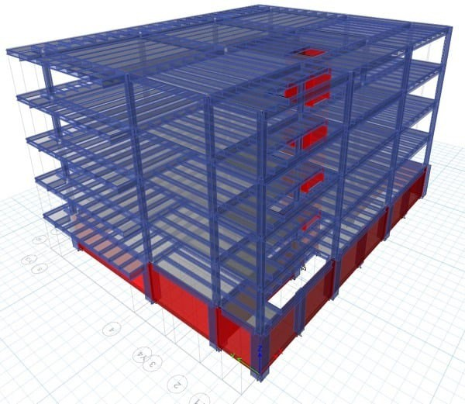

FOLLETO DISEÑO ESTRUCTURAL

ING. HAMILTON GIOVANNI PEREZ HERNANDEZ

CUNOC - USAC

DISEÑO ESTRUCTURAL CONCEPTOS GENERALIDADES

* ANALISIS ESTRUCTURAL: Es el procedimiento matemático mediante el cual se determinan los esfuerzos internos y deformaciones que sufre un elemento y/o una estructura en conjunto, por el efecto de la aplicación de todos los tipos de cargas gravitacionales, de sismo, de viento, etc. En conclusión, es evaluar el comportamiento físico debido a la acción de todos los agentes externos a la que está expuesta la estructura.
* DISEÑO ESTRUCTURAL: Consiste en lograr una estructura estable, económica y segura, que cumpla con los requisitos de funcionalidad y estética. Crear una estructura bien proporcionada siguiendo el camino intuitivo y de tipología estructural, es un proceso creativo que cumple de forma óptima con todos sus objetivos. Para alcanzar esta meta, se debe tener un conocimiento completo de las propiedades de los materiales, conocimiento de la tipología estructural, de la mecánica y análisis estructural, y de la relación entre la distribución y el comportamiento de una estructura. Resistir las solicitudes de carga con buen comportamiento, es uno de los objetivos principales.

INFORMACION PARA EL INICIO DEL DISEÑO ESTRUCTURAL:

* DISEÑO ARQUITECTONICO: El proyecto arquitectónico debe tener intrínseca la estructuración preliminar, con la propuesta de la ubicación y pre-dimensionamiento de los elementos estructurales principales.
* MATERIALES EN LA ESTRUCTURA: El estudio del posible sistema estructural, en base al costo y tiempo de ejecución, la disponibilidad de materiales según la región, y propiedades locales del suelo.
* ​

ESTRUCTURAS SEGÚN SUS MATERIALES:

* ESTRUCTURA METALICA:

Ventajas: La alta resistencia a tensión del acero permite tener estructuras relativamente livianas, cubre luces de gran dimensión, menor área transversal de los elementos estructurales, su tipo de falla es dúctil esto implica que presenta deformaciones perceptibles antes de producirse el colapso. Es más eficiente y seguro por su uniformidad al momento de su fabricación, homogeneidad de material, rapidez de montaje.

Desventajas: Alto costo de mantenimiento. En climas cálidos y de alta humedad presenta corrosión por lo que se deben proteger con pintura anticorrosiva para evitar su deterioro prematuro. Y cuando hay sismos este le aplica una energía externa a la

estructura y provoca desplazamientos, esto provoca desajustes en la estructura y por ende hay que ajustar los pernos.

* CONCRETO REFORZADO:

El concreto reforzado es uno de los materiales de construcción más utilizados en la ingeniería civil debido a sus ventajas en términos de resistencia, durabilidad y flexibilidad en el diseño. A continuación, se presentan algunas de las ventajas y desventajas del uso de concreto reforzado:

Ventajas:

1. Resistencia: El concreto reforzado es muy resistente a las cargas de compresión, lo que lo hace adecuado para la construcción de estructuras que soportan cargas pesadas.
2. Durabilidad: El concreto reforzado tiene una larga vida útil y requiere poco mantenimiento en comparación con otros materiales de construcción.
3. Flexibilidad en el diseño: El concreto reforzado puede ser diseñado en diferentes formas y tamaños para adaptarse a las necesidades específicas del proyecto, lo que lo hace adecuado para la construcción de estructuras complejas.
4. Resistencia al fuego: El concreto reforzado es resistente al fuego, lo que lo hace adecuado para la construcción de estructuras que deben cumplir con requisitos de seguridad contra incendios.

Desventajas:

1. Peso: El concreto reforzado es un material pesado, lo que puede aumentar los costos de transporte y manejo, y limitar su uso en algunas aplicaciones.
2. Costo: El concreto reforzado es más costoso que otros materiales de construcción, lo que puede aumentar los costos de construcción en proyectos grandes.
3. Corrosión: La corrosión del acero dentro del concreto reforzado puede reducir la durabilidad del material y requerir costosos trabajos de mantenimiento y reparación.
4. Fragilidad: El concreto reforzado es un material frágil en términos de resistencia a la tensión, lo que significa que puede sufrir daños o fracturas si se somete a cargas de tensión excesivas o repetidas.

En resumen, el concreto reforzado es un material de construcción confiable y duradero que ofrece una serie de ventajas en términos de resistencia y flexibilidad en el diseño. Sin embargo, también tiene algunas desventajas importantes que deben ser consideradas cuidadosamente antes de su uso en un proyecto de construcción.

* + CONCRETO PRE ESFORZADO: Se subdivide en dos grupos; 1) Pre - tensado: La tensión del refuerzo se realiza antes de colar el concreto. 2) Post – tensado: La tensión

del refuerzo se realiza después de fundido del concreto y que este haya adquirido cierta resistencia mínima.

El concreto pretensado y postensado son técnicas de refuerzo utilizadas en el concreto para mejorar su resistencia a las cargas y aumentar su vida útil. A continuación, se presentan algunas ventajas y desventajas de ambas técnicas:

##### Ventajas del concreto pretensado:

* + 1. Mayor resistencia: El concreto pretensado es capaz de soportar cargas más pesadas que el concreto ordinario, lo que lo hace adecuado para construir estructuras más grandes y resistentes.
    2. Ahorro de materiales: El concreto pretensado requiere menos materiales que el concreto convencional, lo que puede resultar en una reducción en los costos de construcción.
    3. Mayor durabilidad: El concreto pretensado tiene una vida útil más larga que el concreto ordinario, lo que puede reducir la necesidad de reparaciones y mantenimiento a largo plazo.

##### Desventajas del concreto pretensado:

* + Requiere de una mano de obra altamente capacitada: La instalación del concreto pretensado es una tarea delicada que requiere la participación de profesionales altamente capacitados.
  + Mayor costo: El proceso de pretensado es costoso, lo que puede aumentar los costos de construcción.

##### Ventajas del concreto postensado:

* + 1. Mayor resistencia: El concreto postensado es más resistente que el concreto ordinario, lo que lo hace adecuado para estructuras más grandes y resistentes.
    2. Menor costo: El concreto postensado es menos costoso que el concreto pretensado, lo que puede resultar en una reducción en los costos de construcción.
    3. Mayor durabilidad: El concreto postensado tiene una vida útil más larga que el concreto ordinario, lo que puede reducir la necesidad de reparaciones y mantenimiento a largo plazo.

##### Desventajas del concreto postensado:

* + 1. Requiere de una mano de obra altamente capacitada: La instalación del concreto postensado es una tarea delicada que requiere la participación de profesionales altamente capacitados.
    2. Peligrosidad: Los cables o barras postensados pueden ser peligrosos si se rompen durante la instalación o durante la vida útil de la estructura, lo que puede poner en riesgo la seguridad de las personas.

En resumen, tanto el concreto pretensado como el postensado ofrecen ventajas significativas en términos de resistencia, durabilidad y ahorro de costos. Sin embargo, ambas técnicas requieren de una mano de obra altamente capacitada, y el proceso de pretensado es más costoso que el de postensado. Además, la rotura de los cables o barras puede ser peligrosa y afectar la seguridad de las personas. Por lo tanto, es importante evaluar cuidadosamente las ventajas y desventajas de cada técnica antes de seleccionar la mejor opción para un proyecto de construcción.

* + ACERO Y MADERA: Estructura metálica con cubierta de madera, o elementos de madera con apoyos de acero para mejorar la seguridad ambiental de los ocupantes.
  + SISTEMA NEUMATICO: Las construcciones neumáticas son aquellas que se pueden hacer a partir de aire comprimido. Estas estructuras desafían la gravedad, pues contrariamente a las estructuras comunes cuyo peso deber ser distribuido en el suelo, imponen una carga que actúa en sentido contrario a la gravedad. Son muy útiles en estructuras temporales.



El objetivo del diseño estructural es el óptimo comportamiento de la estructura, es necesario calcular las combinaciones de carga crítica presentadas en normas de construcción de AGIES y las posibles fallas de la estructura, en base a ello, darle la seguridad y servicio de esta durante su vida útil. Es importante definir:

* + ESFUERZO DE TRABAJO: Son todos los esfuerzos mecánicos producidos por el efecto que producen las cargas de servicio (carga neta con ningún factor de incremento). Solo se utiliza en el diseño de acero y madera. Esto se determina mediante un análisis elástico (Teoría Elástica).
  + ESFUERZO PERMISIBLE: Es el esfuerzo máximo que por diseño puede resistir la estructura y al que puede ser sometida, con un grado de seguridad que se considere en el análisis. Ejemplo: Carga critica de Euler en una columna.

Esfuerzo de trabajo < Esfuerzo permisible

* + FACTOR DE CARGA: Factor que incrementa la fuerza real aplicada para diseñar el elemento estructural que brinda un margen de seguridad y confiabilidad a la estructura durante un periodo de vida útil.
  + DISEÑO POR RESISTENCIA ULTIMA PARA CONCRETO REFORZADO:

Las cargas de trabajo en el diseño son multiplicadas por factores de carga, aumentando la magnitud de la carga aplicada, por tanto, la estructura es diseñada para resistir hasta su capacidad última debido a estas cargas ya factorizadas, tal como se muestra en la forma siguiente:

Combinaciones sugeridas por la norma ACI 318-19.

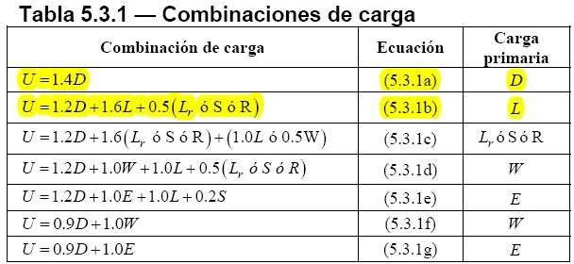

Donde: D = muerta, L = viva, Lr = viva de techo, E = sismo, R = lluvia, S = nieve, W

= viento.

##### Combinaciones sugeridas por la norma NSE 2.1 de AGIES.

𝐶𝐶 = 1.4 𝑀𝑀

𝐶𝐶 = 1.2 𝑀𝑀 + 1.6 𝑉𝑉 + 0.5 (𝑉𝑉𝑉𝑉 𝑜𝑜 𝑃𝑃𝑃𝑃 𝑜𝑜 𝐴𝐴𝐴𝐴)

𝐶𝐶 = 1.2 𝑀𝑀 + 𝑉𝑉 + 1.6 (𝑉𝑉𝑉𝑉 𝑜𝑜 𝑃𝑃𝑃𝑃 𝑜𝑜 𝐴𝐴𝐴𝐴)

𝐶𝐶 = 1.2 𝑀𝑀 + 𝑉𝑉 + 𝑆𝑆𝑆𝑆𝑆𝑆 ± 𝑆𝑆ℎ𝑆𝑆

𝐶𝐶 = 0.9 𝑀𝑀 − 𝑆𝑆𝑆𝑆𝑆𝑆 ± 𝑆𝑆ℎ𝑆𝑆

Donde: M = muerta, V = viva, Vt = viva de techo, Pl = carga de lluvia, Ar = carga de tefra volcánica, Svd = carga sísmica vertical, Shd = carga sísmica horizontal.

SISTEMAS ESTRUCTURALES:

Los sistemas estructurales son el conjunto de elementos resistentes que vinculados entre sí transmiten las cargas de la edificación a los apoyos garantizando el equilibrio, la estabilidad y sin sufrir deformaciones incompatibles. Los sistemas estructurales se dividen en dos:

1. ​Estructuras Armadas: Las estructuras armadas son ensambles de tirantes (que trabajan en tensión) y puntales (configurados en triángulos con juntas articuladas, de manera que todas las fuerzas internas sean axiales (en compresión directa o tensión sin flexión o cortante).

Esta categoría general de estructuras triangulares incluye cables, armaduras, marcos tridimensionales y geodésicos. Esta geometría triangular es fundamental comportamiento de la armadura, ya que el triángulo es el único polígono que tiene una geometría inherente estable. La forma de un triángulo solo se puede cambiar si se varia la longitud de sus lados. Esto significa que, con juntas articuladas, los lados de un triángulo deben resistir solo tensión o compresión (no tensión) para preservar la forma. Se clasifican en armaduras y marcos, entre ellos existen las siguientes estructuras:

1. Edificios
2. Puentes
3. Torres de transmisión
4. Arcos
5. Tanques de agua
6. Pavimentos
7. Sistemas continuos La estructura discreta y continua (previamente discretizada) se llegaba a definir como sistema dinámico por sus matrices de masa, de rigidez y de amortiguamiento.

Dentro de las estructuras que llamamos artificiales se pueden considerar las definidas geométricamente en una dimensión lineal, dos dimensiones superficiales o tres (especiales). Del mismo modo en una estructura superficial o definida en dos dimensiones pueden considerarse los movimientos en su plano o en su superficie o fuera de él (normal o no a su superficie media).

Como estructuras artificiales son de interés las siguientes: cuerdas, barras, vigas (rectas, curvas, continuas, flotantes, etc.), sistemas reticulares, (de barras rectas, curvas, de sección variable, etc.), membranas, cáscaras, placas (rectas o curvas), etc. sometidas a esfuerzos originados por sus pesos propios y por las acciones de fuerzas y deformaciones exteriores, variables en el tiempo del modo más diverso. Las estructuras naturales tienen sus características especiales, sus respuestas a determinadas solicitaciones. Hay que estudiarlas para llegar a conocer: a) Su comportamiento antes y después de ser alteradas o modificadas por el hombre; b) Sus interacciones con las estructuras artificiales que sirven para cumplimentarlas o reforzarlas.

#### CARGAS ESTRUCTURALES:

Las cargas estructurales son las fuerzas que resultan del peso de todos los materiales de construcción, del peso y actividad de sus ocupantes y del peso del equipamiento. También de efectos ambientales y climáticos tales como nieve, viento, etc. Son las fuerzas externas aplicadas a los elementos resistentes, o también su propio peso.

##### Tipos de carga según su naturaleza

En un edificio, existen dos principales tipos de cargas estructurales: cargas vivas y cargas muertas. Como su nombre lo indica, las cargas muertas son el peso de aquellos elementos que permanecen fijos, adosados e inmóviles, y son soportados por la estructura; en cambio, las cargas vivas son aquellas que no se puede saber con exactitud, ya que varían de tamaño, posición, y cantidad, por lo que se debe hacer una estimación estadística para prever su impacto en la estructura.

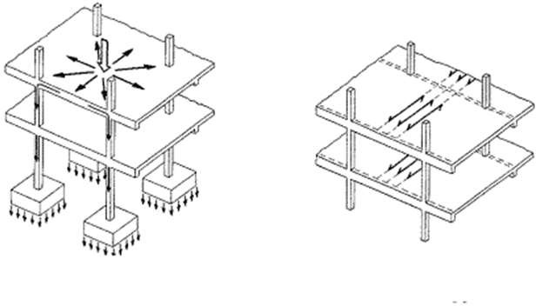Las personas, la nieve, y el viento, son cargas vivas, mientras que puertas, ventanas, divisiones, e incluso el propio peso de la estructura, son consideradas cargas muertas. Ambas son igual de relevantes dentro del cálculo de la estructura, al fin y al cabo, esta debe ser capaz de soportar su incidencia, los edificios deben construirse para mantener resistencia de manera estable a cualquier tipo de carga, y así poder perdurar en el tiempo.

Flujo de cargas en un edificio de estructura convencional.

##### Cargas muertas

La carga muerta se refiere al peso (que genera una carga vertical) de todos los elementos de la propia estructura. Estos elementos pueden ser estructurales o no estructurales, pero son parte permanente de la construcción; es decir, a diferencia de la carga viva, no se deben a la ocupación y uso de la estructura.

Cálculo de las Cargas Muertas

Este tipo de cargas viene definido por el peso de los materiales que se encuentran en el edificio. Por esto, la precisión de la estimación hecha para realizar el proyecto dependerá de la cantidad y la definición de la información sobre los materiales a utilizar en dicho proyecto juega un papel fundamental la experiencia del calculista.

##### Cargas vivas

La carga viva es la que se produce con el uso de la estructura. También se conoce como carga impuesta o carga probabilística, dado que su cálculo se hace sobre proyecciones y no sobre datos reales. En ella han de considerarse las personas (u otros seres vivos), mobiliario, tráfico de vehículos, equipamientos varios, estructuras temporales, etc. Al momento de hacer el análisis estructural y el diseño de estructuras, es necesario tener en cuenta una serie de cargas estructurales.

También se incluyen dentro del cálculo de carga viva el peso de los tabiques y las cargas generadas por las labores de construcción y mantenimiento (obreros, maquinaria, etc.).

##### Cálculo de la carga viva

En el análisis de estructuras se debe calcular la carga viva máxima que se espera ocurra en la edificación. Esta será muy distinta según el caso, y puede variar enormemente entre, por ejemplo, una vivienda unifamiliar, una escuela o un estadio. Independientemente del cálculo que se haga, existen tablas de cargas vivas mínimas reguladas con las que toda estructura debe cumplir.

Las cargas vivas se determinan con una base fija relacionada al uso diario y una parte variable. Para simplificar el cálculo, las cargas vivas se calculan como cargas uniformes aplicadas sobre el área de la estructura.

##### Cargas accidentales

Una carga accidental es aquella que sucede eventualmente en la vida de una estructura, no es constante y puede alcanzar grandes magnitudes. Ésta no se debe al funcionamiento normal del inmueble y se presenta solo durante lapsos breves.

Las cargas accidentales son aquellas que pueden aparecer en algún momento causando la aplicación de fuerzas y esfuerzos en alguna estructura, como lo son: el viento, los temblores y la lluvia, entre otros.

Los vientos son cargas dinámicas aproximadas al usar cargas estáticas equivalentes. Este procedimiento cuasi-estático puede ser utilizado por la mayoría de edificaciones, en algunos casos específicos se necesita un análisis modal. La presión ejercida por el viento es directamente proporcional al cuadrado de la velocidad y requiere ser calculada en las áreas expuestas de la estructura.

La velocidad del viento puede variar, pero la edificación adopta una posición deformada a causa de la velocidad constante y vibra por esta posición gracias a las turbulencias. Se hace necesario para evaluar los efectos que se producen por la fuerza del viento, realizar un análisis

simple si dichos efectos no son importantes en el diseño, o un análisis completo, si las fuerzas del viento llegan a ser fundamentales en el diseño.

Dichas cargas dependen del sitio o ubicación donde se encuentre la estructura, la posición, altura y el área que se encuentre expuesta, las cuales se manifiestan como succiones y presiones.

**Sismo**

Un sismo, también conocido como terremoto o temblor, es un fenómeno natural que se produce cuando se libera energía acumulada en el interior de la Tierra. Esta liberación de energía se produce debido a la actividad tectónica de las placas que forman la corteza terrestre, que pueden moverse y deslizarse una sobre la otra, generando ondas sísmicas que se propagan por el suelo.

Los sismos pueden variar en magnitud y duración, y su efecto sobre las estructuras y las personas puede depender de la distancia entre el epicentro (punto en la superficie terrestre directamente sobre el foco del sismo) y la ubicación de la estructura o persona, así como de la intensidad del movimiento sísmico.

En algunas zonas del mundo, los sismos son más frecuentes y pueden tener una mayor intensidad, por lo que es importante tomar medidas de prevención y construir edificios y otras estructuras que sean resistentes a los sismos para reducir los riesgos de daño a las personas y las propiedades.

**Los elementos para considerar son:** Pesos y cargas para considerar para la determinación de las solicitudes por sismo. Clasificación de los edificios según el destino y el tipo estructural. Vinculación en planta de los distintos elementos resistentes. Ductilidad de la estructura. Influencia del terreno en la importancia de las cargas por sismo.

En conclusión, las cargas accidentales son cargas que pasan muy rápido, quizá por instantes solamente por una estructura, las cuales pueden ser calculadas teniendo en cuanta las características dinámicas del suelo.

#### CARACTERISTICAS ESTRUCTURALES:

Las características que presenta una estructura durante su vida útil son:

**Resistencia:** es la capacidad de una estructura de soportar esfuerzos sin romperse, y depende de las propiedades mecánicas de los materiales que lo constituyen (resistencia mecánica, módulo de elasticidad, etc.) y del tamaño de la sección.

**La rigidez de las estructuras**: es la propiedad que tiene un elemento estructural para oponerse a las deformaciones o, dicho de otra manera, la capacidad de soportar cargas sin deformarse o desplazarse excesivamente. La rigidez de las estructuras está en función del módulo de elasticidad del concreto, el momento de inercia y la longitud del elemento.

**La ductilidad:** es una de las propiedades mecánicas de la materia, que consiste en la capacidad de deformarse plásticamente sin romperse. Es una propiedad común de las aleaciones metálicas o materiales asfálticos. Si el material se somete a la acción de una fuerza sostenida que actúa en extremos opuestos, su forma se modifica formando hilos, pero el material no se rompe.

Los materiales que presentan esta propiedad se conocen como dúctiles, y comúnmente se califican como contrarios a los frágiles, ya que su rotura ocurre solo después de soportar grandes deformaciones. La etapa en que el material dúctil se estira y alarga antes de romperse se denomina fase de fluencia; una vez superado este punto, las deformaciones son irreversibles y permanentes.

Los materiales dúctiles son muy empleados en la industria de los materiales, ya que de ellos pueden obtenerse hilos, alambres y otras presentaciones. Además, se trata de materiales resilientes, elásticos, cuyas partículas poseen facilidad para deslizarse unas por encima de otras.

**Flexibilidad**: es la capacidad que posee un objeto o una persona de doblarse sin que exista el riego de que pueda romperse. De igual manera, flexibilidad es la facultad que posee un individuo para adaptarse a los diversos cambios que se puede presentar durante su vida o acondicionar las normas a las distintas circunstancias o cambios.

**La elasticidad:** es la propiedad mecánica que hace que los materiales sufran deformaciones reversibles por la acción de las fuerzas exteriores que actúan sobre ellos. La deformación es la variación de forma y dimensión de un cuerpo. Ejemplo: al caucho le puedo aplicar cierta carga y este material tiene la capacidad de regresar a su forma original.

**Plasticidad:** es un comportamiento mecánico característico de ciertos materiales inelásticos consistente en la capacidad de deformarse permanente e irreversiblemente cuando se encuentra sometido a tensiones por encima de su rango elástico, es decir, por encima de su límite elástico. Ejemplo: La plastilina.

FUERZAS INTERNAS DE LOS ELMENTOS ESTRUCTURALES:

Las cargas que soportan las estructuras generan fuerzas internas en la propia estructura (tensiones), que tienden a deformarlas y/o romperlas. A estas fuerzas deformantes producidas por las cargas se las llaman esfuerzos.

**Carga Axial:** son aquellas capaces de resistir una fuerza en la misma dirección que el eje, también conocida como carga de empuje. En cambio, las cargas radiales están hechas para resistir fuerzas perpendiculares a la dirección del eje.

Una fuerza axial es una fuerza que actúa directamente sobre el centro axial de un objeto en la dirección del eje longitudinal. Estas fuerzas pueden ser de compresión o de tensión, dependiendo del sentido en el que se ejerza la fuerza.

Cuando una fuerza axial actúa lo largo del eje longitudinal y este eje pasa por el centro geométrico del objeto, será además una fuerza axial concéntrica. En caso contrario será una fuerza axial excéntrica.

**Fuerzas cortantes:** Son fuerzas internas en el plano de la sección y su resultante debe ser igual a la carga soportada. Esta magnitud es el cortante en la sección; dividiendo la fuerza cortante por el área A, se obtiene el esfuerzo cortante promedio en la sección.

Los esfuerzos cortantes se presentan normalmente en pernos, pasadores y remaches utilizados para conectar varios miembros estructurales y componentes de máquinas. La fuerza cortante en cualquier sección de una viga tiene igual magnitud, pero dirección opuesta a la resultante de las componentes en la dirección perpendicular al eje de la propia viga de las cargas externas, y reacciones en los apoyos que actúan sobre cualquiera de los dos lados de la sección que se está considerando.

**Momento Flector:** Un momento flector es una fuerza normalmente medida en una fuerza x longitud, entonces su dimensional es: kNm. Los momentos de flexión ocurren cuando se aplica una fuerza a una distancia dada de un punto de referencia; causando un momento efecto. En los términos más simples, un momento flector es básicamente una fuerza que hace que algo se doble. Si el objeto no está bien sujeto, la fuerza de flexión hará que el objeto gire alrededor de cierto punto.

**Momento de torsión:** El momento de torsión, torque o momento torsor es la capacidad de una fuerza para provocar un giro. El momento de torsión (con respecto a un punto determinado) es la magnitud física que resulta de efectuar el producto vectorial entre los vectores de posición del punto en el que la fuerza se aplica y el de la fuerza ejercida (en el orden indicado). Este momento depende de tres elementos principales.

ELEMENTOS ESTRUCTURALES:

Los principales elementos en la construcción de un edificio paso a paso que son comunes a todo tipo de edificaciones son:

* **Cimientos:** se trata de la parte más baja de toda estructura arquitectónica, cuya finalidad es proporcionar soporte y estabilidad a la construcción.
* **Estructura:** los diferentes elementos que forman su esqueleto. Se emplean estructuras armadas o de armazón y suelen estar compuestas de:
  + **Forjados:** son los planos horizontales que dividen a la edificación en pisos. Al mismo tiempo estos están formados por viguetas, bovedillas, mallas de hierro y relleno de hormigón. Los diferentes tipos de forjados soportan su propio peso y las sobrecargas de la estructura superior.
  + **Pilares:** son los elementos verticales de la estructura y su misión es dar soporte a los forjados. Soportan el peso de los elementos no estructurales. o Elementos horizontales que soportan el peso de los forjados, lo transmiten a los pilares y soportan la fuerza de flexión.
  + **Muros de carga:** elementos que soportan el peso de otros elementos estructurales de la edificación.

CONCRETO REFORZADO:

El concreto reforzado, también denominado concreto u hormigón armado, es un material compuesto que resulta convencionalmente de la incorporación de barras o mallas de acero en la masa del concreto. En otras palabras, es un concreto que cuenta con armadura metálica interna.

Sin embargo, cabe destacar que el concreto también es reforzado o armado con el uso de fibras de diferentes clases. Las fibras juegan un rol más similar al de un agregado que al de una armadura propiamente dicha, pero efectúan la misma función principal, aunque con ciertas particularidades.

Debido a que el concreto es un material constructivo frágil, cuyo principal defecto es su escasa resistencia a la tracción (en comparación con su elevada resistencia a la compresión), este necesita ser reforzado con materiales que sí poseen una gran resistencia a la tracción, como lo es el acero.

Gracias a que el concreto reforzado presenta una sensiblemente mayor resistencia a la tracción que el concreto simple, este es capaz de disminuir la formación de grietas y fisuras durante el fraguado y a lo largo de la vida útil de la estructura. Asimismo, las deformaciones abruptas por cargas considerables son minimizadas, ya que el acero de refuerzo también proporciona ductilidad.

##### Características del concreto reforzado

Además del incremento de la resistencia a la tracción y de la ductilidad, el concreto armado es un material que posee un amplio conjunto de características, cuyo estudio es de gran importancia en la ingeniera y construcción civil.

Las características principales del concreto reforzado y que constituyen la naturaleza de este material:

* Es un material que desarrolla complementariedad mecánica debido a la compatibilidad existente entre el concreto y el acero. De esta forma, cuando el concreto se deforma también lo hace el acero, y los esfuerzos son repartidos entre estos dos materiales.
* Existe una equivalencia entre los coeficientes de dilatación del concreto y del acero, lo cual permite construir elementos de gran volumen sin que se produzca agrietamiento excesivo, debido a la baja magnitud de las tensiones térmicas internas.

• El concreto y el acero desarrollan gran adherencia fisicoquímica, gracias a que durante el fraguado el concreto se contrae, reduciendo su volumen y presionan a la armadura metálica, la cual suele poseer estrías en su superficie para optimizar la adherencia.

* El pH alcalino del cemento protege, en principio, a la armadura de acero por medio de un proceso llamado pasivación, el cual reduce su tendencia natural a la oxidación. Pero, la carbonatación del concreto puede revertir la pasivación e incrementar el riesgo de oxidación.
* Durante la elaboración del concreto reforzado se produce un confinamiento mutuo entre el concreto y la armadura. Por lo que el concreto evita que la armadura sufra pandeo, y la armadura evita que el concreto resista esfuerzos de tracción.
* Existe un recubrimiento entre el concreto y la armadura, esto es, una separación mínima entre la superficie del concreto y la armadura de acero. Esta separación se encarga de proteger al acero de agentes corrosivos y para favorecer la adherencia con el concreto.
* Las piezas de concreto reforzado presentan una elevada relación peso-volumen, provocada mayormente por el peso específico del concreto común. Por esto, las piezas de concreto armado se encuentran restringidas geométricamente.
* El concreto reforzado es uno de los materiales constructivos más económicos debido principalmente a la asequibilidad de los componentes del concreto común (gravas, arena, agua y cemento) y al mínimo uso relativo del refuerzo.
* Es un material constructivo que conserva la simpleza del concreto, por lo que resulta ser capaz de adquirir un conjunto variado de geometrías (dentro de sus limitaciones) y no requiere mantenimiento complejo.

##### Tipos de concreto reforzado

Solamente existe una clasificación del concreto reforzado la cual está dada en función al tipo de refuerzo que se incorpore en la masa matriz. Por tanto, existen actualmente a grandes rasgos tres tipos de concretos reforzados, los cuales son:

**Concreto reforzado con barras de acero**: El concreto reforzado con barras de acero es un concreto cuya armadura interna está compuesta por barras corrugadas de acero dispuestas en filas y columnas, encontrándose unidas en los puntos de intersección por medio de medio de alambres de amarra y de estribo.

En concreto, la armadura de este tipo de concreto es un conjunto de retículas de acero que se desarrollan longitudinal y transversalmente, para resistir los esfuerzos tensionales (tracción) y flexionantes, por un lado, y a los esfuerzos cortantes, por otro lado.

**Concreto reforzado con malla electrosoldado:** De forma similar al tipo anterior, el concreto reforzado con malla electrosoldado posee una armadura reticular interna de acero, pero que

está formada por varillas finas de acero las cuales se encuentran unidas en los puntos de intersección por medio de soldaduras.

Aunque la malla electrosoldada de refuerzo puede elaborarse in situ, esta generalmente es prefabricada en instalaciones industriales, donde se efectúa la configuración de las varillas y la soldadura de las uniones con gran precisión, siguiendo altos estándares de calidad.

Concreto reforzado con fibras

A diferencia de los demás tipos, el concreto reforzado con fibras es un material que no posee una armadura interna en el sentido tratado. Más bien, es un material que se origina del mezclado de agregados gruesos (gravas), agregados finos (arena), cemento, agua y fibras (también se pueden adicionar aditivos a la mezcla).

##### Hormigón reforzado con fibras de acero

Las fibras de refuerzo son filamentos discontinuos de grosor determinado que son repartidos aleatoriamente en la masa del concreto. Estas fibras se ocupan de incrementar la resistencia a la tracción del concreto, para reducir la fisuración por retracción del fraguado, el agrietamiento en condiciones de servicio y para aumentar la dureza.

Las fibras que se han utilizado para reforzar al concreto son de diferentes naturalezas, entre las usadas se encuentran las siguientes:

* Fibras de vidrio.
* Fibras de acero.
* Fibras de polipropileno.
* Fibras de carbono.
* Fibras de aramida.

##### Usos del concreto reforzado

El concreto reforzado es un material constructivo que se utiliza en todas las ramas de la ingeniería civil, debido principalmente a su asequibilidad y simpleza. No obstante, cada tipo de concreto armado tiene un rango de aplicación determinado:

* El concreto reforzado con barras de acero es utilizado principalmente en el campo estructural para construir columnas, vigas y cimentaciones.
* Por su parte, el concreto armado con malla electrosoldada se emplea mayormente en la construcción de pavimentos y losas, aunque también es de vital importancia en la construcción proyectiva de túneles, presas, etc.
* El concreto reforzado con fibras es el principal rival del concreto reforzado con malla electrosoldada en la pavimentación de instalaciones industriales, pistas de aeropuertos y túneles. E incluso puede ser utilizado para construir elementos estructurales delgados.

A pesar de que el concreto reforzado con fibras compite contra los concretos con armaduras internas, este tipo de concreto reforzado puede combinarse con los últimos para constituir un sistema estructural con mayor resistencia a la tracción.

Además, en el caso de la pavimentación industrial, tanto el concreto armado con malla electrosoldada como el concreto reforzado con fibras pueden ser mejorados mediante tratamientos químicos, encargados de elevar ciertas propiedades fisicoquímicas del concreto.

ELEMENTOS ESTRUCTURALES DE CONCRETO REFORZADO:

El concreto reforzado es un material compuesto por concreto y acero, en el que el acero es utilizado para reforzar la estructura y aumentar su resistencia a la tracción. Los elementos estructurales de concreto reforzado se componen de varios componentes, a continuación, se describen los principales:

1. **Vigas:** son elementos estructurales horizontales diseñados para soportar cargas verticales y transmitirlas a los pilares o columnas. Las vigas de concreto reforzado están compuestas por una losa superior y una inferior, llamadas "ala", conectadas por barras de refuerzo verticales, conocidas como "estribos".
2. **Pilares o columnas:** son elementos estructurales verticales que soportan cargas verticales y transmiten las fuerzas a la base. Los pilares de concreto reforzado están formados por barras de refuerzo verticales, rodeadas por una carcasa de concreto.
3. **Losas:** son elementos estructurales horizontales diseñados para cubrir grandes áreas y soportar cargas verticales, como el peso del mobiliario o las personas. Las losas de concreto reforzado están compuestas por una armadura de barras de refuerzo horizontal, incrustada en una losa de concreto.
4. **Zapatas:** son elementos estructurales diseñados para soportar pilares o columnas y transmitir las cargas al suelo. Las zapatas de concreto reforzado están compuestas por una losa de concreto reforzada con barras de refuerzo.
5. **Escaleras:** son elementos estructurales diseñados para permitir el acceso entre diferentes niveles. Las escaleras de concreto reforzado están compuestas por una serie de peldaños de concreto y una armadura de barras de refuerzo horizontal y vertical para resistir las cargas verticales.

En general, los elementos estructurales de concreto reforzado combinan la resistencia a la compresión del concreto con la resistencia a la tracción del acero para crear una estructura resistente y duradera. La elección de la forma y tamaño de los elementos estructurales de concreto reforzado dependerá de la carga a la que estén sometidos, la ubicación y las condiciones del suelo, y los requisitos de diseño y seguridad establecidos por las normas y códigos de construcción aplicables.

PRINCIPALES ELEMENTOS DE UN EDIFICIO:

Los principales elementos de un edificio incluyen:

1. Cimentación: Es la base del edificio que se encarga de distribuir el peso del edificio y las cargas que recibe sobre el suelo.
2. Estructura: Es el conjunto de elementos que conforman el esqueleto del edificio, tales como columnas, vigas, muros, losas, entre otros.
3. Envolvente: Es el conjunto de elementos que conforman la piel del edificio, tales como muros exteriores, ventanas, puertas y cubiertas.
4. Instalaciones: Son los sistemas necesarios para que el edificio pueda funcionar adecuadamente, tales como las instalaciones eléctricas, de fontanería, calefacción, ventilación y aire acondicionado.
5. Acabados: Son los elementos que se colocan en el interior y exterior del edificio para darle un acabado final, tales como pinturas, pisos, revestimientos y mobiliario.
6. Espacios interiores: Son las áreas destinadas para el uso y disfrute de los ocupantes del edificio, tales como habitaciones, salas, cocinas, baños, entre otros.
7. Equipamientos: Son los elementos necesarios para equipar y hacer funcional el edificio, tales como electrodomésticos, mobiliario, iluminación, entre otros.

Todos estos elementos trabajan juntos para crear un edificio funcional, seguro y estéticamente agradable.

Según el tipo se clasifican en:

✔ Superficiales: Son aquellos que se apoyan en las capas superficiales o poco profundas del suelo, por tener este suficiente valor soporte, o por tratarse de construcciones livianas o de importancia secundaria.

✔ Semi-Profundas y Profundas: Las semi-profundas se enfocan en la capacidad soporte del suelo se les conoce como pozos de cimentación o pilotes no estructurales. Los profundos se basan en una parte de la fricción vertical entre la cimentación y el terreno, y en otra parte por la capacidad soporte profunda de los suelos, para soportar las cargas aplicadas, el más común es el pilotaje.

✔ Cimientos de mampostería: Son cimentaciones de concreto reforzado de gran longitud en comparación con su sección trasversal, comúnmente se emplean para cimentar muros.

✔ Cimientos Ciclópeo (de piedra): Son utilizados para muros de cimentación, para estribos o pilas de puentes.

Según su funcionamiento o su comportamiento se clasifican en:

✔ Zapatas Aisladas: Cimentación superficial que sirve de base para elementos estructurales puntuales como son los pilares.

✔ Cimientos combinados: Son elementos que sirve de cimentación para dos o más pilares, los cuales son muy cercanos, lo cual al intentar cimentar zapatas aisladas una se sobreponían en la otra, lo cual no es viable.

Todos estos elementos trabajan juntos para crear una estructura resistente y capaz de soportar las cargas a las que está expuesta.

SISMO:

Un sismo es un fenómeno natural que se produce por la liberación repentina de energía acumulada en la corteza terrestre, la cual se transmite a través de ondas sísmicas que se propagan por el suelo.

Entre las principales características de un sismo se encuentran:

1. Magnitud: Es una medida de la energía liberada durante el sismo, y se expresa en la escala de Richter. Cuanto mayor sea la magnitud, más energía se ha liberado y mayor será la intensidad del sismo.
2. Intensidad: Es una medida de los efectos del sismo en un lugar determinado, y se expresa en la escala de Mercalli. La intensidad está relacionada con la magnitud, pero también depende de la distancia al epicentro, la geología del terreno y otros factores.
3. Frecuencia: Es el número de oscilaciones por segundo de las ondas sísmicas, y puede afectar la respuesta de los edificios y otras estructuras.
4. Periodo: Es el tiempo que tarda una estructura en oscilar una vez ante un movimiento sísmico, y depende de las características de la estructura y del suelo.
5. Aceleración: Es la tasa de cambio de la velocidad de un objeto y se mide en términos de gravedades. La aceleración sísmica se refiere a la tasa de cambio de la velocidad del suelo durante un sismo y puede ser un indicador importante del riesgo sísmico para las estructuras.

En el diseño estructural, es fundamental considerar estas características sísmicas para garantizar que la estructura sea capaz de resistir las fuerzas y deformaciones producidas por los movimientos sísmicos, y así proteger la vida y la propiedad de las personas.

El rozamiento que se da es como un serrucho y contra serrucho de frente, lo que libera una gran cantidad de energía y eso es lo que provoca la vibración que libera las ondas sísmicas.

* Hipocentro: origen subterráneo del sismo.
* Epicentro: punto en la corteza terrestre donde sale la energía del sismo.
* Sismógrafo: o sismómetro es un instrumento para medir terremotos o pequeños temblores provocados por los movimientos de las placas tectónicas o litosféricas. Fue inventado en 1842 por el físico escocés James David Forbes
  + Se requieren 3 estaciones para detectar el sismo cada una reporta profundidad, magnitud, etc.
  + Vibraciones + sondas: viajan por el suelo y mientras más rígido más rápido viajan.
  + Los suelos rocosos hasta incrementan la velocidad, los blandos las frenan y le cuesta más pasar.
  + Esas 3 estaciones son las más cercanas, porque mientras más lejos, se reduce la cantidad de energía que llega por el sismo.
  + Triangulación: buscar la intersección para tener la certeza del epicentro.

SUBDUCCION:

La subducción es un proceso geológico que se produce cuando una placa tectónica se desplaza bajo otra placa y se introduce en el manto de la Tierra en una zona de convergencia. Este proceso es uno de los principales mecanismos de deformación de la litosfera y está asociado con la formación de cadenas montañosas, volcanes y terremotos.

Cuando la placa que se introduce en el manto es una placa oceánica, se produce un fenómeno conocido como zona de subducción, que se caracteriza por la formación de una fosa oceánica, donde el fondo del océano se hunde hacia el interior de la Tierra. La placa que se sumerge se calienta y se funde parcialmente en el manto, formando magmas que ascienden hacia la superficie y generan volcanes. Además, la fricción entre las dos placas puede producir terremotos de gran magnitud.

La subducción es un proceso continuo que ocurre en varias zonas del mundo, siendo el cinturón de fuego del Pacífico uno de los lugares más activos en términos de actividad sísmica y volcánica asociada a este proceso. La subducción es importante en la evolución geológica de la Tierra, ya que contribuye a la formación de la corteza continental y la regeneración del manto terrestre. Sin embargo, también representa un riesgo para la vida y la propiedad de las personas que habitan en zonas cercanas a las zonas de subducción, ya que pueden producirse terremotos y tsunamis de gran magnitud.

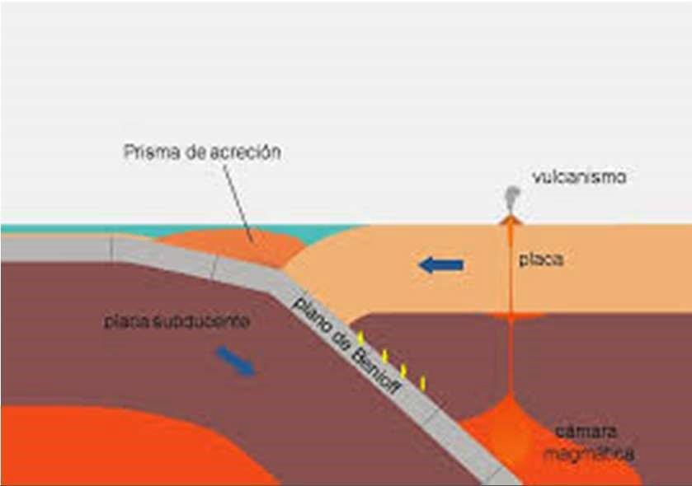

DESPLAZAMIENTO VERTICAL Y HORIZONTAL DEL EDIFICIO

Los desplazamientos verticales y horizontales son dos tipos de movimientos que pueden afectar a un edificio en caso de un terremoto u otra fuerza sísmica.

El desplazamiento vertical se refiere a la elevación o hundimiento del terreno en un punto específico durante un terremoto. Si un edificio se encuentra en un punto elevado, podría sufrir una fuerza de compresión si el terreno se eleva, mientras que, si se encuentra en un punto bajo, podría sufrir una fuerza de tensión si el terreno se hunde. Estas fuerzas pueden causar daños en los cimientos del edificio y en su estructura.

El desplazamiento horizontal, por otro lado, se refiere al movimiento lateral del suelo durante un terremoto. Si un edificio no está diseñado para resistir estas fuerzas laterales, puede sufrir deformaciones y daños en su estructura, lo que puede poner en riesgo la vida de las personas que se encuentren dentro.

Por esta razón, es fundamental que los ingenieros estructurales consideren estos desplazamientos en el diseño de edificios y estructuras, y que se sigan los códigos y normas de construcción establecidos para garantizar la seguridad y la resistencia de las construcciones ante eventos sísmicos. Además, es importante que los propietarios de edificios realicen inspecciones periódicas para detectar posibles daños y tomar medidas preventivas o correctivas en caso de que sea necesario.

¿CÓMO SE OBIENTE EL CORTE BASAL?

El corte basal, también conocido como fuerza cortante basal o corte de cimentación, es la fuerza que se produce en la base de un edificio o estructura debido a las cargas que soporta y a las fuerzas externas, como los terremotos o el viento. Este corte es una consideración importante en el diseño estructural de un edificio, ya que puede afectar la estabilidad y la seguridad de la estructura.

Para obtener el corte basal en un edificio, es necesario realizar un análisis de carga que tenga en cuenta las fuerzas que actúan sobre la estructura, como las cargas muertas (peso propio de la estructura), cargas vivas (como el peso de las personas y el mobiliario), las cargas de viento y las cargas sísmicas.

El análisis se realiza mediante programas de diseño estructural, como SAP2000 o ETABS, que utilizan modelos matemáticos para simular el comportamiento de la estructura bajo diferentes cargas. Una vez que se realiza el análisis de carga, se puede obtener el corte basal en la base del edificio a través de los resultados del análisis.

Es importante tener en cuenta que el corte basal debe ser resistido por los cimientos del edificio, por lo que es fundamental que estos estén diseñados para soportar estas fuerzas. Los ingenieros estructurales suelen diseñar los cimientos en base a los resultados del análisis de carga, considerando el tipo de suelo en el que se construirá el edificio y las condiciones sísmicas y de viento de la zona.

##### características físicas y mecánicas.

WTs= peso muerto de todo el edificio + 25% de la carga viva. (por que solo se utiliza el 25%, esto es porque ya se consideró el 100% de las cargas vivas en la losa). y en lozas es el 100% de la carga muerta + más el 100% de la carga viva.

El WTn es el 100% del peso muerto del nivel N eso es la loza la mitad de los elementos verticales del nivel N y las vigas del nivel N más 25% de la carga viva para el nivel N.

* Los elementos verticales van en mitad hacia arriba y mitad hacia abajo, la mitad de las alturas arriba y abajo.
* No es acumulativo. (ejemplo: el peso del cuarto nivel, solo le pertenece a este nivel, el peso de primer nivel, solo le pertenece a este nivel)

FTop:

* depende de qué tanto se deforme el edificio.
* fuerza agregada dependiendo de la cantidad de deformación.
* únicamente para el último nivel del edificio en la cúspide.
* edificios chaparros no la tienen

##### Periodo de vibración

Tiempo de ida y vuelta del edificio al momento de deformarse.

* sí es menor a 1/4 segundo la fiebre es cero. sí es mayor a 1/4 de segundo hay que calcular la FTOP del edificio.

Cargas vivas solo cargan a las losas Wn es carga muerta de cada nivel + 25% carga viva del nivel. Sótanos solo sirven para darle estabilidad al edificio o un uso extra. 𝑉𝑉 − 𝐹𝐹𝑉𝑉𝑜𝑜𝐹𝐹 ↔ 𝑊𝑊𝑊𝑊

∗ 𝜇𝜇𝜇𝜇

(𝑉𝑉 − 𝐹𝐹𝑉𝑉𝑜𝑜𝐹𝐹) ∗ 𝑊𝑊𝜇𝜇 ∗ 𝐻𝐻𝜇𝜇

𝐹𝐹𝑃𝑃𝑊𝑊 =

∑ (𝑊𝑊𝜇𝜇 ∗ 𝜇𝜇𝜇𝜇

Distribución proporcional

* Al corte basal se le quita la fuerza top porque es única y exclusiva para la parte más alta del edificio y se suma a la fuerza del último nivel.

##### Cargas por sismo

Las cargas sísmicas son las fuerzas que actúan sobre una estructura durante un terremoto o sismo. Estas cargas pueden ser muy intensas y pueden causar daños significativos en las estructuras que no estén diseñadas para resistirlas.

Las cargas sísmicas son producidas por la vibración del suelo durante un terremoto, que se transmite a la estructura y la sacude. La magnitud y la duración de las cargas sísmicas dependen de varios factores, incluyendo la magnitud del terremoto, la distancia de la estructura al epicentro del terremoto, la rigidez y la masa de la estructura, y las características del suelo en el que se construyó la estructura.

Para calcular las cargas sísmicas que actúan sobre una estructura, los ingenieros estructurales utilizan métodos de análisis sísmico, que implican la aplicación de cargas dinámicas en el modelo de la estructura para simular la respuesta de la estructura durante un terremoto. Los resultados del análisis sísmico se utilizan para diseñar la estructura de manera que pueda resistir las cargas sísmicas esperadas.

Las cargas sísmicas se consideran en el diseño estructural de edificios y otras estructuras para garantizar que sean seguras y resistentes a los terremotos. Los códigos de construcción suelen establecer requisitos mínimos para la resistencia sísmica de las estructuras en función de la ubicación de la estructura y la probabilidad de terremotos en la zona.

ESCALA DE RICHTER Y MERCALLI:

La Escala de Richter y la Escala de Mercalli son dos herramientas utilizadas para medir y clasificar la intensidad y el efecto de un terremoto.

La Escala de Richter es una medida cuantitativa de la magnitud de un terremoto, es decir, la cantidad de energía liberada durante el evento sísmico. Esta escala utiliza un sistema de números enteros para representar la magnitud, donde un aumento de un punto en la escala de Richter significa que la energía liberada por el terremoto se multiplicó por 10. Por ejemplo, un terremoto de magnitud 6 es 10 veces más potente que un terremoto de magnitud 5. La escala de Richter es una medida de la energía liberada por un terremoto, pero no necesariamente indica la cantidad de daño que causará.

Por otro lado, la Escala de Mercalli es una medida subjetiva de la intensidad de un terremoto, es decir, la percepción y el efecto del terremoto en las personas y las estructuras. Esta escala utiliza una serie de números romanos y descripciones verbales para clasificar la intensidad del terremoto en función de la percepción de las personas y los daños observados en las estructuras. La Escala de Mercalli se utiliza para evaluar el impacto y los efectos del terremoto en la población y las estructuras, y se basa en observaciones de testigos presenciales, registros de daños y otras fuentes.

En general, la Escala de Richter se utiliza más comúnmente en los medios de comunicación y la literatura popular para informar sobre la magnitud de los terremotos, mientras que la Escala de Mercalli se utiliza más comúnmente en la investigación y la evaluación de los efectos de los terremotos en las personas y las estructuras.

#### ESCALA ABIERTA DE RICHTER

(1) Registrado solo instrumentalmente.

(2-3) Perceptible hasta 32 km. Del epicentro puede provocar daños en un área pequeña.

(4-5) Bastante destructivo

1. Muy importante
2. Perceptible ligeramente por las personas (8-9-10) Muy destructivo y gravemente catastrófico

#### ESCAL A DE MERCALLI

Los grados de intensidad se representan en números romanos del I al XII

1. Detectado sólo por instrumentos, sacudida sentida por muy pocas personas en condiciones especialmente favorables.
2. Sacudida sentida por muy pocas personas en reposo, especialmente en los pisos altos de los edificios.
3. Sacudida sentida claramente dentro de un edificio, especialmente en los pisos altos, muchas personas no la asocian con un temblor. Los vehículos de motor estacionado pueden moverse ligeramente. Vibración como la originada por el paso de un carro pesado.
4. Sacudida sentida durante el día por muchas personas en los interiores, por pocas en el exterior. Por la noche algunas despiertan. Vibración de las vajillas, vidrios de ventanas y puertas; los muros crujen. Sensación como de un carro pesado chocando contra un edificio, los vehículos de motor estacionados se balancean claramente.
5. Sacudida sentida casi por todos, muchos despiertan. Algunas piezas de vajillas, vidrios de ventana, etc. Se rompen. Pocos casos de agrietamiento de aplanados. Objetos inestables caen. Se observan perturbaciones en los árboles, postes y otros objetos altos.

Detención de relojes de péndulos.

1. Sacudida sentida por todos. Muchas personas atemorizadas huyen hacia afuera. Algunos muebles pesados cambian de sitio, pocos ejemplos de caída de aplanados o dado en chimeneas. Daños ligeros.
2. Advertida por todos, la gente huye hacia el exterior. Daño moderado sin importancia en estructuras de buen diseño y construcción. Daños ligeros en estructuras ordinarias bien construidas, daños considerables en las débiles o mal planeadas. Ruptura de algunas chimeneas. Estimado por las personas conduciendo vehículos en movimiento.
3. Daños ligeros en estructuras de diseño, especialmente bueno, considerable en edificios ordinarios con derrumbe parcial, grande en estructuras débilmente construidas. Los muros salen de sus armaduras. Caída de chimeneas, pilas de productos en los almacenes de las fábricas, columnas, monumentos y muros. Los muebles pesados se vuelcan. Arena y lodo proyectados en pequeñas cantidades.

Cambio en el nivel de agua de los pozos. Perdidas de control en las personas que guían carros de motor.

1. Daño considerable en estructuras de buen diseño, las armaduras de las estructuras bien planeadas se desploman. Grandes daños en los edificios solidos con derrumbe parcial. Los edificios salen de sus cimientos. El terreno se agrieta notablemente. Las tuberías subterráneas se rompen. Pánico general.
2. Destrucción de algunas estructuras de madera bien construidas. La mayor parte de las estructuras de mampostería y armaduras se destruyen con todo y cimientos, agrietamiento considerable del terreo. Las vías del ferrocarril se tuercen. Considerables deslizamientos en los márgenes de los ríos y pendiente fuertes. Invasión del agua de los ríos sobre sus márgenes.
3. Casi ninguna estructura de mampostería queda en pie. Puentes destructivos. Anchas grietas en el terreno. Las tuberías subterráneas quedan fuera de servicio, hundimiento y derrumbes en terreno suave. Gran torsión de vías férreas.
4. Destrucción total, ondas visibles sobre el terreno. Perturbaciones de las cotas de nivel. Objetos lanzados al aire hacia arriba. Catástrofe.

METODO “SEAOC”:

El método SEAOC (Structural Engineers Association of California) es un método simplificado de análisis sísmico utilizado en el diseño estructural de edificios de concreto armado y mampostería. Este método se basa en la respuesta elástica de la estructura y se utiliza principalmente para edificios de baja y mediana altura.

El método SEAOC utiliza coeficientes sísmicos, que se determinan en función de la zona sísmica donde se encuentra la estructura y del tipo de suelo en el que se construye. Los coeficientes sísmicos se aplican a la masa total de la estructura para obtener las cargas sísmicas.

Una vez que se han calculado las cargas sísmicas, se aplican al modelo estructural para determinar la respuesta de la estructura. La respuesta sísmica se evalúa en términos de deformaciones, fuerzas y momentos en los elementos estructurales, y se comparan con los valores límite establecidos por los códigos de construcción.

El método SEAOC es una herramienta útil para el diseño de estructuras de concreto armado y mampostería de baja y mediana altura, ya que proporciona una aproximación simplificada del análisis sísmico. Sin embargo, no es adecuado para estructuras de gran altura o complejidad, donde se requiere un análisis más detallado y preciso. Es importante recordar que el método SEAOC es solo una herramienta de diseño, y que la experiencia y el juicio del ingeniero estructural son esenciales para garantizar que la estructura sea segura y resistente a los terremotos.

#### FACTORES DE LOS QUE DEPENDE LAS RESPUESTAS DE LA ESTRUCTURA A LOS SISMOS

✔ Características del terreno; mientras más denso responderá mejor, por lo que el suelo no absorbe la energía del sismo, sino que la transmite. Suelos aptos para construir.

Suelos no aptos para construir.

* Suelos firmes.
* Suelos compactos.
* Suelos difíciles de excavar.
* Suelos sueltos y fáciles de excavar.
* Suelos de relleno.

✔ De la rigidez y masa de la estructura.

✔ De la magnitud del amortiguamiento.

#### SEAOC ANTIGUO.

𝑉𝑉 = (𝑍𝑍 ∗ 𝐼𝐼 ∗ 𝐶𝐶 ∗ 𝐾𝐾 ∗ 𝑆𝑆)𝑊𝑊 = 𝑀𝑀 Corte basal.

Para estructuras de un nivel o livianas Z*I*C*K*S = 0.10

El método de carga sísmica estática equivalente permite que las solicitaciones sísmicas sean modeladas como fuerzas estáticas horizontales (y también verticales) aplicadas externamente a lo alto y ancho de la edificación.

Para estructuras de más de un nivel o pesadas Z*I*C*K*S depende de varios factores.

#### Z= COEFICIENTE DE RIESGO SÍSMICO

Depende la sismicidad de la región y los daños de la estructura sin especificación del tipo de construcción de las mismas.

|  |  |  |
| --- | --- | --- |
| Zona sísmica | Riesgo Sísmico | Z |
| 0 | Ausencia de daños | 0 |
| 1 | Daños menores, zonas lejanas al epicentro con periodos de vibración ≤ 1 segundo. En tal caso, son sismos que les corresponden intensidades de V y VI en la escala de Mercalli Modificada. | 0.25 |
| 2 | Daños moderados, sismos a quienes corresponden intensidades de VII en la escala de Mercalli Modificada, son regiones que ya registran epicentros. | 0.5 |
| 3 | Daños mayores, sismos de intensidades de VIII en la escala de Mercalli Modificada, zona de subducción. | 1 |

#### MÉTODO DE LA CARGA SÍSMICA ESTÁTICA EQUIVALENTE.

El método de carga sísmica estática equivalente permite que las solicitaciones sísmicas sean modeladas como fuerzas estáticas horizontales (y también verticales) aplicadas externamente a lo alto y ancho de la edificación. La cuantificación de la fuerza equivalente es semi-empírica. Está basada en un espectro de diseño sísmico definido anteriormente, la masa “efectiva” de la edificación, las propiedades elásticas de la estructura y el cálculo empírico del periodo fundamental de vibración de la edificación.

#### CORTANTE BASAL AL LÍMITE DE CEDENCIA.

El total de todas las fuerzas sísmicas equivalentes que actúan sobre la edificación, en cada dirección de análisis, se representa por medio del corte estático equivalente al límite de cedencia en la base de la estructura o simplemente corte basal estático a cedencia. Donde

Es la parte del peso de la edificación. Es el coeficiente sísmico de diseño.

#### COEFICIENTE SÍSMICO AL LÍMITE DE CEDENCIA.

Donde

Es la demanda sísmica de diseño para una estructura con periodo T, obtenida del espectro de diseño sísmico.

R es el factor de reducción de respuesta sísmica.

T es el periodo fundamental de vibración de la estructura.

METODO AGIES:

Es similar al metodo SEAOC con la diferencia que utiliza la norma NSE 2 para determinar el espectro de vibración

##### Espectros genéricos para diseño

**4.5.1 — Parámetros básicos:**

1. Son los parámetros Scr y S1r cuyos valores para el territorio de Guatemala están especificados en el Listado de Amenaza Sísmica por Municipios en Anexo A. La misma información, con menos detalle, puede obtenerse gráficamente del mapa de zonificación sísmica del país.
2. En caso que Scr > 1.5g y si los parámetros se requieren para una obra Categoría I o II de 5 niveles o menos, se podrá consultar NSE 3 Sección 2.1.5 para verificar si Scr puede reducirse a 1.5 a pesar en zona sísmica 4.3.

**Ajuste por clase de sitio:** La Clase de Sitio se establecerá conforme a la Sección 4.3 según el perfil del suelo que cubra al basamento en el sitio. El valor de Scr y S1r estipulado en la Sección 4.5.1 deberá ser ajustado conforme a la Clase de Sitio y lo indicado en esta sección. Excepto por lo estipulado o lo permitido en la Sección 4.4.1 esto se hará en la forma genérica siguiente:

𝑺𝑺 𝒄𝒄 𝒔𝒔 = 𝑺𝑺 𝒄𝒄 𝒓𝒓 ∗ 𝑭𝑭 𝒂𝒂

𝑺𝑺 𝟏𝟏 𝒔𝒔 = 𝑺𝑺 𝟏𝟏 𝒓𝒓 ∗ 𝑭𝑭 𝒗𝒗

Donde:

* Scs es la ordenada espectral del sismo extremo en el sitio de interés para estructuras con período de vibración corto;
* S1s es la ordenada espectral correspondiente a períodos de vibración de 1 segundo; ambos para un amortiguamiento nominal de 5% del crítico;
* Fa es el coeficiente de sitio para períodos de vibración cortos y se obtiene de la Tabla 4.5- 1;
* Fv es el coeficiente de sitio para períodos largos y se obtiene de la Tabla 4.5-2. NSE 2

**Ajuste por intensidades sísmicas especiales:** En algunos casos el valor de Scr y S1r deberá ser adicionalmente ajustado por la posibilidad de intensidades incrementadas de vibración en el sitio. Estas condiciones están señaladas en la Sección 4.7. Cuando estén identificadas en el sitio de proyecto, se tomarán en cuenta en la forma genérica siguiente, excepto que la Sección 4.7 permita opciones:

𝑺𝑺 𝒄𝒄 𝒔𝒔 = 𝑺𝑺 𝒄𝒄 𝒓𝒓 ∗ 𝑭𝑭 𝒂𝒂 ∗ 𝑵𝑵 𝒂𝒂

𝑺𝑺 𝟏𝟏 𝒔𝒔 = 𝑺𝑺 𝟏𝟏 𝒓𝒓 ∗ 𝑭𝑭 𝒗𝒗 ∗ 𝑵𝑵 𝒗𝒗

Donde:

* Na y Nv son los factores que aplican por la proximidad de las amenazas especiales indicadas en la Sección 4.6. NSE 2

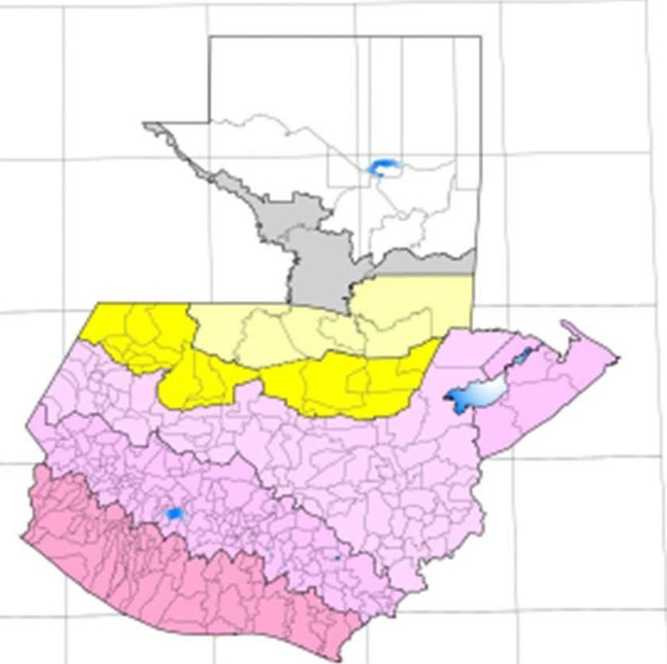Figura 4.5-1 - Mapa de zonificación sísmica de Guatemala

t1'N

. "

J J

'

**k**

ZONIFICACION **IISMICA** f

**DIGUATOlAU**

lo Ser Slr

2.1 c:::::J O.SO$ o.20e

,., c:::::::J 0.70g O.V'9

3 1 c:::::J MOv 0.3.SO

INDICI **DI IIIMIC1DAD** (l,o) 3.2 1,10g 0.439

Y **"AIIAMETROI Dl!L SISMO l!ICT'IIEMO** 4.1 1.30g 0..509

CON"•" **l!N SOAAOS**

4.2C) 1.50g O..»g

Ser y S1r **l!N l!L IASA.IIIINTO ROCOSO**

•Y.PA l!ASAl>OEI\OOQJw&lfO •.3 1..659

AOUPE-012017

VSOCO<fOI.

_,

* **Gl:S.W,Si«OOM4.$.1**

Tabla 4.5-1 - Coeficientes de sitio Fa

Cl.s@ de sitio

|  |  |  |  |  |  |  |
| --- | --- | --- | --- | --- | --- | --- |
|  | 2.1 | *22* | 3.1 | *32* | -&.1 '-2 | U |
| A:8 | .o |  | 1. | 1. | 1.0 |  |
| Ctl | .3 |  | 1. | 1. |  |  |
| o |  |  | 1. | 1. | 1.0 |  |
| E | .7 | .3 | 1. | 1. | 0.9 |  |

Indice **de** sismicid



Tabla 4.5-2 - Coeficientes *de* sitio f;

lndíce de sismi'c•d

Cl.ilS@ *de* sitio '

|  |  |  |  |  |  |
| --- | --- | --- | --- | --- | --- |
|  | 2.1 | *22* | 3.1 | *32* | -&.1 **'-2 U** |
| AS | .o |  | 1. | 1. | 1.0 |
| e | .5 |  | 1. | 1. | 1.4 |
| Oll | .2 |  | 1.9 | 1. | 1.7 |
|  | 3.3 |  | 2. | 2.4 | 2 |

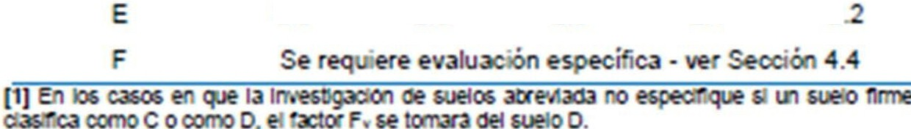

##### Períodos de vibración de transición

Para construir los espectros de diseño genéricos en la Sección 4.5.6 se necesita definir los siguientes períodos de vibración (expresados en segundos):

1. Período TS que separa los períodos cortos de los largos

𝑻𝑻 𝑺𝑺 = 𝑺𝑺 𝟏𝟏 𝒔𝒔 / 𝑺𝑺 𝒄𝒄 𝒔𝒔

Período T0 que define el inicio de la meseta de períodos cortos del espectro

𝑻𝑻 𝟎𝟎 = 𝟎𝟎 . 𝟐𝟐 𝑻𝑻 𝑺𝑺

##### Probabilidad nominal de ocurrencia de los sismos de diseño

* 1. Se determinará la probabilidad de ocurrencia del sismo de diseño, según el Nivel de Protección Sísmica que se requiera, mediante uno de los factores Kd indicados en la Tabla 4.5.5-1

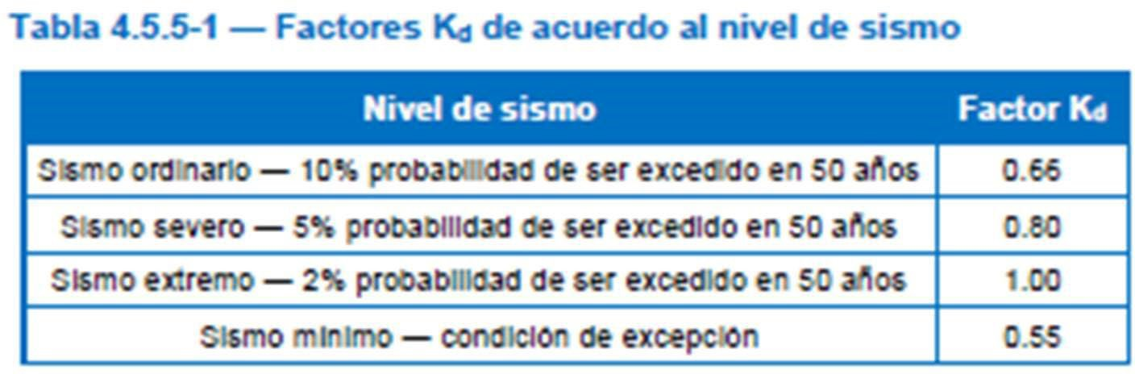

* 1. Se podrá utilizar un valor Kd mayor al requerido, haciéndolo del conocimiento del coordinador del proyecto.
  2. Los parámetros del espectro se calibrarán a la probabilidad de estipulada mediante las expresiones:

𝑺𝑺 𝒄𝒄 𝒅𝒅 = 𝑲𝑲 𝒅𝒅 ∗ 𝑺𝑺 𝑪𝑪 𝑺𝑺

𝑺𝑺 𝟏𝟏 𝒅𝒅 = 𝑲𝑲 𝒅𝒅 ∗ 𝑺𝑺 𝟏𝟏 𝑺𝑺

Espectros genéricos probables — Cuando se puedan utilizar los espectros de diseño genéricos, las ordenadas espectrales Sa(T) para cualquier período de vibración T, se definen con las siguientes expresiones

𝑺𝑺 𝒂𝒂 (𝑻𝑻 ) = 𝑺𝑺 𝒄𝒄 𝒅𝒅 𝒄𝒄 𝒖𝒖 𝒂𝒂 𝒏𝒏 𝒅𝒅 𝒐𝒐 𝑻𝑻 𝟎𝟎 ≤ 𝑻𝑻 ≤ 𝑻𝑻 𝑺𝑺

𝑺𝑺 𝒂𝒂 (𝑻𝑻 ) = 𝑺𝑺 𝟏𝟏 𝒅𝒅 /𝑻𝑻 ≤ 𝑺𝑺 𝒄𝒄 𝒅𝒅 𝒄𝒄 𝒖𝒖 𝒂𝒂 𝒏𝒏 𝒅𝒅 𝒐𝒐 𝑻𝑻 > 𝑻𝑻 𝑺𝑺

𝑺𝑺 𝒂𝒂 (𝑻𝑻 ) = 𝑺𝑺 𝒄𝒄 𝒅𝒅 [𝟎𝟎 . 𝟒𝟒 + 𝟎𝟎 . 𝟔𝟔 𝑻𝑻 /𝑻𝑻 𝟎𝟎 ] 𝒄𝒄 𝒖𝒖 𝒂𝒂 𝒏𝒏 𝒅𝒅 𝒐𝒐 𝑻𝑻 < 𝑻𝑻 𝟎𝟎

**Aceleración máxima del suelo (AMS)** — Para los casos en que sea necesario estimar una aceleración máxima del suelo correspondiente al sismo de diseño a partir de los espectros genéricos, se utilizará:

𝑨𝑨 𝑴𝑴 𝑺𝑺 𝒅𝒅 = 𝟎𝟎 . 𝟒𝟒 𝟎𝟎 ∗ 𝑺𝑺 𝒄𝒄 𝒅𝒅

Componente vertical del sismo de diseño

𝑺𝑺 𝒗𝒗 𝒅𝒅 = 𝟎𝟎 . 𝟐𝟐 𝟎𝟎 ∗ 𝑺𝑺 𝒄𝒄 𝒅𝒅

# METODO SEAOC

## Diseño estructural del colegio de Ingenieros Civiles

CONSIDERACIONES INICIALES DE LA EDIFICACIÓN

Ubicación: Municipio de San Marcos, San Marcos, Guatemala Uso: Colegio

Pisos 3 Niveles

La estructura será diseñada con un sistema de marcos estructurales

El método para realizar el análisis sismico será el establecido por la normatica SEAOC

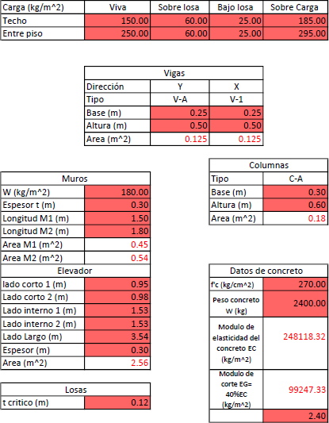

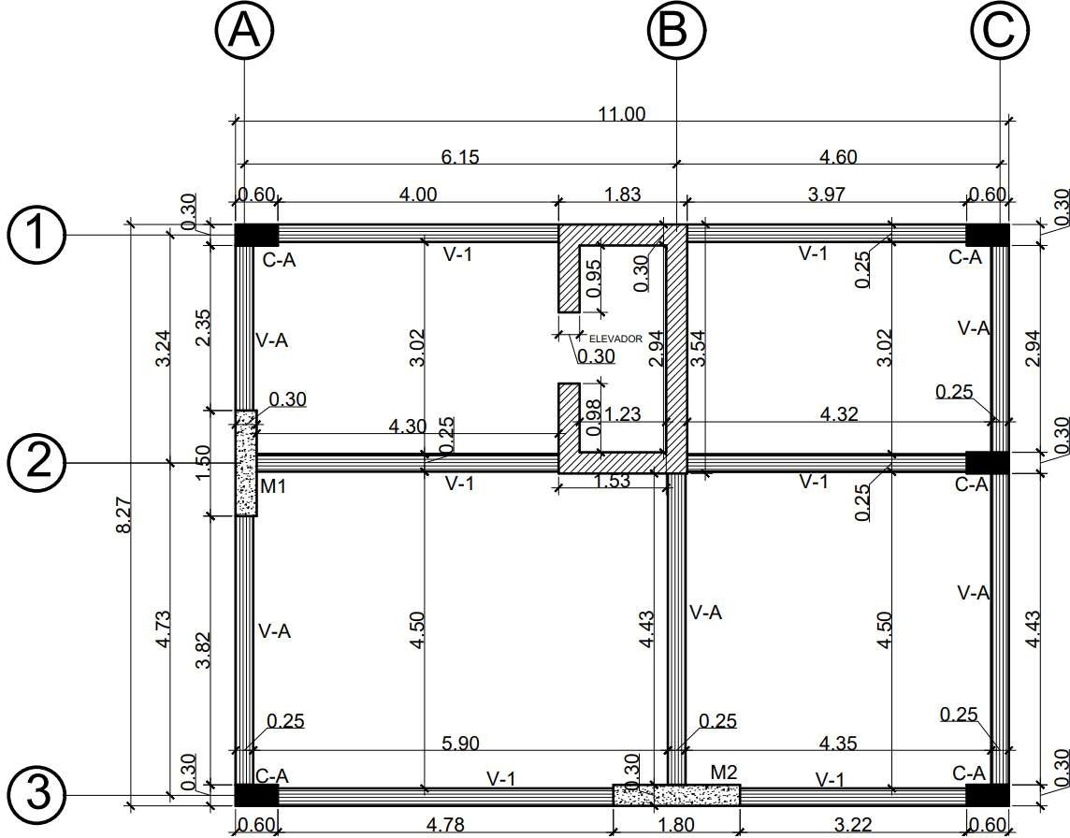PLANOS DE PLANTA Y ELEVACIÓN

PLANTA

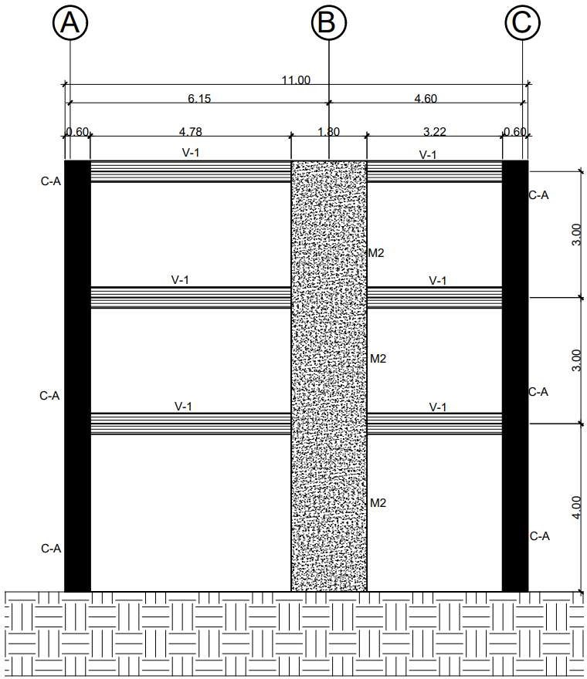

ELEVACIÓN

CÁLCULO NIVEL 3

Las áreas tributarias determinaran la altura de las columnas, para los pisos inferiores, como piso 1 y 2, se considera la mitad de la columna del piso anterior y la mitad del piso en analisis.

Para el ultimo piso: debido a que los muros de corte y elevadores llegan hasta la parte más alta de la estructura, se debe de considerar la mitad faltante de la viga del último piso; ya que las áreas tributarias toman como referencia el eje de la viga.

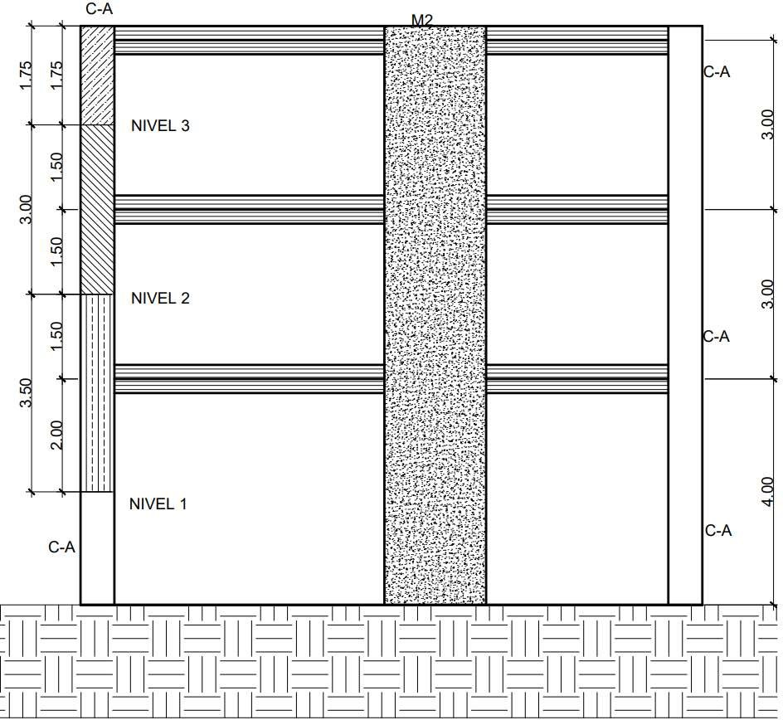

PESO DE COLUMNAS

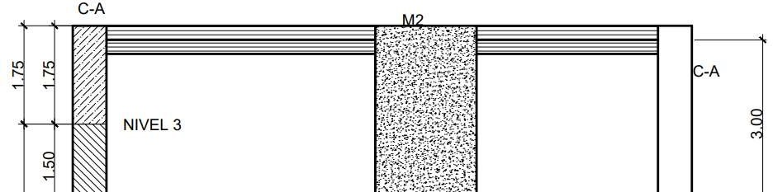

|  |  |  |  |  |
| --- | --- | --- | --- | --- |
| Elemento | Área (m^2) | Altura (m) |  | No |
| Columnas | 0.18 | 1.75 | 2.40 | 5.00 |
| Muro 1 | 0.45 | 1.75 | 2.40 | 1.00 |
| Muro 2 | 0.54 | 1.75 | 2.40 | 1.00 |
| Elevadores | 2.56 | 1.75 | 2.40 | 1.00 |

Para el cálculo del peso de los elementos se utilizara la siguiente formula

𝑊𝑊 = 𝑆𝑆𝑜𝑜𝑃𝑃𝑣𝑣𝑣𝑣𝑣𝑣𝑊𝑊 𝑆𝑆𝑣𝑣𝑃𝑃 𝑣𝑣𝑃𝑃𝑣𝑣𝑣𝑣𝑣𝑣𝑊𝑊𝑉𝑉𝑜𝑜 ∗ 𝛾𝛾 ∗ 𝜇𝜇𝑜𝑜 𝑆𝑆𝑣𝑣 𝑣𝑣𝑃𝑃𝑣𝑣𝑣𝑣𝑣𝑣𝑊𝑊𝑉𝑉𝑜𝑜𝑒𝑒

|  |  |
| --- | --- |
| Colu nas | |
| Wcol. (Ton) | 3.78 |
| Muros | |
| WM1 (Ton) | 1.89 |
| WM2 (Ton) | 2.27 |
| Elevadores | |
| Welev. (Ton) | 10.75 |

PESO DE VIGAS

18.69

Wcol total (Ton)

W total de columnas

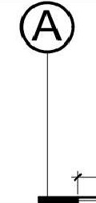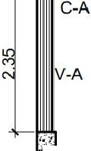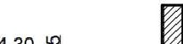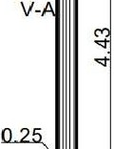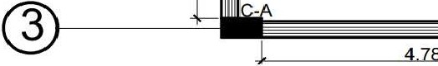

B

e

1

V-1

2

*!_'·*

(.!-

M1

j

V-1

V-1

C-A

V-A

V-A

V-1

L-Y:;,::.:. ,r::.. ·,c:

M2

C-A

V-

C-A

V-1

Eje Y

1

Eje

A A B

e

e

Base de viga1[m)

**0.25**

**0.25**

**0.25**

**0.25**

**0.25**

Alrt11.1ra elle viga 1:m)

**0.5**

**0.5**

**0.5**

**0.5**

**0.5**

Lo flgitl!.ld total 1:ml

Lo flgitl!.ld [m)

**2.35**

**3.82**

**4.43**

**2.94**

**4.43**

17.97

1

1

1

1

1

1



0.131

Eje X

1

Eje

Base de viga1[m)

**l 0.25**

**1 0.25**

2 **0.25**

2 **0.25**

3 **0.25**

3 **0.25**

Alrt11.1ra de viga 1:m)

**0.5**

**0.5**

**0.5**

**0.5**

**0.5**

**0.5**

Lo flgitl!.ld total 1:m1

Lo flgitl!.ld [m)

**4**

**3.97**

**4.3**

**3.97**

**4.78**

**3.22**

24.24

'

1

1

1

1

'

1



0.1s]

## PESO POR LOSA

El peso por losa estará compuesto por los siguientes pesos

Peso por carga muerta: El peso por carga muerta es igual a la suma de los siguientes pesos

WMUERTA TOTAL = WPROPIO + WS/LOSA + WB/LOSA + WS/C

Wpropio = peso propio Ws/losa = peso sobre losa Wb/losa = peso bajo losa Ws/c =peso por sobre carga

W peso propio: el peso propio se cálcula utilizando la siguiente ecuación:

𝑊𝑊 = 𝛾𝛾 ∗ á𝐴𝐴𝑣𝑣𝑟𝑟 𝑉𝑉𝑜𝑜𝑉𝑉𝑟𝑟𝑃𝑃 𝑆𝑆𝑣𝑣 𝑃𝑃𝑟𝑟 𝑃𝑃𝑜𝑜𝑒𝑒𝑟𝑟 ∗ 𝑣𝑣𝑒𝑒𝐹𝐹𝑣𝑣𝑒𝑒𝑜𝑜𝐴𝐴

Ws/losa: es todo el peso que se encuentre sobre la losa como: piso, relleno, ducteria

𝑊𝑊 / = 𝑐𝑐𝑟𝑟𝐴𝐴𝑐𝑐𝑟𝑟 𝑒𝑒𝑜𝑜𝑠𝑠𝐴𝐴𝑣𝑣 𝑃𝑃𝑜𝑜𝑒𝑒𝑟𝑟 ∗ á𝐴𝐴𝑣𝑣𝑟𝑟 𝑉𝑉𝑜𝑜𝑉𝑉𝑟𝑟𝑃𝑃 𝑆𝑆𝑣𝑣 𝑃𝑃𝑟𝑟 𝑃𝑃𝑜𝑜𝑒𝑒𝑟𝑟

Wb/losa: es todo el peso que se encuentra bajo la losa como: lamparas, repello, cernido, cielo falso

𝑊𝑊 / = 𝑐𝑐𝑟𝑟𝐴𝐴𝑐𝑐𝑟𝑟 𝑠𝑠𝑟𝑟𝑏𝑏𝑜𝑜 𝑃𝑃𝑜𝑜𝑒𝑒𝑟𝑟 ∗ á𝐴𝐴𝑣𝑣𝑟𝑟 𝑉𝑉𝑜𝑜𝑉𝑉𝑟𝑟𝑃𝑃 𝑆𝑆𝑣𝑣 𝑃𝑃𝑟𝑟 𝑃𝑃𝑜𝑜𝑒𝑒𝑟𝑟

Ws/c: el peso por sobre carga se cálcula utilizando la ecuacion:

𝑊𝑊 / = 𝑒𝑒𝑜𝑜𝑠𝑠𝐴𝐴𝑣𝑣 𝑐𝑐𝑟𝑟𝐴𝐴𝑐𝑐𝑟𝑟 ∗ á𝐴𝐴𝑣𝑣𝑟𝑟 𝑉𝑉𝑜𝑜𝑉𝑉𝑟𝑟𝑃𝑃 𝑆𝑆𝑣𝑣 𝑃𝑃𝑟𝑟 𝑃𝑃𝑜𝑜𝑒𝑒𝑟𝑟

Peso por carga viva: Será el equivalente al producto de la carga viva por el area donde se

aplica 𝑊𝑊 = 𝑐𝑐𝑟𝑟𝐴𝐴𝑐𝑐𝑟𝑟 𝑆𝑆𝑣𝑣𝑆𝑆𝑟𝑟 ∗ á𝐴𝐴𝑣𝑣𝑟𝑟 𝑉𝑉𝑜𝑜𝑉𝑉𝑟𝑟𝑃𝑃 𝑆𝑆𝑣𝑣 𝑃𝑃𝑟𝑟

𝑃𝑃𝑜𝑜𝑒𝑒𝑟𝑟

Peso por sismo:

será la suma del 100% de la carga muerta más el 25% de la carga viva

𝑊𝑊sismo = 100%𝑊𝑊𝑀𝑀 + 25%𝑊𝑊𝑉𝑉

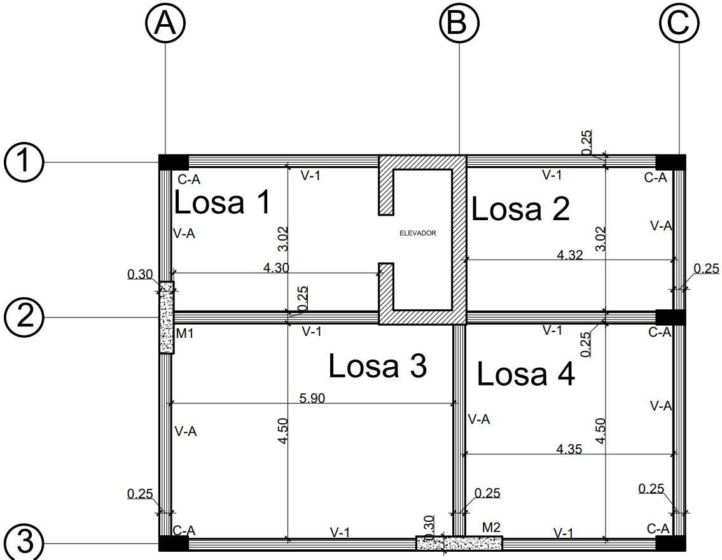Planta de losas

|  |  |  |  |
| --- | --- | --- | --- |
|  | |  |  |
|  | 3.02 | 4.30 | 12.99 |
|  | 3.02 | 4.32 | 13.05 |
|  | 4.50 | 5.90 | 26.55 |
|  | 4.50 | 4.35 | 19.58 |
|  | |  | 72.1574 |

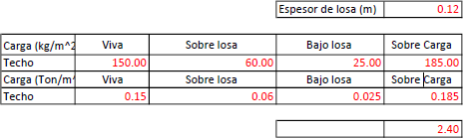

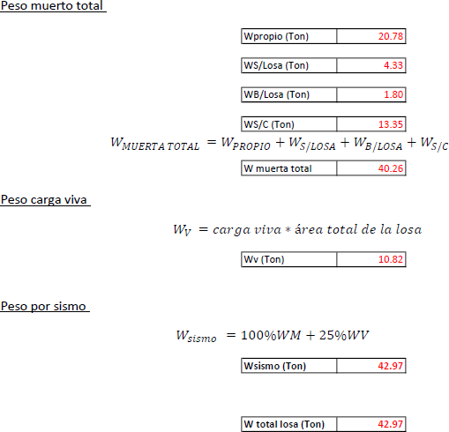

## PESO POR MUROS

Para entrepisos: La altura de los muros de relleno se determina por áreas tributarias, es decir, se considera la mitad de la columna del piso anterior y la mitad del piso en análisis. Además, se le restará el alto de la viga del piso en análisis.

Para último piso: La altura de los muros de relleno se determina por áreas tributarias, es decir, se considera la mitad de la columna del piso en análisis. Además, se le restará el alto de la viga del piso en análisis.

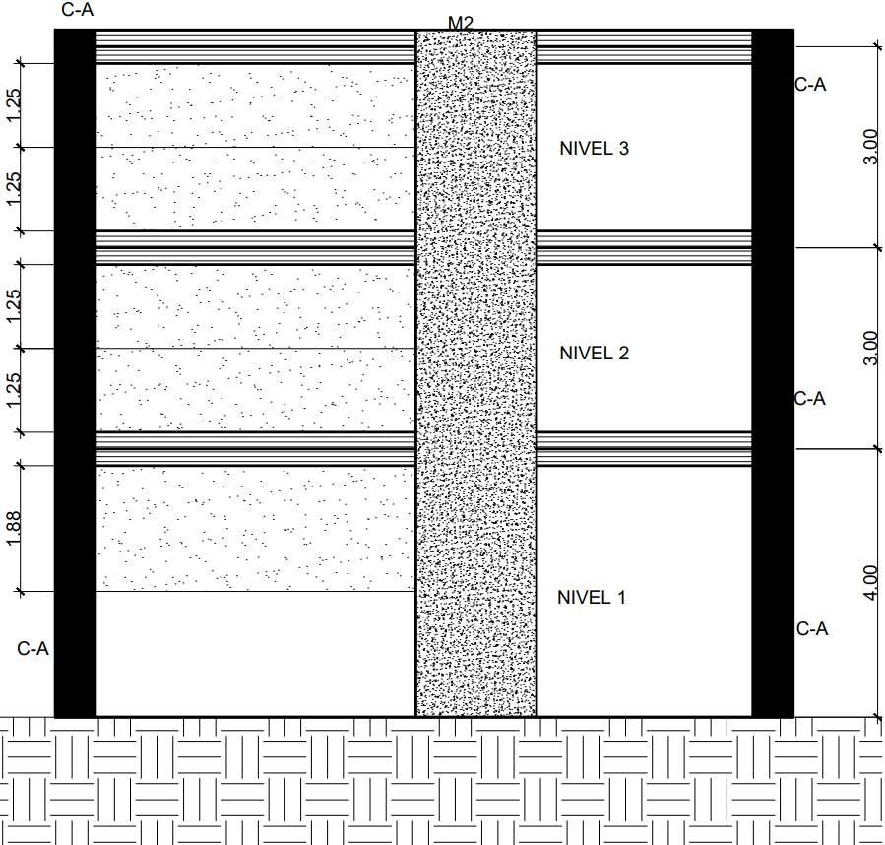Altura de muros

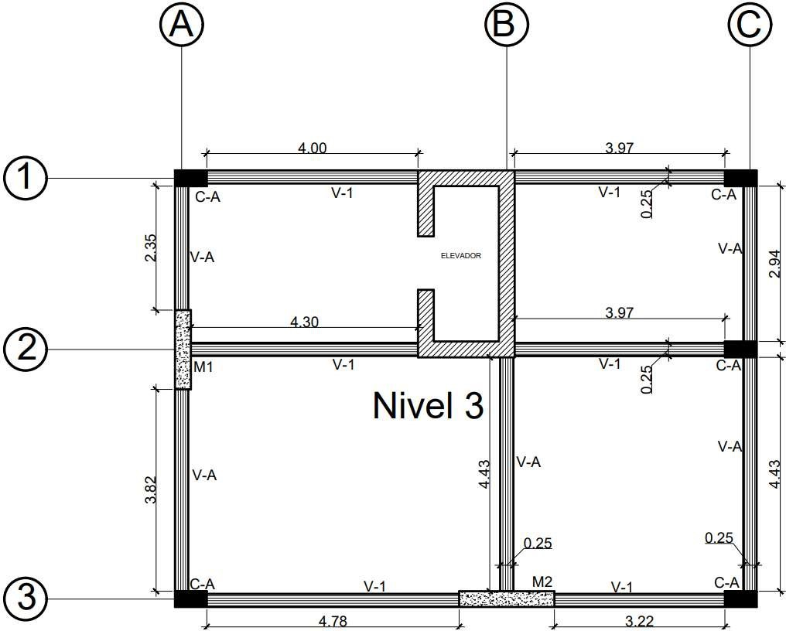

Longitud de Muros

Se suman todas las longitudes de los muros tanto en x como en y Wm = peso superficial de mamposteria

|  |  |
| --- | --- |
| Ltotal (m) | 42.21 |

|  |  |
| --- | --- |
| Wm (Ton/m^2) | 0.18 |

Para determinar el peso total de muros se utiliza la ecuación:

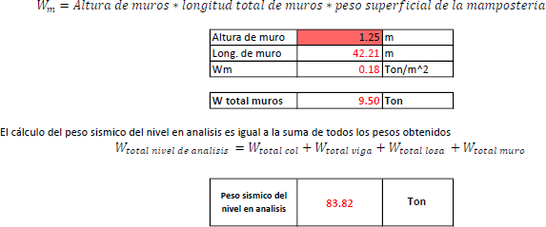

## CÁLCULO NIVEL 2

Las áreas tributarias determinaran la altura de las columnas, para los pisos inferiores, como piso 1 y 2, se considera la mitad de la columna del piso anterior y la mitad del piso en analisis.

Para el ultimo piso: debido a que los muros de corte y elevadores llegan hasta la parte más alta de la estructura, se debe de considerar la mitad faltante de la viga del último piso; ya que las áreas tributarias toman como referencia el eje de la viga.



PESO DE COLUMNAS

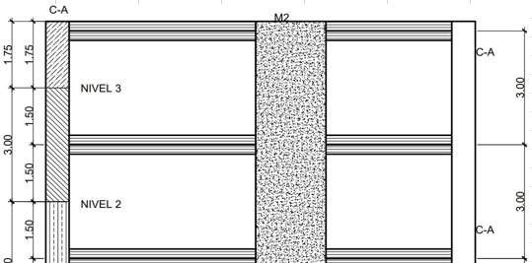

|  |  |  |  |  |
| --- | --- | --- | --- | --- |
| Elemento | Área (m^2) | Altura (m) |  | No |
| Columnas | 0.18 | 3.00 | 2.40 | 5.00 |
| Muro 1 | 0.45 | 3.00 | 2.40 | 1.00 |

|  |  |  |  |  |
| --- | --- | --- | --- | --- |
| Muro 2 | 0.54 | 3.00 | 2.40 | 1.00 |
| Elevadores | 2.56 | 3.00 | 2.40 | 1.00 |

Para el cálculo del peso de los elementos se utilizara la siguiente formula

𝑊𝑊 = 𝑆𝑆𝑜𝑜𝑃𝑃𝑣𝑣𝑣𝑣𝑣𝑣𝑊𝑊 𝑆𝑆𝑣𝑣𝑃𝑃 𝑣𝑣𝑃𝑃𝑣𝑣𝑣𝑣𝑣𝑣𝑊𝑊𝑉𝑉𝑜𝑜 ∗ 𝛾𝛾 ∗ 𝜇𝜇𝑜𝑜 𝑆𝑆𝑣𝑣 𝑣𝑣𝑃𝑃𝑣𝑣𝑣𝑣𝑣𝑣𝑊𝑊𝑉𝑉𝑜𝑜𝑒𝑒

|  |  |
| --- | --- |
| Columnas | |
| Wcol. (Ton) | 6.48 |
| Muro | |
| WM1 (Ton) | 3.24 |
| WM2 (Ton) | 3.89 |
| Elevadores | |
| Welev. (Ton) | 18.42 |
|  | |
| W total de columnas | |
| Wcol total (Ton) | 32.03 |

PESO DE VIGAS

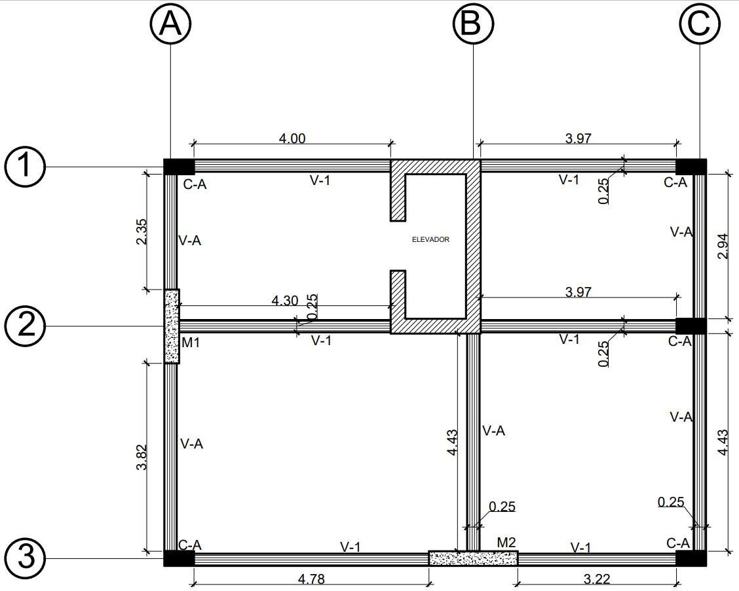

|  |  |  |  |
| --- | --- | --- | --- |
| Eje Y | | | |
| Eje | Base de viga (m) | Altura de viga | Longitud (m) |
| A | 0.25 | 0.5 | 2.35 |
| A | 0.25 | 0.5 | 3.82 |
| B | 0.25 | 0.5 | 4.43 |
| C | 0.25 | 0.5 | 2.94 |
| C | 0.25 | 0.5 | 4.43 |
|  | | Longitud total | 17.97 |
|  | Area de viga (m^2) | 0.13 |  |
|  | | | |
|  | |  |  |
|  | 0.25 |  |  |
|  | 0.25 |  | 3.97 |
|  | 0.25 |  |  |
|  | 0.25 |  | 3.97 |
|  | 0.25 |  | 4.78 |
|  | 0.25 |  | 3.22 |
|  | |  | 24.24 |

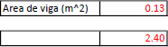

El peso total de las vigas se cálculan utilizando la siguiente formula

𝑊𝑊 = 𝑆𝑆𝑜𝑜𝑃𝑃𝑣𝑣𝑣𝑣𝑣𝑣𝑊𝑊 𝑆𝑆𝑣𝑣𝑃𝑃 𝑣𝑣𝑃𝑃𝑣𝑣𝑣𝑣𝑣𝑣𝑊𝑊𝑉𝑉𝑜𝑜 ∗ 𝛾𝛾

|  |  |  |  |  |
| --- | --- | --- | --- | --- |
| W de viga en eje Y | |  | W de viga en eje X | |
| Wvy (Ton) | 5.39 | Wvx (Ton) | 7.27 |
|  | | W Total de vigas | |  |
| Wviga total (Ton) | 12.66 |

El peso por losa estara compuesto por los siguientes pesos

PESO POR LOSA

Peso por carga muerta: El peso por carga muerta es igual a la suma de los siguientes pesos

*W.11UERTATOTAL* = *WPROP/0* +*Ws¡LOSA* +*We/LOSA* +*Ws¡c*

**Wpropio = peso propio Ws/losa= peso sobre losa Wb/losa = pesobajolosa Ws/c =pesopor sobre carga**

**W peso propio• el peso propio se cálcula utilizando lasiguiente ecuación:**

*Wp,.0pio =y* área total de la losa* * *espesor*

**Ws(losa· estodo el pesoque se encuentre sobre la losa como:piso, relleno. ducteria**

*Ws/Losa* = *carga sobre losa* * *área total de la losa*

**Wb{losa: es todo el pesoque se encuentra bajola losa como:lamparas, repello, cernido, cielo falso**

*We¡Losa* = *carga bajo losa* * *área total de la losa*

**Ws/c: el peso por sobre carga se cálcula utilizandolaecuacion:**

*Ws¡c* = *sobre carga* * *área total de la losa*

**Peso por carga viva: Será el equivalente al producto de la carga viva por elarea donde se aplica**

*Wv* = *carga viva• área total de lalosa*

**Peso por sismo:**

**será lasumadel 100% dela carga muena más el 25% de lacarga viva**

*Wsismo* = l00%WM + *25%WV*

Planta de losas



|  |  |  |  |
| --- | --- | --- | --- |
|  | |  |  |
|  | 3.02 | 4.30 | 12.99 |
|  | 3.02 | 4.32 | 13.05 |
|  | 4.50 | 5.90 | 26.55 |
|  | 4.50 | 4.35 | 19.58 |
|  | |  | 72.1574 |

|  |  |  |  |  |
| --- | --- | --- | --- | --- |
|  | | Espesor de losa (m) | | 0.12 |
| Carga (kg/m^2) | Viva | Sobre losa | Bajo losa | Sobre Carga |
| Entre piso | 250.00 | 60.00 | 25.00 | 295.00 |
| Carga (Ton/m^2) | Viva | Sobre losa | Bajo losa | Sobre Carga |
| Techo | 0.25 | 0.06 | 0.025 | 0.295 |
|  | |  | | 2.40 |

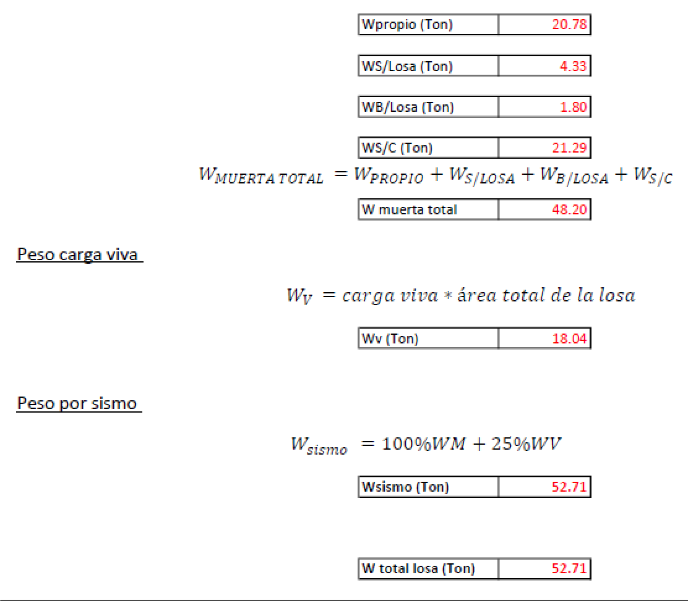Peso muerto total

PESO POR MUROS

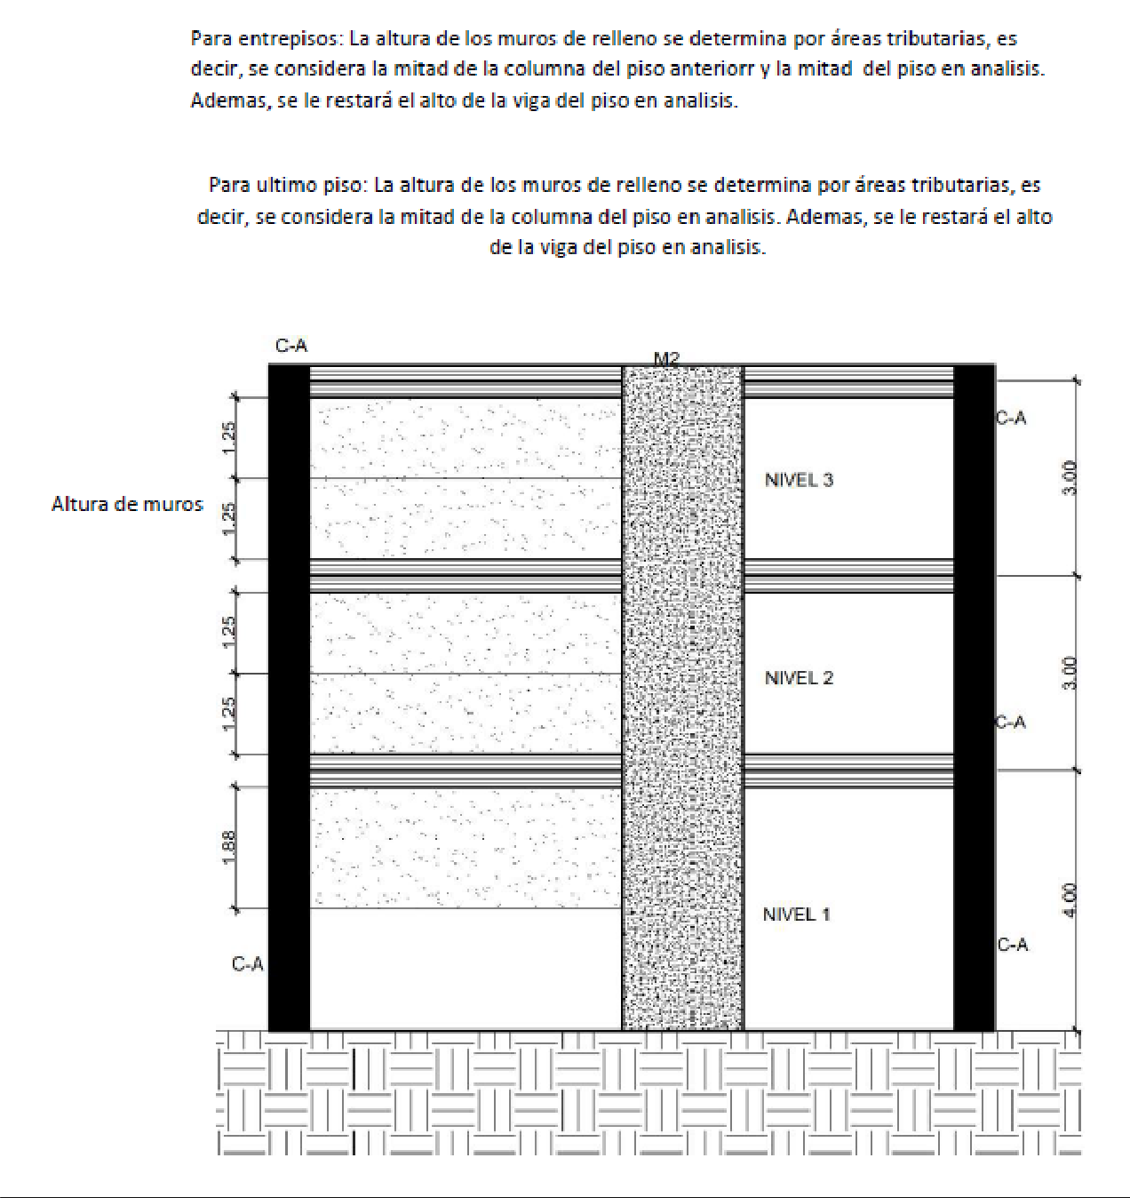

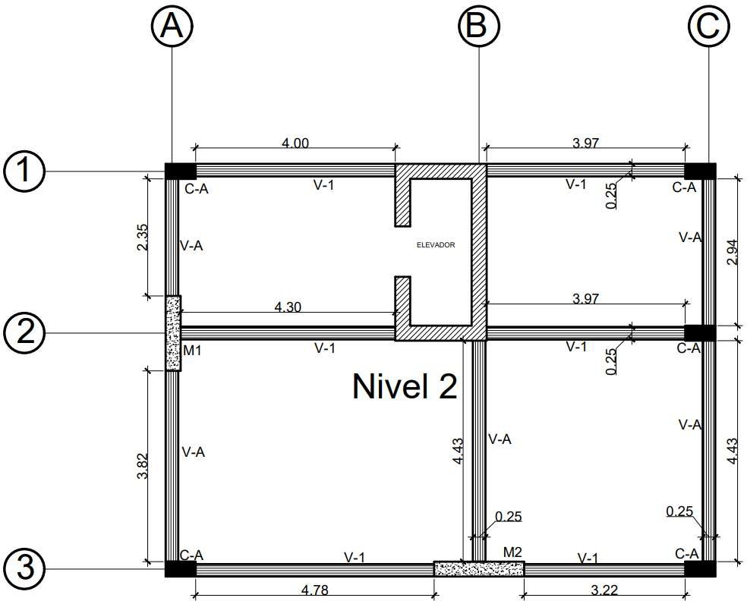

Se suman todas las longitudes de los muros tanto en x como en y Wm = peso superficial de mamposteria

|  |  |
| --- | --- |
| Ltotal (m) | 42.21 |

|  |  |
| --- | --- |
| Wm (Ton/m^2) | 0.18 |

Para determinar el peso total de muros se utiliza la ecuación:

𝑊𝑊m = 𝐴𝐴𝑃𝑃𝑉𝑉𝑣𝑣𝐴𝐴𝑟𝑟 𝑆𝑆𝑣𝑣 𝑣𝑣𝑣𝑣𝐴𝐴𝑜𝑜𝑒𝑒 ∗ 𝑃𝑃𝑜𝑜𝑊𝑊𝑐𝑐𝑣𝑣𝑉𝑉𝑣𝑣𝑆𝑆 𝑉𝑉𝑜𝑜𝑉𝑉𝑟𝑟𝑃𝑃 𝑆𝑆𝑣𝑣 𝑣𝑣𝑣𝑣𝐴𝐴𝑜𝑜𝑒𝑒 ∗ 𝐹𝐹𝑣𝑣𝑒𝑒𝑜𝑜 𝑒𝑒𝑣𝑣𝐹𝐹𝑣𝑣𝐴𝐴𝑠𝑠𝑣𝑣𝑐𝑐𝑣𝑣𝑟𝑟𝑃𝑃 𝑆𝑆𝑣𝑣 𝑃𝑃𝑟𝑟 𝑣𝑣𝑟𝑟𝑣𝑣𝐹𝐹𝑜𝑜𝑒𝑒𝑉𝑉𝑣𝑣𝐴𝐴𝑣𝑣𝑟𝑟

|  |  |  |
| --- | --- | --- |
| Altura de muro | 2.5 | m |
| Long. de muro | 42.21 | m |
| Wm | 0.18 | Ton/m^2 |
| W total muros | 18.99 | Ton |

El cálculo del peso sismico del nivel en analisis es igual a la suma de todos los pesos obtenidos

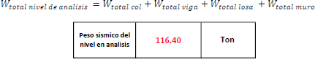

## CÁLCULO NIVEL 1

Las áreas tributarias determinaran la altura de las columnas, para los pisos inferiores, como piso 1 y 2, se considera la mitad de la columna del piso anterior y la mitad del piso en analisis.

Para el ultimo piso: debido a que los muros de corte y elevadores llegan hasta la parte más alta de la estructura, se debe de considerar la mitad faltante de la viga del último piso; ya que las áreas tributarias toman como referencia el eje de la viga.



PESO DE COLUMNAS

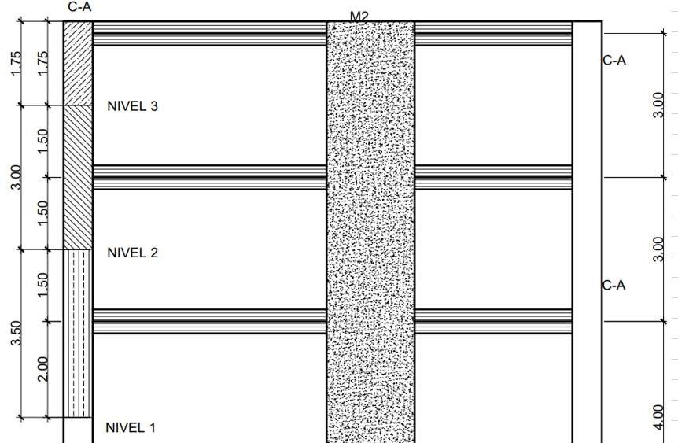

|  |  |  |  |  |
| --- | --- | --- | --- | --- |
| Elemento | Área (m^2) | Altura (m) |  | No |
| Columnas | 0.18 | 3.50 | 2.40 | 5.00 |

|  |  |  |  |  |
| --- | --- | --- | --- | --- |
| Muro 1 | 0.45 | 3.50 | 2.40 | 1.00 |
| Muro 2 | 0.54 | 3.50 | 2.40 | 1.00 |
| Elevadores | 2.56 | 3.50 | 2.40 | 1.00 |

Para el cálculo del peso de los elementos se utilizara la siguiente formula

PESO DE VIGAS

𝑊𝑊 = 𝑆𝑆𝑜𝑜𝑃𝑃𝑣𝑣𝑣𝑣𝑣𝑣𝑊𝑊 𝑆𝑆𝑣𝑣𝑃𝑃 𝑣𝑣𝑃𝑃𝑣𝑣𝑣𝑣𝑣𝑣𝑊𝑊𝑉𝑉𝑜𝑜 ∗ 𝛾𝛾 ∗ 𝜇𝜇𝑜𝑜 𝑆𝑆𝑣𝑣 𝑣𝑣𝑃𝑃𝑣𝑣𝑣𝑣𝑣𝑣𝑊𝑊𝑉𝑉𝑜𝑜𝑒𝑒

|  |  |
| --- | --- |
| Columnas | |
| Wcol. (Ton) | 7.56 |
| Muro | |
| WM1 (Ton) | 3.78 |
| WM2 (Ton) | 4.54 |
| Elevadores | |
| Welev. (Ton) | 21.50 |
| W total de columnas | |
| Wcol total (Ton) | 37.37 |



|  |  |  |  |
| --- | --- | --- | --- |
| Eje Y | | | |
| Eje | Base de viga (m) | Altura de viga | Longitud (m) |
| A | 0.25 | 0.5 | 2.35 |
| A | 0.25 | 0.5 | 3.82 |
| B | 0.25 | 0.5 | 4.43 |
| C | 0.25 | 0.5 | 2.94 |
| C | 0.25 | 0.5 | 4.43 |
|  | | Longitud total | 17.97 |

|  |  |  |  |
| --- | --- | --- | --- |
|  | Area de viga (m^2) | 0.13 |  |
|  | | | |
|  | |  |  |
|  | 0.25 |  |  |
|  | 0.25 |  | 3.97 |
|  | 0.25 |  |  |
|  | 0.25 |  | 3.97 |
|  | 0.25 |  | 4.78 |
|  | 0.25 |  | 3.22 |
|  | |  | 24.24 |

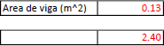

El peso total de las vigas se cálculan utilizando la siguiente formula

𝑊𝑊 = 𝑆𝑆𝑜𝑜𝑃𝑃𝑣𝑣𝑣𝑣𝑣𝑣𝑊𝑊 𝑆𝑆𝑣𝑣𝑃𝑃 𝑣𝑣𝑃𝑃𝑣𝑣𝑣𝑣𝑣𝑣𝑊𝑊𝑉𝑉𝑜𝑜 ∗ 𝛾𝛾

|  |  |  |  |  |
| --- | --- | --- | --- | --- |
| W de viga en eje Y | |  | W de viga en eje X | |
| Wvy (Ton) | 5.39 | Wvx (Ton) | 7.27 |
|  | | W Total de vigas | |  |
| Wviga total (Ton) | 12.66 |

PESO POR LOSA

El peso por losa estara compuesto por los siguientes pesos Peso por carga muerta: El peso por carga muerta es igual a la suma de los siguientes pesos

𝑊𝑊muerta total = 𝑊𝑊propia + 𝑊𝑊s /losa + 𝑊𝑊 B/losa + 𝑊𝑊 s/c

Wpropio = peso propio Ws/losa = peso sobre losa Wb/losa = peso bajo losa Ws/c =peso por sobre carga

W peso propio: el peso propio se cálcula utilizando la siguiente ecuación:

𝑊𝑊 = 𝛾𝛾 ∗ á𝐴𝐴𝑣𝑣𝑟𝑟 𝑉𝑉𝑜𝑜𝑉𝑉𝑟𝑟𝑃𝑃 𝑆𝑆𝑣𝑣 𝑃𝑃𝑟𝑟 𝑃𝑃𝑜𝑜𝑒𝑒𝑟𝑟 ∗ 𝑣𝑣𝑒𝑒𝐹𝐹𝑣𝑣𝑒𝑒𝑜𝑜𝐴𝐴

Ws/losa: es todo el peso que se encuentre sobre la losa como: piso, relleno, ducteria

𝑊𝑊 / = 𝑐𝑐𝑟𝑟𝐴𝐴𝑐𝑐𝑟𝑟 𝑒𝑒𝑜𝑜𝑠𝑠𝐴𝐴𝑣𝑣 𝑃𝑃𝑜𝑜𝑒𝑒𝑟𝑟 ∗ á𝐴𝐴𝑣𝑣𝑟𝑟 𝑉𝑉𝑜𝑜𝑉𝑉𝑟𝑟𝑃𝑃 𝑆𝑆𝑣𝑣 𝑃𝑃𝑟𝑟 𝑃𝑃𝑜𝑜𝑒𝑒𝑟𝑟

Wb/losa: es todo el peso que se encuentra bajo la losa como: lamparas, repello, cernido, cielo falso

𝑊𝑊 / = 𝑐𝑐𝑟𝑟𝐴𝐴𝑐𝑐𝑟𝑟 𝑠𝑠𝑟𝑟𝑏𝑏𝑜𝑜 𝑃𝑃𝑜𝑜𝑒𝑒𝑟𝑟 ∗ á𝐴𝐴𝑣𝑣𝑟𝑟 𝑉𝑉𝑜𝑜𝑉𝑉𝑟𝑟𝑃𝑃 𝑆𝑆𝑣𝑣 𝑃𝑃𝑟𝑟 𝑃𝑃𝑜𝑜𝑒𝑒𝑟𝑟

Ws/c: el peso por sobre carga se cálcula utilizando la ecuacion:

𝑊𝑊 / = 𝑒𝑒𝑜𝑜𝑠𝑠𝐴𝐴𝑣𝑣 𝑐𝑐𝑟𝑟𝐴𝐴𝑐𝑐𝑟𝑟 ∗ á𝐴𝐴𝑣𝑣𝑟𝑟 𝑉𝑉𝑜𝑜𝑉𝑉𝑟𝑟𝑃𝑃 𝑆𝑆𝑣𝑣 𝑃𝑃𝑟𝑟 𝑃𝑃𝑜𝑜𝑒𝑒𝑟𝑟

Peso por carga viva: Será el equivalente al producto de la carga viva por el area donde se aplica 𝑊𝑊 =

𝑐𝑐𝑟𝑟𝐴𝐴𝑐𝑐𝑟𝑟 𝑆𝑆𝑣𝑣𝑆𝑆𝑟𝑟 ∗ á𝐴𝐴𝑣𝑣𝑟𝑟 𝑉𝑉𝑜𝑜𝑉𝑉𝑟𝑟𝑃𝑃 𝑆𝑆𝑣𝑣 𝑃𝑃𝑟𝑟 𝑃𝑃𝑜𝑜𝑒𝑒𝑟𝑟

Peso por sismo:

será la suma del 100% de la carga muerta más el 25% de la carga viva

𝑊𝑊 sismo = 100%𝑊𝑊𝑀𝑀 + 25%𝑊𝑊𝑉𝑉

Planta de losas

|  |  |  |  |
| --- | --- | --- | --- |
|  | |  |  |
|  | 3.02 | 4.30 | 12.99 |
|  | 3.02 | 4.32 | 13.05 |
|  | 4.50 | 5.90 | 26.55 |
|  | 4.50 |  | 19.58 |
|  | |  | 72.1574 |

|  |  |  |  |  |
| --- | --- | --- | --- | --- |
|  | | | Espesor de losa (m) | 0.12 |
| Carga (kg/m^2) | Viva | Sobre losa | Bajo losa | Sobre Carga |
| Entre piso | 250.00 | 60.00 | 25.00 | 295.00 |
| Carga (Ton/m^2) | Viva | Sobre losa | Bajo losa | Sobre Carga |
| Techo | 0.25 | 0.06 | 0.025 | 0.295 |
|  | | |  | 2.40 |

|  |  |  |
| --- | --- | --- |
| Peso muerto total |  | |
|  | IWpropio (Ton) | 20.781 |
|  | lws/Losa (Ton) | 4.331 |
|  | lwB/losa (Ton) | 1.sol |
|  | lws¡c (Ton) | 21.291 |

*W.11UERTA TOTAL* = *WPROP/0* +*Ws/LOSA* +*WB/LOSA* +*Ws¡c*

lw muerta total 48.201

Peso carga viva

*Wv* = *carga viva• área total de lalosa*

lwv(Ton)

Peso por sismo

*Wsismo* = *100%WM* + *25%WV*

lwsismo (Ton) s2.nl

lw total losa (Ton) 52.711

## PESO POR MUROS

Para entrepisos: La altura de los muros de relleno se determina por áreas tributarias, es decir, se considera la mitad de la columna del piso anteriorr y la mitad del piso en analisis. Ademas, se le restará el alto de la viga del piso en analisis.

Para ultimo piso: La altura de los muros de relleno se determina por áreas tributarias, es decir, se considera la mitad de la columna del piso en analisis. Ademas, se le restará el alto de la viga del piso en analisis.

Altura de muros 

Longitud de Muros

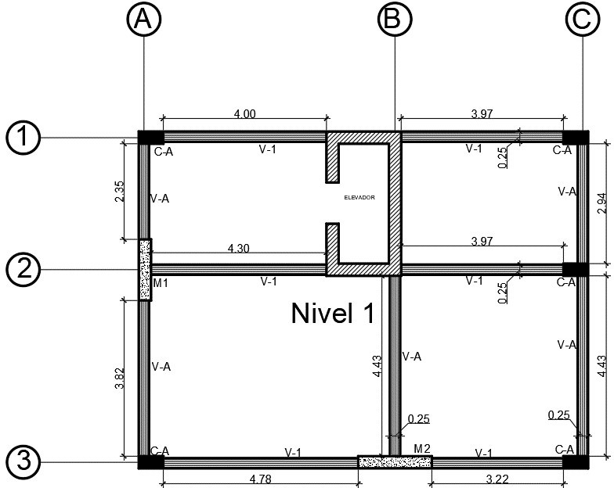

Se suman todas las longitudes de los muros tanto en x como en y Wm = peso superficial de mamposteria

|  |  |
| --- | --- |
| Ltotal (m) | 42.21 |

|  |  |
| --- | --- |
| Wm (Ton/m^2) | 0.18 |

Para determinar el peso total de muros se utiliza la ecuación:

𝑊𝑊 = 𝐴𝐴𝑃𝑃𝑉𝑉𝑣𝑣𝐴𝐴𝑟𝑟 𝑆𝑆𝑣𝑣 𝑣𝑣𝑣𝑣𝐴𝐴𝑜𝑜𝑒𝑒 ∗ 𝑃𝑃𝑜𝑜𝑊𝑊𝑐𝑐𝑣𝑣𝑉𝑉𝑣𝑣𝑆𝑆 𝑉𝑉𝑜𝑜𝑉𝑉𝑟𝑟𝑃𝑃 𝑆𝑆𝑣𝑣 𝑣𝑣𝑣𝑣𝐴𝐴𝑜𝑜𝑒𝑒 ∗ 𝐹𝐹𝑣𝑣𝑒𝑒𝑜𝑜 𝑒𝑒𝑣𝑣𝐹𝐹𝑣𝑣𝐴𝐴𝑠𝑠𝑣𝑣𝑐𝑐𝑣𝑣𝑟𝑟𝑃𝑃 𝑆𝑆𝑣𝑣 𝑃𝑃𝑟𝑟 𝑣𝑣𝑟𝑟𝑣𝑣𝐹𝐹𝑜𝑜𝑒𝑒𝑉𝑉𝑣𝑣𝐴𝐴𝑣𝑣𝑟𝑟

|  |  |  |
| --- | --- | --- |
| Altura de muro | 3.125 | m |
| Long. de muro | 42.21 | m |
| Wm | 0.18 | Ton/m^2 |
| W total muros | 23.74 | Ton |

El cálculo del peso sismico del nivel en analisis es igual a la suma de todos los pesos obtenidos

𝑊𝑊 = 𝑊𝑊 + 𝑊𝑊 + 𝑊𝑊 + 𝑊𝑊

|  |  |  |
| --- | --- | --- |
| Peso sismico del nivel en analisis | 126.49 | Ton |

CENTRO DE MASA

Centro de masa: El centro de masa se calcula con el peso de las losas de cada piso considerando que la mayor contribucion en el peso de la estructura es por parte de las losas.

Punto de referencia: Se coloca un punto de referencia en una de las esquinas de la estructura el cual servira para obtener los centros de masa de cada una de las losas.

Metodo de cálculo: se calcula las cordenadas del centro de masa respecto al punto de referencia haciendo uso de el teorema de ejes paralelos.

Ecuación ejes paralelos:

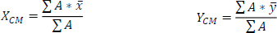

Planta de centro de masa.

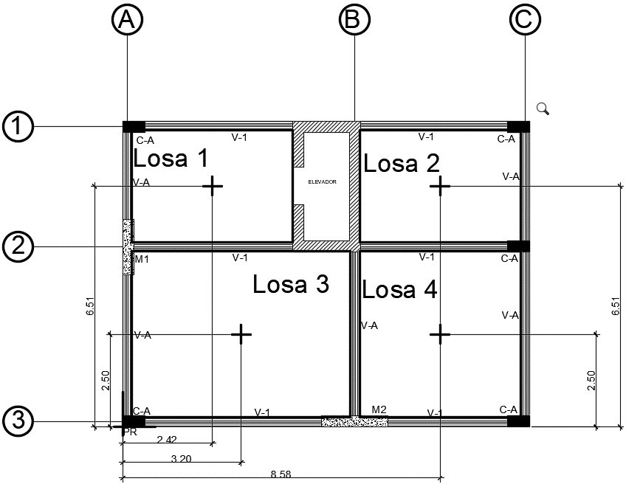

Cálculo de Centro de masa de cada losa

|  |  |  |  |  |  |
| --- | --- | --- | --- | --- | --- |
| Losa | Área (m^2) | x (m) | y (m) | A*x | A*y |
| 1 | 12.99 | 2.42 | 6.51 | 31.43 | 84.54 |
| 2 | 13.05 | 8.58 | 6.51 | 111.94 | 84.93 |
| 3 | 26.55 | 3.20 | 2.50 | 84.96 | 66.38 |
| 4 | 19.58 | 8.58 | 2.50 | 167.95 | 48.94 |
|  | 72.16 |  |  | 396.28 | 284.78 |

Centro de masa XCM, YCM utilizando teorema de ejes paralelos

|  |  |  |
| --- | --- | --- |
| Sumatoria A*x | Sumatoria A*y | Sumatoria Área |
| 396.28 | 284.78 | 72.16 |
|  | XCM (m) | 5.49 |
| YCM (m) | 3.95 |

Altura acumulada: es la suma de todos los niveles en la ruta.

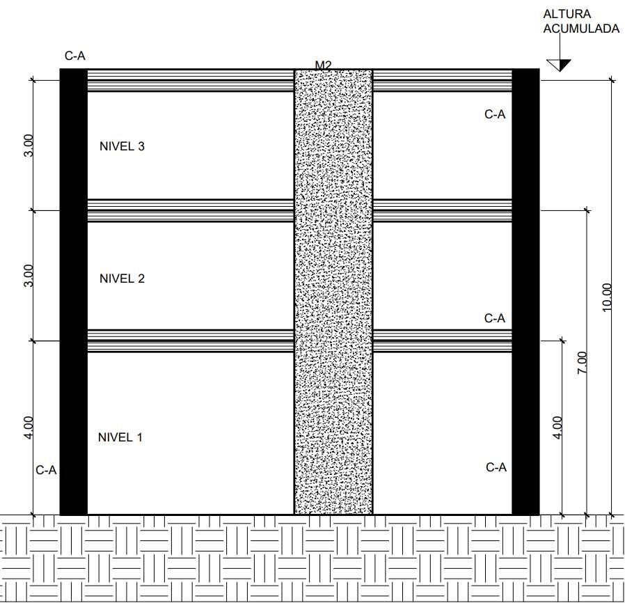

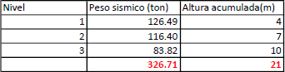

Cálculo de coeficiente ZICKS

El metodo SEAOCS utiliza el Coeficiente ZICKS para el cálculo de diseño de la estructura

Z= Coeficiente de riesgo

I= Coeficiente de importancia C= Coeficiente de vibración K= Coeficiente estructural S= Coeficiente de suelo

Z= Coeficiente de riesgo

Según la Zona del mapa de zonificación sismica de Guatemala donde se ubique la estructura sera el valor de Z a utilizar.

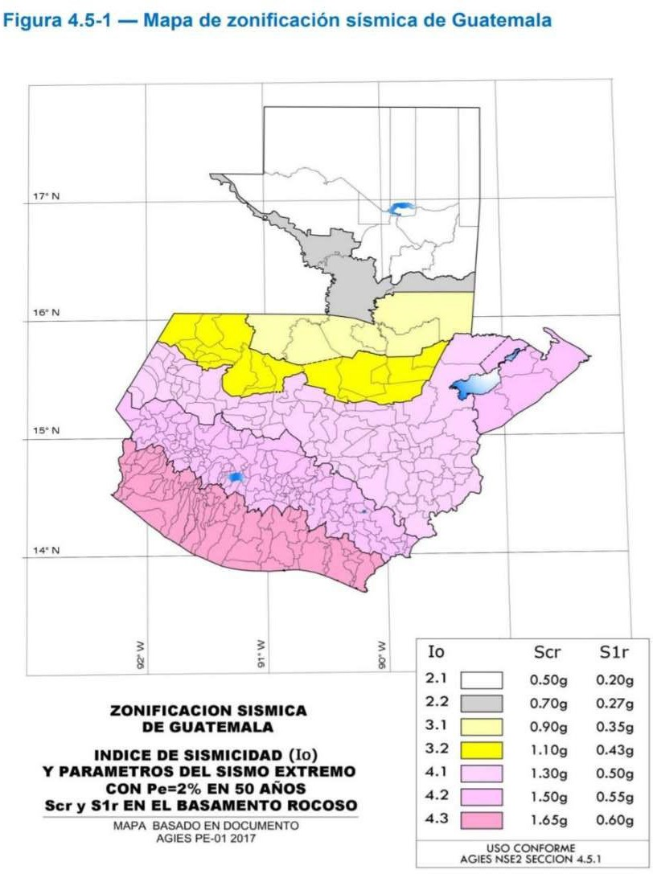

|  |  |
| --- | --- |
| Zona | Z |
| 1 | 0.25 |

|  |  |
| --- | --- |
| 2 | 0.5 |
| 3 | 0.75 |
| 4 | 1 |

La estructura se ubica en el departamento de San Marcos el cual se encuentra en la zona 4 del mapa de sismicidad

|  |  |
| --- | --- |
| Z | 1 |

I= Coeficiente de importancia

Modifica el espectro y con ellos las fuerzas de diseño, de acuerdo con el grupo de uso que este designada.

Coeficiente de mayoración de los valores de cálculo de las fuerzas del viento o sísmicas sobre un edificio según su elevado nivel de ocupación,

Depende de la importancia habitacional o utilidad que se le valla a dar a la estructura, está comprendida en un rango de 1 a 1.50.

GRUPOS DE USO: Todas las edificaciones deben clasificarse dentro de uno de los siguientes grupos de uso:

Grupo IV. Edificaciones Indispensables: son aquellas edificaciones de atención a la comunidad que deben funcionar durante y después de un sismo, y cuya operación no puede ser trasladada rápidamente a un lugar alterno.

Grupo III. Edificaciones de atención a la comunidad: Este grupo comprende aquellas edificaciones y sus accesos que son indispensables después de un temblor para atender la emergencia y preservar la salud y la seguridad de las personas. Exceptuando las incluidas en el grupo IV Grupo II. Estructuras de ocupación especial: Son aquellas edificaciones donde se puedan reunir más de 200 personas en un mismo salón, edificaciones donde trabajen o residan más de 3000 personas.

Grupo I: Estructuras de ocupación normal: Todas las edificaciones cubiertas por el alcance de este reglamento, pero que no se han incluido en los grupos II, III y IV



La estructura al ser un Colegio sera diseñado como albergue

|  |  |
| --- | --- |
| I | 1.3 |

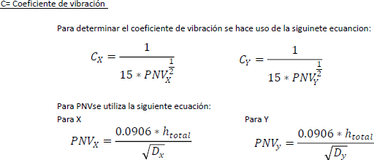

Donde: hn= la altura total del edificio, no altura total a eje. Dx= distancia total en el eje x Dy= distancia total en el eje y

La ecuacion a utilizar depende del eje que se desee analizar

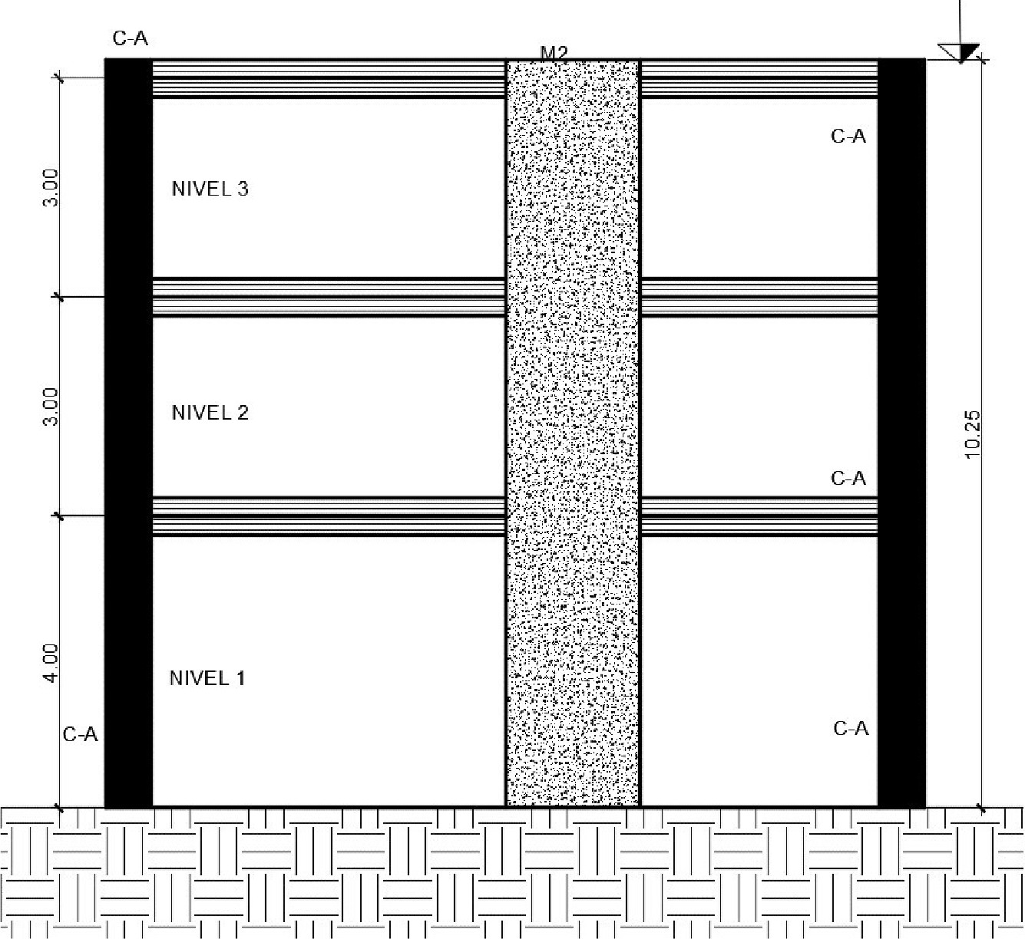ALTURA TOTAL

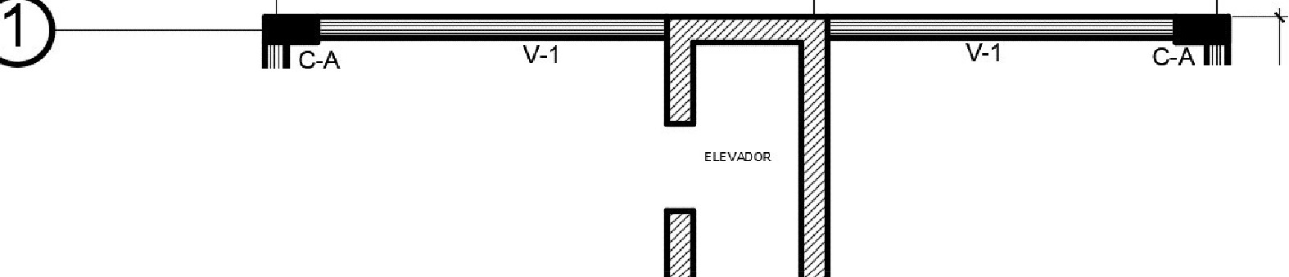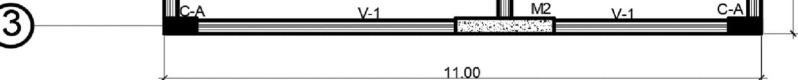

**A**

e

-A

V-

**2** .

/ M1

\.-

V-1

.?::

V-1

C-A

V-

V-A

V-A

El valor del PNV obtenido tambien servira para determinar si a la estructura se le debera de cálcular la FUERZA TOP, pues si PNV>0.25 debe de calcularse

##### Análisis en el eje X

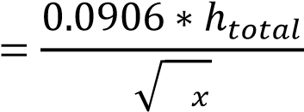

𝑃𝑃𝜇𝜇𝑉𝑉

𝐷𝐷

|  |  |
| --- | --- |
| hn (m) | 10.25 |
| Dx (m) | 11 |
| PNV | 0.28 |

EXISTE FUERZA TOP

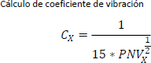

|  |  |  |  |  |
| --- | --- | --- | --- | --- |
| C | 0.13 |  | C | 0.12 |

C debe de ser menor o igual a 0.12 si C es mayor a 0.12 se debe de urilizar el valor 0.12 para C

USAR 0.12

K= Coeficiente estructural

Depende del tipo de estructura seleccionado, hay 4 sistemas estructurales, K no debe de ser menor que los valores que se darán a continuación.

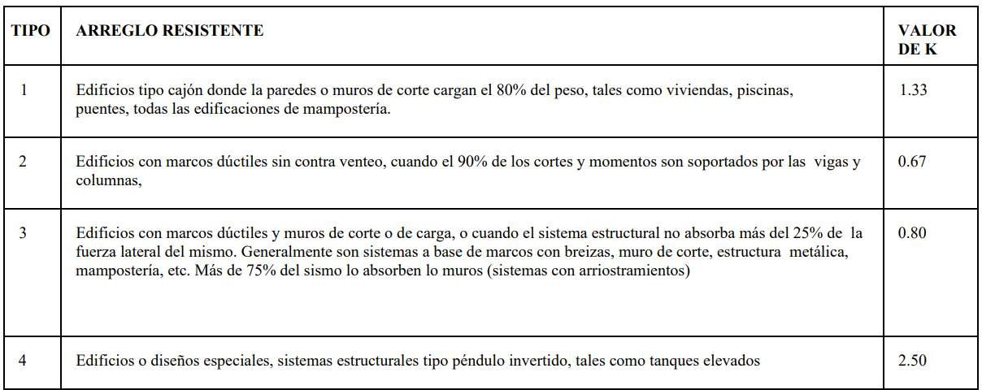

La estructura es un edificio con marcos ductiles sin contraventeo S= Coeficiente de suelo

|  |  |
| --- | --- |
| K | 0.67 |

El valor de S depende de la transmisibilidad que tiene el

suelo es decir la resistibilidad del suelo, coeficiente que ya puede ser dado por un laboratorio.

en este caso el valor de K sera :

|  |  |
| --- | --- |
| S | 1.5 |

S se considera 1.5 siempre que el producto C*S sea menor a 0.14 Si el valor del producto C*S es mayor a 0.14 se debe de usar 0.14

|  |  |
| --- | --- |
| C*S | 0.18 |
| USAR 0.14 |  |
| C*S | 0.14 |

Cálculo de coeficiente ZICKS

|  |  |  |  |
| --- | --- | --- | --- |
|  | Z | 1 |  |
| I | 1.3 |
| K | 0.67 |
| C*S | 0.14 |
| ZICKS | 0.12 |

Se hace uso de la siguiente ecuacion:

Cálculo corte basal Vb

𝐶𝐶𝑜𝑜𝐴𝐴𝑉𝑉𝑣𝑣 𝐵𝐵𝑟𝑟𝑒𝑒𝑟𝑟𝑃𝑃 = 𝑍𝑍𝐼𝐼𝐶𝐶𝐾𝐾𝑆𝑆 ∗ 𝑊𝑊𝑒𝑒𝑣𝑣𝑒𝑒𝑣𝑣𝑣𝑣𝑐𝑐𝑜𝑜 𝑉𝑉𝑜𝑜𝑉𝑉𝑟𝑟𝑃𝑃

|  |  |
| --- | --- |
| ZICKS | 0.12 |
| Wsism.total | 326.71 |
| Corte basal (Ton) | 39.84 |

Fuerza Top

𝐹𝐹𝑣𝑣𝑣𝑣𝐴𝐴𝐹𝐹𝑟𝑟 𝑉𝑉𝑜𝑜𝐹𝐹 = 0.07 ∗ 𝑃𝑃𝜇𝜇𝑉𝑉 ∗ 𝑉𝑉𝑠𝑠

|  |  |
| --- | --- |
|  | 0.28 |
|  | 39.84 |
|  |  |

### Distribución de fuerza por piso

Peso sísmico Se utiliza el peso sísmico total del nivel a analizar

Altura hacum La altura acumulada es la altura que hay del suelo al nivel a analizar.

Factor de Distribución

El factor de distribución Cx equivale al producto del peso sísmico* la altura acumulada, esto dividido entre la sumatoria total del producto peso sismico * altura acum.

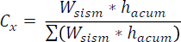

Fuerza en cada piso

La fuerza por piso sera el producto entre la Cortante Basal-la fuerza top*Cx. Solo al ultimo piso se le suma la fuerza top

Fuerza top

𝐹𝐹𝐹𝐹 = 𝑉𝑉𝑠𝑠 − 𝐹𝐹𝑣𝑣𝑣𝑣𝐴𝐴𝐹𝐹𝑟𝑟 𝑉𝑉𝑜𝑜𝐹𝐹 ∗ 𝐶𝐶𝐶𝐶

Fuerza que se le suma únicamente al último nivel

Corte Basal Vb

|  |  |
| --- | --- |
| Fuerza top(ton) | 0.78 |
|  |  |
| Vb (ton) | 39.84 |

|  |  |  |  |  |  |
| --- | --- | --- | --- | --- | --- |
|  | peso sismico |  |  |  |  |
|  |  |  |  |  |  |
|  |  |  |  |  |  |
|  |  |  |  |  |  |
|  | |  | 2158.92 |  |  |

La sumatoria de todas las fuerzas de piso debe de ser igual a el Corte Basal

**SI CUMPLE**

Rigidez por piso

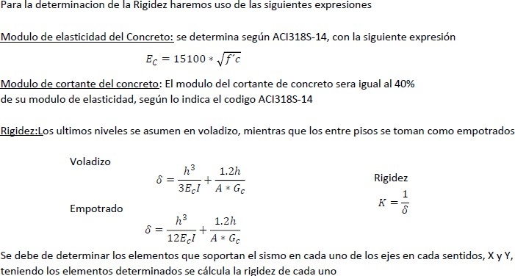

Módulo de elasticidad

|  |  |
| --- | --- |
| Ec (kg/cm^2) | 248118.32 |
|  |  |
| Eg(Kg/cm^2) | 99247.33 |

Columna

30.00 cm

60.00 cm

|  |  |  |  |  |
| --- | --- | --- | --- | --- |
| Muro (cm) | |  | Altura de todos los elementos (cm) | 300.00 |
| Long. M1 | 150.00 |
| Long. M2 | 180.00 |
| Espe t | 30.00 |
|  | | Elevador (cm) | |  |
| Lado Largo | 354.00 |

|  |  |
| --- | --- |
| Lado corto 1 | 95.00 |
| Lado corto 2 | 98.00 |
| Lado inter 1 | 183.00 |
| Lado inter 2 | 183.00 |
| Espe t | 30.00 |

Rigidez en cada marco

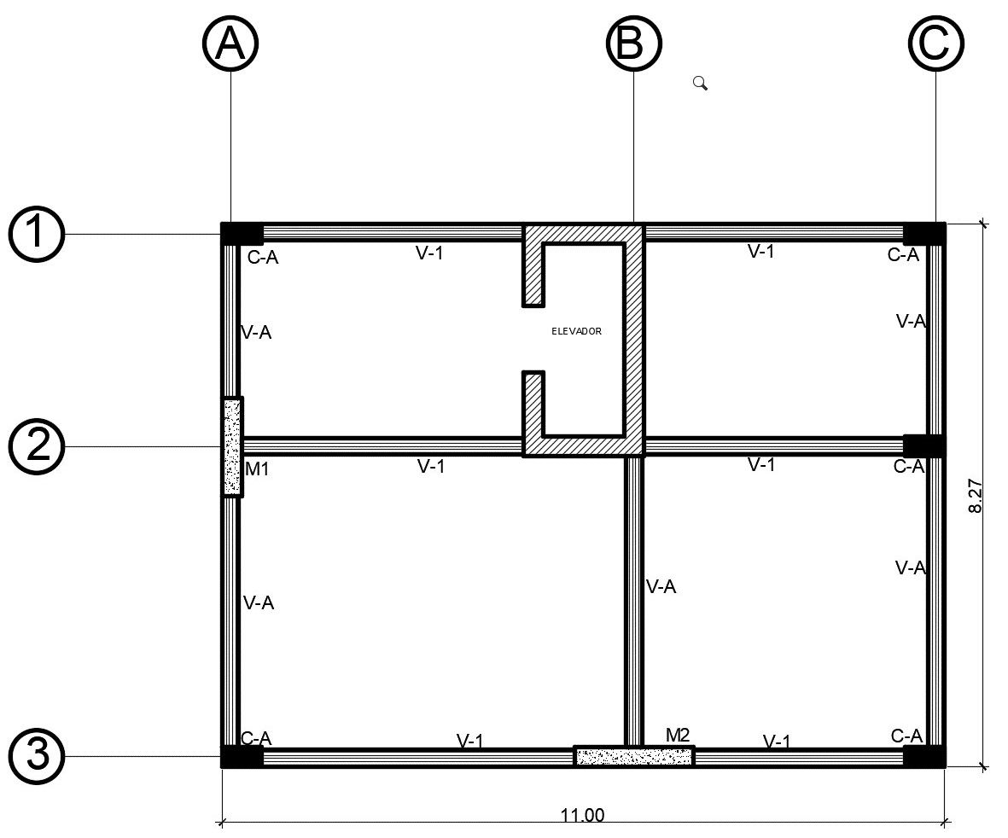

En sentido X

|  |  |  |  |  |  |  |  |
| --- | --- | --- | --- | --- | --- | --- | --- |
| Eje | **elemento** | Nivel | Volad/Empo | b (cm) | h(cm) | **Inercia** | Area (cm'2) |
| A | **Columna** | 3 Voladizo | | **60.00** | **30.00** | 540000.00 | 1800.00 |
| A | Muro M1 | 3 Voladizo | | **30.00** | **100.00** | 225000.00 | 3000.00 |
| A | **Columna** | 3 Voladizo | | **60.00** | **30.00** | 540000.00 | 1800.00 |
| B | Muro elev. Lado largo | 3 Voladizo | | **30.00** | **354.00** | 796500.00 | 10620.00 |
| B | Muro M2 | 3 Voladizo | | **180.00** | **30.00** | 14580000.00 | 5400.00 |
| c | Columna | 3 Voladizo | | **60.00** | **30.00** | 540000.00 | 1800.00 |
| c | Columna | 3 Voladizo | | **60.00** | **30.00** | 540000.00 | 1800.00 |
| c | **Columna** | 3 Voladizo | | **60.00** | **30.00** | 540000.00 | 1800.00 |

|  |  |  |  |  |  |  |  |
| --- | --- | --- | --- | --- | --- | --- | --- |
| Eje | **elemento** | **1 nercia** | Area (cm'2) | altura (cm} | Ec (kg/cm'2) | Ge (kg/cmA2) |  |
| **A** | Columna | 540000.00 | 1800.00 | 300.00 | 248118.32 | 99247.33 | 6.91874E-05 |
| **A** | Muro **M1** | 225000.00 | 3000.00 | 300.00 | 248118.32 | 99247.33 | 0.000162423 |
| **A** | Columna | 540000.00 | 1800.00 | 300.00 | 248118.32 | 99247.33 | 6.91874E-05 |
| B | Muro elev. Lado largo | 796500.00 | 10620.00 | 300.00 | 248118.32 | 99247.33 | **4.**5882lE-05 |
| B | Muro M2 | 14580000.00 | 5400.00 | 300.00 | 248118.32 | 99247.33 | 3.15958E-06 |
| c | **Columna** | 540000.00 | 1800.00 | 300.00 | 248118.32 | 99247.33 | 6.91874E-05 |
| c | **Columna** | 540000.00 | 1800.00 | 300.00 | 248118.32 | 99247.33 | 6.91874E-05 |
| c | **Columna** | 540000.00 | 1800.00 | 300.00 | 248118.32 | 99247.33 | 6.91874E-05 |

|  |  |  |  |  |  |  |  |
| --- | --- | --- | --- | --- | --- | --- | --- |
| Eje | **elemento** | **1 nercia** | Area (em'2) | altura (cm) | Ec (kg/em'2) | Ge (kg/em'2) |  |
| A | Columna | 540000.00 | 1800.00 | 300.00 | 248118.32 | 99247.33 | 6.91874E-05 |
| A | Muro M1 | 225000.00 | 3000.00 | 300.00 | 248118.32 | 99247.33 | 0.000162423 |
| A | Columna | 540000.00 | 1800.00 | 300.00 | 248118.32 | 99247.33 | 6.91874E-05 |
| B | **Muroelev.** Lado largo | 796500.00 | 10620.00 | 300.00 | 248118.32 | 99247.33 | 4.58821E-05 |
| B | Muro M2 | 14580000.00 | 5400.00 | 300.00 | 248118.32 | 99247.33 | 3.15958E-06 |
| c | Columna | 540000.00 | 1800.00 | 300.00 | 248118.32 | 99247.33 | 6.91874E-05 |
| c | Columna | 540000.00 | 1800.00 | 300.00 | 248118.32 | 99247.33 | 6.91874E-05 |
| c | Columna | 540000.00 | 1800.00 | 300.00 | 248118.32 | 99247.33 | 6.91874E-05 |

|  |  |  |  |
| --- | --- | --- | --- |
| Eje | Elemento | Rigidez K | K total de eje |
| A | Columna | 14453.49428 | 35063.77067 |
| A | Muro M1 | 6156.782098 |
| A | Columna | 14453.49428 |
| B | Muro elev. Lado largo | 21795.00863 | 338292.3913 |
| B | Muro M2 | 316497.3827 |
| c | Columna | 14453.49428 | 43360.48285 |
| c | Columna | 14453.49428 |
| c | Columna | 14453.49428 |

K total en Y 416716.64491

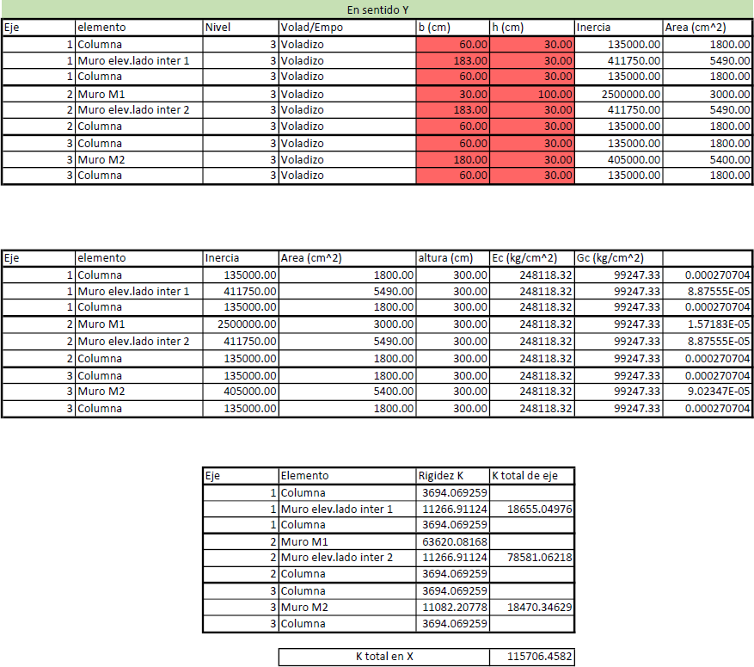

CENTRO DE RIGIDEZ

PLANTA DE DISTANCIA DE RIGIDEZ

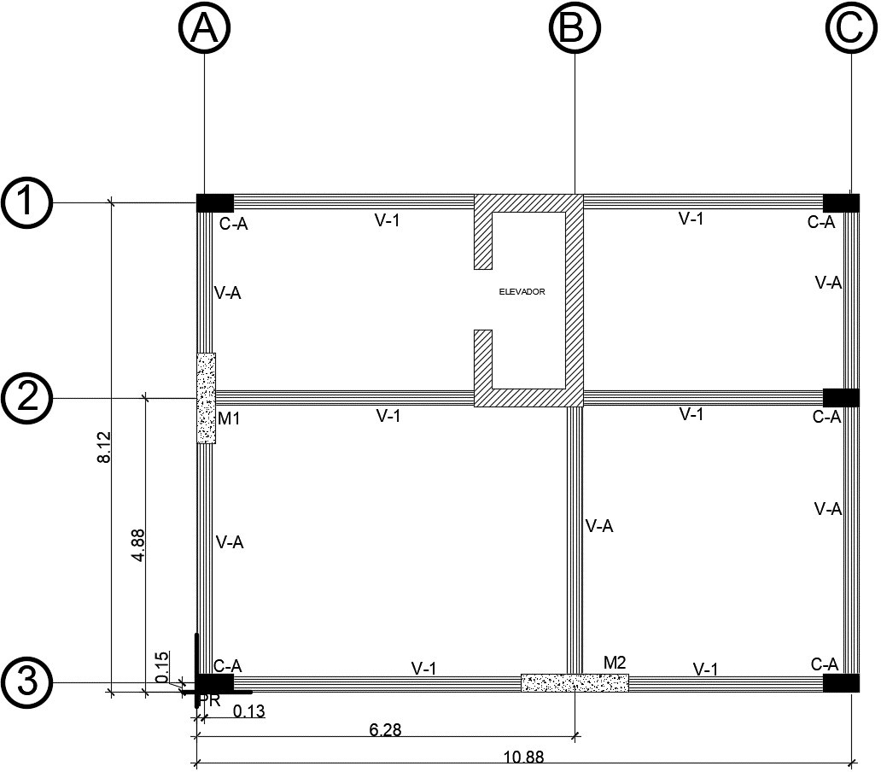

en direccion y

|  |  |  |  |
| --- | --- | --- | --- |
| v | Dx | K | K*Dx |
| A | 0.13 | 350.64 | 45.58 |
| B | 6.28 | 3382.92 | 21244.76 |
| C | 10.88 | 433.60 | 4717.62 |
|  |  | 4167.17 | 26007.97 |

en direccion x

|  |  |  |  |
| --- | --- | --- | --- |
|  |  |  |  |
|  | 8.12 | 186.55 | 1514.79 |
|  | 4.88 | 785.81 | 3834.76 |
|  | 0.15 | 184.70 | 27.71 |
|  |  | 1157.06 | 5377.25 |

Utilizamos la ecuación de ejes paralelos para determinar el centro de Rigidez.



|  |  |  |
| --- | --- | --- |
| CRy | 6.24 | m |
| CRx | 4.65 | m |

|  |  |  |
| --- | --- | --- |
| CMy | 3.95 | m |
| CMx | 5.49 | m |

El CM Y CR deben de coincidir lo más que se pueda.

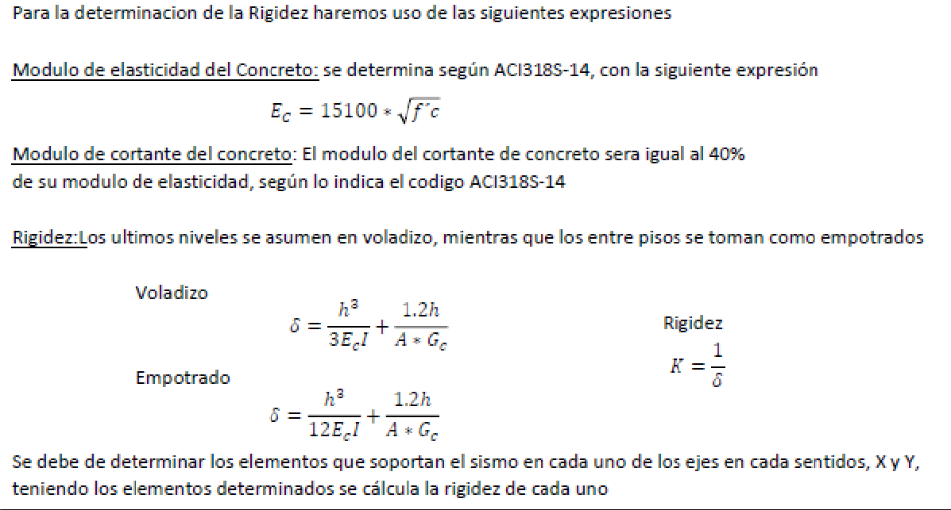 Rigidez por piso

Modulo de elasticidad

|  |  |
| --- | --- |
| Ec (kg/cm^2) | 248118.32 |
|  |  |
| Eg(Kg/cm^2) | 99247.33 |

Columna

30.00 cm

60.00 cm

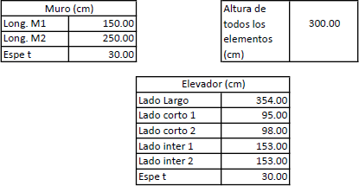

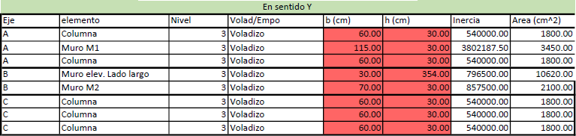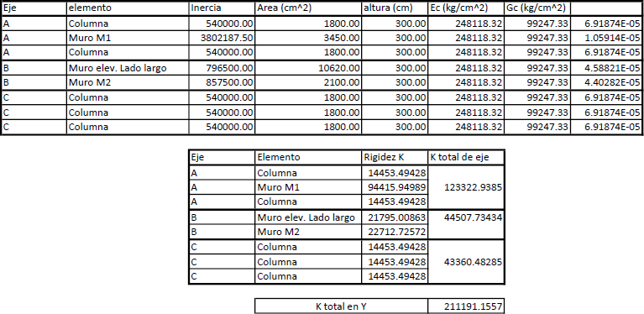 Rigidez en cada marco.

**En sentido X**

|  |  |  |  |  |  |  |  |
| --- | --- | --- | --- | --- | --- | --- | --- |
| Eje | **elemento** | **Nivel** | Volad/Empo | b(cm) | h(cm) | **Inercia** | Area (cm'2) |
| **1 Columna** | | **3 Voladizo** | | **60.00** | **30.00** | 135000.00 | 1800.00 |
| **1 Muro elev.lado inter 1** | | **3 Voladizo** | | **153.00** | **30.00** | 344250.00 | 4590.00 |
| **1 Columna** | | **3 Voladizo** | | **60.00** | **30.00** | 135000.00 | 1800.00 |
| 2 Muro Ml | | **3 Voladizo** | | **115.00** | **30.00** | 258750.00 | 3450.00 |
| **2 Muro elev.lado inter 2** | | **3 Voladizo** | | **153.00** | **30.00** | 344250.00 | 4590.00 |
| **2 Columna** | | **3 Voladizo** | | **60.00** | **30.00** | 135000.00 | 1800.00 |
| **3 Columna** | | **3 Voladizo** | | **60.00** | **30.00** | 135000.00 | 1800.00 |
| 3 MuroM2 | | **3 Voladizo** | | **70.00** | **30.00** | 157500.00 | 2100.00 |
| **3 Columna** | | **3 Voladizo** | | **60.00** | **30.00** | 135000.00 | 1800.00 |

|  |  |  |  |  |  |  |  |
| --- | --- | --- | --- | --- | --- | --- | --- |
| Eje | **elemento** | **Inercia** | Area (cm'2) | altura (cm) | Ec {kg/cm'2) | Ge(kg/cm'2) |  |
| **1 Columna** | | 135000.00 | 1800.00 | 300.00 | 248118.32 | 99247.33 | 0.000270704 |
| **1 Muro elev.lado inter 1** | | 344250.00 | 4590.00 | 300.00 | 248118.32 | 99247.33 | 0.000106159 |
| **1 Columna** | | 135000.00 | 1800.00 | 300.00 | 248118.32 | 99247.33 | 0.000270704 |
| 2 Muro Ml | | 258750.00 | 3450.00 | 300.00 | 248118.32 | 99247.33 | 0.000141237 |
| **2 Muro elev.lado inter 2** | | 344250.00 | 4590.00 | 300.00 | 248118.32 | 99247.33 | 0.000106159 |
| **2 Columna** | | 135000.00 | 1800.00 | 300.00 | 248118.32 | 99247.33 | 0.000270704 |
| **3 Columna** | | 135000.00 | 1800.00 | 300.00 | 248118.32 | 99247.33 | 0.000270704 |
| 3 MuroM2 | | 157500.00 | 2100.00 | 300.00 | 248118.32 | 99247.33 | 0.000232032 |
| **3 Columna** | | 135000.00 | 1800.00 | 300.00 | 248118.32 | 99247.33 | 0.000270704 |

|  |  |  |  |
| --- | --- | --- | --- |
| Eje | **Elemento** | **Rigidez K** | K total de eje |
| **1 Columna** | | 3694.069259 |  |
| **1 Muro elev.lado inter 1** | | 9419.87661 | 16808.01513 |
| **1 Columna** | | 3694.069259 |  |
| 2 MuroMl | | 7080.299413 |  |
| **2 Muro elev.lado inter 2** | | 9419.87661 | 20194.24528 |
| **2 Columna** | | 3694.069259 |  |
| **3 Columna** | | 3694.069259 |  |
| 3 MuroM2 | | 4309.747469 | 11697.88599 |
| **3 Columna** | | 3694.069259 |  |

K total en X 48700.14641

Centro de Rigidez

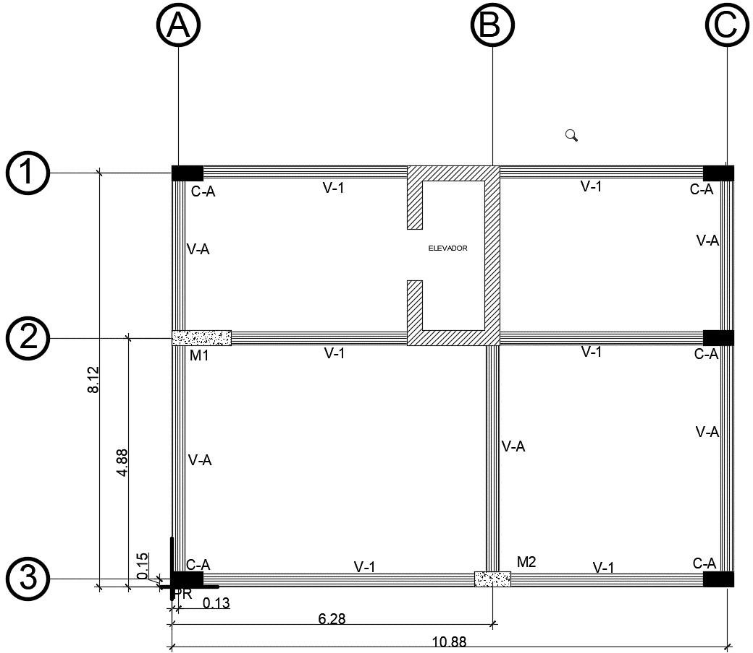Planta de distancia de Rigidez



v

Dy

K

K*DY

A

0.125

1233.23

154.15

B

6.28

445.08

2795.09

C

10.88

433.60

4717.62

2111.91

7666.86

8.12

4.88

0.15

168.08

201.94

116.98

487.00

1364.81

985.48

17.55

2367.84

Utilizamos la ecuación de ejes paralelos para determinar el centro de Rigidez.

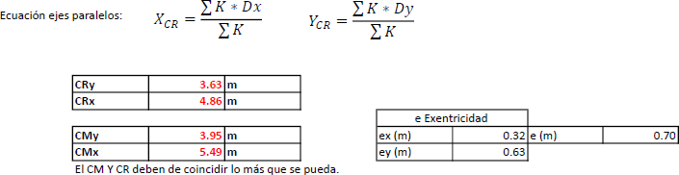

Distribucion de fuerza por eje.

|  |  |  |  |
| --- | --- | --- | --- |
| Fuerza de piso | | | |
| Nivel | Peso sismico | h acumulada | Fp (ton) |
| 1 | 126.49 | 4.00 | 9.15 |
| 2 | 116.40 | 7.00 | 14.74 |
| 3 | 83.82 | 10.00 | 15.94 |

Fuerza por eje

Se utiliza la siguiente ecuación

𝐾𝐾𝑣𝑣𝑏𝑏𝑣𝑣

𝐹𝐹𝐹𝐹 − 𝑣𝑣𝑏𝑏𝑣𝑣 = ∗ 𝐹𝐹𝐹𝐹𝑣𝑣𝑒𝑒𝑜𝑜

∑ 𝐾𝐾𝑣𝑣𝑏𝑏𝑣𝑣

|  |  |  |  |  |
| --- | --- | --- | --- | --- |
| Eje | Nivel | K | Fp (ton) | Feje (Ton) |
| 1 | 3 | 168.08 | 15.94 | 5.50 |
| 2 | 3 | 201.94 | 15.94 | 6.61 |
| 3 | 3 | 116.98 | 15.94 | 3.83 |
|  | Total | 487.00 | F TOTAL | 15.94 |

La fuerza distribuida en cada eje al sumarla debe de ser igual a la fuerza basal que ingresa.

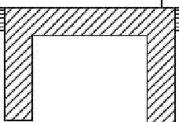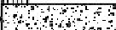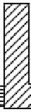

5.50 TON

C-A

V-1

V-1

C-A

V-A

V-A

6.61 TON

M1

V-1

V-1

C-A

V-A

V-A

V-A

3.83 TON

C-A

V-1

M2

V-1

C-A

**INGRESO DE SISMO EN SENTIDO** YX

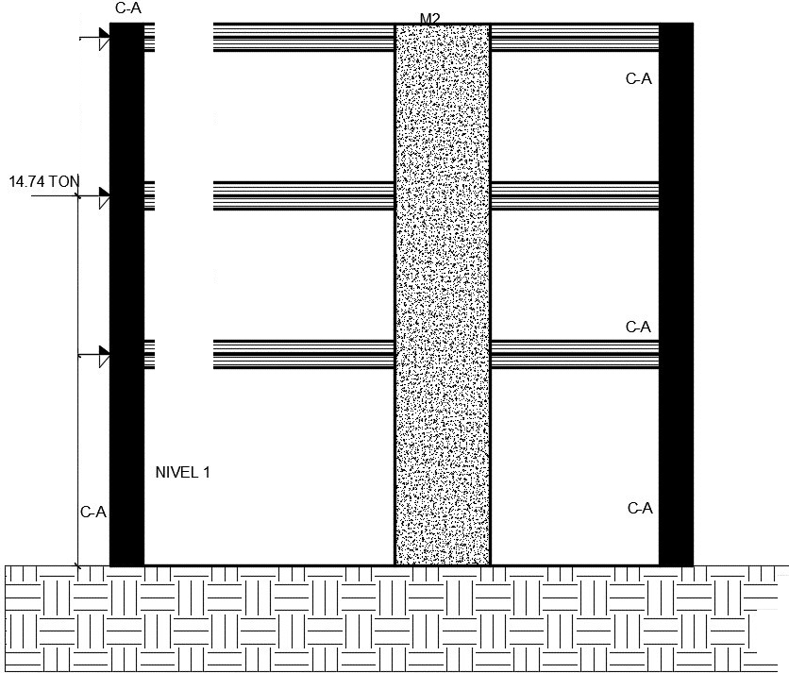

15.94 TON

o

C)

C')

NIVEL3

o

C)

C')

NIVEL2

9.15TON

o

'<t

o

1i'

# METODO AGIES

#### DISEÑO ESTRUCTURAL DEL COLEGIO DE INGENIEROS CONSIDERACIONES INICIALES DE LA EDIFICACIÓN

Ubicación:Municipio de San Marcos, San Marcos, Guatemala Uso: Colegio

Pisos 3 Niveles

La estructura será diseñada con un sistema de marcos estructurales

El método para realizar el análisis sismico será el establecido por la normatica SEAOC

|  |  |  |  |  |
| --- | --- | --- | --- | --- |
| Carga (kg/m^2) | Viva | Sobre losa | Bajo losa | Sobre Carga |
| Techo | 150.00 | 60.00 | 25.00 | 185.00 |
| Entre piso | 250.00 | 60.00 | 25.00 | 295.00 |
|  | Vigas | | |  |
| Dirección | Y | X |
| Tipo | V-A | V-1 |
| Base (m) | 0.25 | 0.25 |
| Altura (m) | 0.50 | 0.50 |
| Area (m^2) | 0.125 | 0.125 |

|  |  |
| --- | --- |
| Datos de concreto | |
| fe (kg/cm'2) | **270.00** |
| **Peso concreto**  W(kg) | **2400.00** |
| **Modulo de elasticidad del concretoEC** (kg/m'2) | 248118.32 |
| **Modulo de**  **corte EG=**  40%EC  íke/m'2l | 99247.33 |
|  | **2.40** |

|  |  |
| --- | --- |
| Muros | |
| W (kg/m'2) | **180.00** |
| Espesor t (m) | **0.30** |
| Longitud Ml (m) | **1.50** |
| Longitud M2 (m) | **1.80** |
| Area Ml (m'2) | 0.45 |
| Area M2 (m'2) | 0.54 |
| Elevador | |
| lado corto 1 (m) | **0.95** |
| Lado corto 2 (m) | **0.98** |
| Lado interno 1 (m) | **1.53** |
| Lado interno 2 (m) | **1.53** |
| Lado Largo (m) | **3.54** |
| Espesor (m) | **0.30** |
| Area (m'2) | 2.56 |

|  |  |
| --- | --- |
| Columnas | |
| Tipo | C-A |
| Base (m) | **0.30** |
| Altura (m) | **0.60** |
| Area (m'2) | 0.18 |

Losas lt critico (m)

PLANOS DE PLANTA Y ELEVACIÓN



PLANTA



ELEVACIÓN

## CÁLCULO NIVEL 3

Las áreas tributarias determinaran la altura de las columnas, para los pisos inferiores, como piso 1 y 2, se considera la mitad de la columna del piso anterior y la mitad del piso en analisis.

Para el ultimo piso: debido a que los muros de corte y elevadores llegan hasta la parte más alta de la estructura, se debe de considerar la mitad faltante de la viga del último piso; ya que las áreas tributarias toman como referencia el eje de la viga.



PESO DE COLUMNAS



|  |  |  |  |  |
| --- | --- | --- | --- | --- |
| Elemento | Área (m^2) | Altura (m) |  | No |
| Columnas | 0.18 | 1.75 | 2.40 | 5.00 |
| Muro 1 | 0.45 | 1.75 | 2.40 | 1.00 |
| Muro 2 | 0.54 | 1.75 | 2.40 | 1.00 |
| Elevadores | 2.56 | 1.75 | 2.40 | 1.00 |

Para el cálculo del peso de los elementos se utilizara la siguiente formula

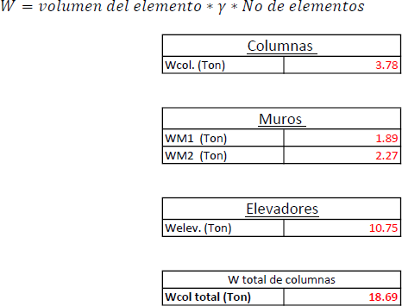

 PESO DE VIGAS

|  |  |  |  |
| --- | --- | --- | --- |
| Eje Y | | | |
| Eje | Base de viga (m) | Altura de viga (m) | Longitud (m) |
| A | 0.25 | 0.5 | 2.35 |
| A | 0.25 | 0.5 | 3.82 |
| B | 0.25 | 0.5 | 4.43 |
| C | 0.25 | 0.5 | 2.94 |
| C | 0.25 | 0.5 | 4.43 |
|  | | Longitud total (m) | 17.97 |

|  |  |  |  |
| --- | --- | --- | --- |
|  | Area de viga (m^2) | 0.13 |  |
|  | | | |
|  | | | |
|  | 0.25 | | |
|  | 0.25  3.97 | | |
|  | 0.25 | | |
|  | 0.25  3.97 | | |
|  | 0.25  4.78 | | |
|  | 0.25  3.22 | | |

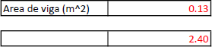

El peso total de las vigas se calcula utilizando la siguiente formula

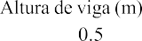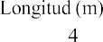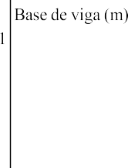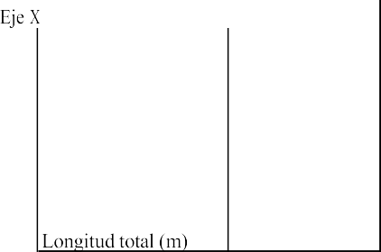

24.24

𝑊𝑊 = 𝑆𝑆𝑜𝑜𝑃𝑃𝑣𝑣𝑣𝑣𝑣𝑣𝑊𝑊 𝑆𝑆𝑣𝑣𝑃𝑃 𝑣𝑣𝑃𝑃𝑣𝑣𝑣𝑣𝑣𝑣𝑊𝑊𝑉𝑉𝑜𝑜 ∗ 𝛾𝛾

|  |  |  |  |  |
| --- | --- | --- | --- | --- |
| W de viga en eje Y | |  | W de viga en eje X | |
| Wvy (Ton) | 5.39 | Wvx (Ton) | 7.27 |
|  | | W Total d | vigas |  |
| Wviga total (Ton) | 12.66 |

El peso por losa estará compuesto por los siguientes pesos

PESO POR LOSA

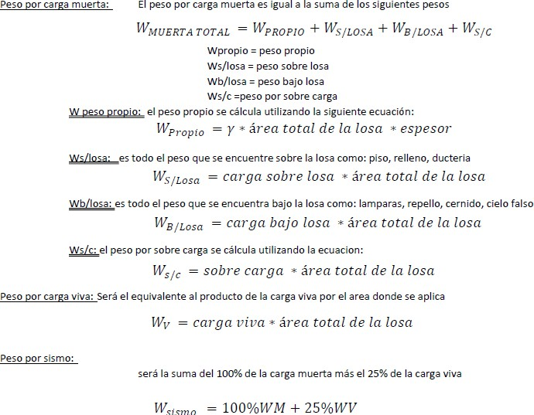

Planta de losas

|  |  |  |  |
| --- | --- | --- | --- |
|  | |  |  |
|  | 3.02 | 4.30 | 12.99 |
|  | 3.02 | 4.32 | 13.05 |
|  | 4.50 | 5.90 | 26.55 |
|  | 4.50 | 4.35 | 19.58 |
|  | |  | 72.1574 |

|  |  |  |  |  |
| --- | --- | --- | --- | --- |
|  | | | Espesor de losa (m) | 0.12 |
| Carga (kg/m^2 | Viva | Sobre losa | Bajo losa | Sobre Carga |
| Techo | 150.00 | 60.00 | 25.00 | 185.00 |
| Carga (Ton/m | ^ Viva | Sobre losa | Bajo losa | Sobre Carga |
| Techo | 0.15 | 0.06 | 0.025 | 0.185 |
|  | | |  | 2.40 |

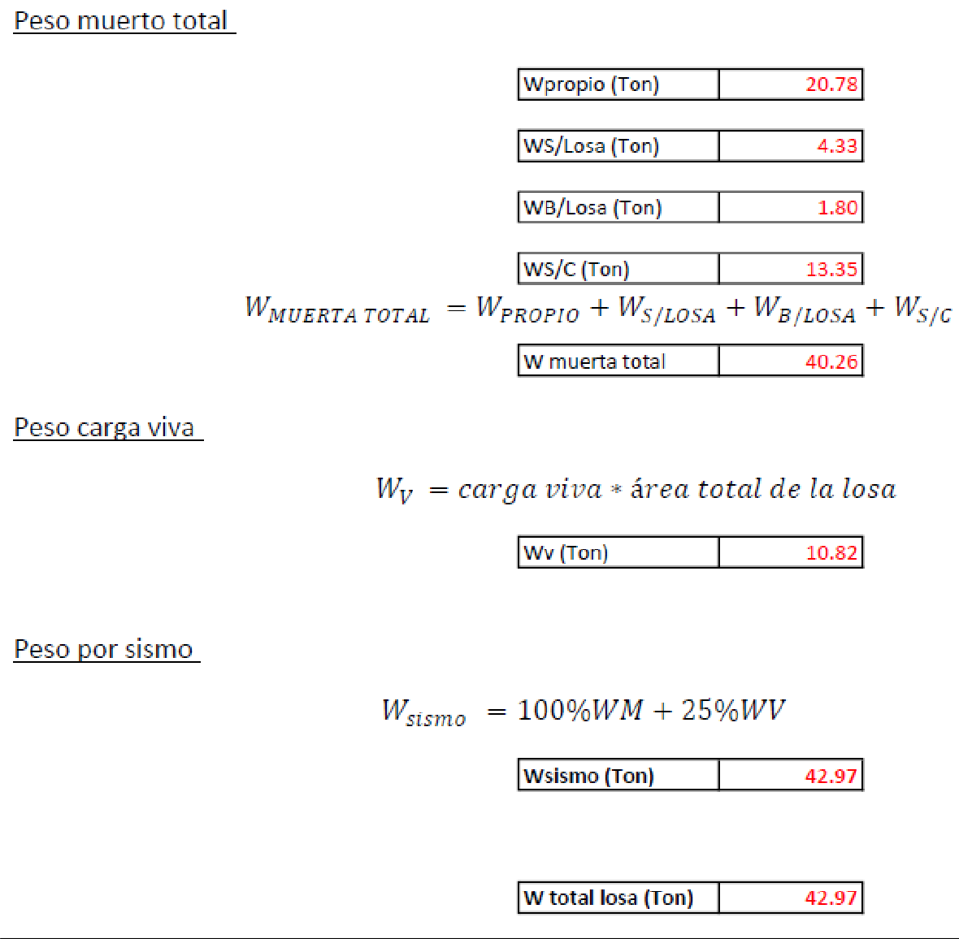

## PESO POR MUROS

Para entrepisos: La altura de los muros de relleno se determina por áreas tributarias, es decir, se considera la mitad de la columna del piso anterior y la mitad del piso en análisis. Además, se le restará el alto de la viga del piso en análisis.

Para último piso: La altura de los muros de relleno se determina por áreas tributarias, es decir, se considera la mitad de la columna del piso en análisis. Además, se le restará el alto de la viga del piso en análisis.

Altura de muros 

Longitud de Muros

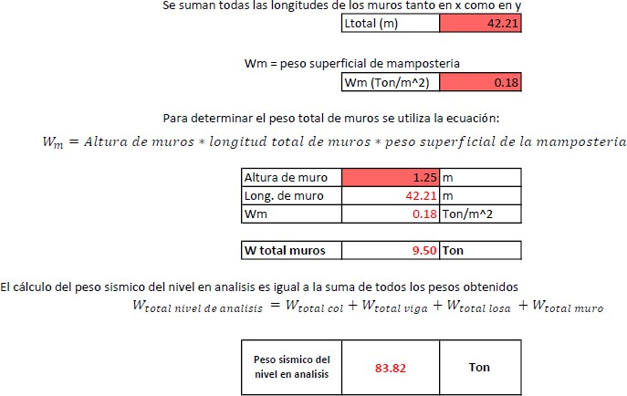

## CÁLCULO NIVEL 2

Las áreas tributarias determinaran la altura de las columnas, para los pisos inferiores, como piso 1 y 2, se considera la mitad de la columna del piso anterior y la mitad del piso en analisis.

Para el ultimo piso: debido a que los muros de corte y elevadores llegan hasta la parte más alta de la estructura, se debe de considerar la mitad faltante de la viga del último piso; ya que las áreas tributarias toman como referencia el eje de la viga.



PESO DE COLUMNAS



|  |  |  |  |  |
| --- | --- | --- | --- | --- |
| Elemento | Área (m^2) | Altura (m) |  | No |
| Columnas | 0.18 | 3.00 | 2.40 | 5.00 |
| Muro 1 | 0.45 | 3.00 | 2.40 | 1.00 |

|  |  |  |  |  |
| --- | --- | --- | --- | --- |
| Muro 2 | 0.54 | 3.00 | 2.40 | 1.00 |
| Elevadores | 2.56 | 3.00 | 2.40 | 1.00 |

Para el cálculo del peso de los elementos se utilizara la siguiente formula

𝑊𝑊 = 𝑆𝑆𝑜𝑜𝑃𝑃𝑣𝑣𝑣𝑣𝑣𝑣𝑊𝑊 𝑆𝑆𝑣𝑣𝑃𝑃 𝑣𝑣𝑃𝑃𝑣𝑣𝑣𝑣𝑣𝑣𝑊𝑊𝑉𝑉𝑜𝑜 ∗ 𝛾𝛾 ∗ 𝜇𝜇𝑜𝑜 𝑆𝑆𝑣𝑣 𝑣𝑣𝑃𝑃𝑣𝑣𝑣𝑣𝑣𝑣𝑊𝑊𝑉𝑉𝑜𝑜𝑒𝑒

|  |  |
| --- | --- |
| Columnas | |
| Wcol. (Ton) | 6.48 |
| Muro | |
| WM1 (Ton) | 3.24 |
| WM2 (Ton) | 3.89 |
| Elevadores | |
| Welev. (Ton) | 18.42 |
|  | |
| W total de columnas | |
| Wcol total (Ton) | 32.03 |

PESO DE VIGAS



|  |  |  |  |
| --- | --- | --- | --- |
| Eje Y | | | |
| Eje | Base de viga (m) | Altura de viga | Longitud (m) |
| A | 0.25 | 0.5 | 2.35 |
| A | 0.25 | 0.5 | 3.82 |
| B | 0.25 | 0.5 | 4.43 |
| C | 0.25 | 0.5 | 2.94 |

|  |  |  |  |
| --- | --- | --- | --- |
| C | 0.25 | 0.5 | 4.43 |
|  | | Longitud total | 17.97 |
|  | Area de viga (m^2) | 0.13 |  |
|  | | | |
|  | |  |  |
|  | 0.25 |  |  |
|  | 0.25 |  | 3.97 |
|  | 0.25 |  |  |
|  | 0.25 |  | 3.97 |
|  | 0.25 |  | 4.78 |
|  | 0.25 |  | 3.22 |
|  | |  | 24.24 |

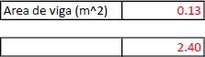

El peso total de las vigas se cálculan utilizando la siguiente formula

𝑊𝑊 = 𝑆𝑆𝑜𝑜𝑃𝑃𝑣𝑣𝑣𝑣𝑣𝑣𝑊𝑊 𝑆𝑆𝑣𝑣𝑃𝑃 𝑣𝑣𝑃𝑃𝑣𝑣𝑣𝑣𝑣𝑣𝑊𝑊𝑉𝑉𝑜𝑜 ∗ 𝛾𝛾

|  |  |  |  |  |
| --- | --- | --- | --- | --- |
| W de viga en eje Y | |  | W de viga en eje X | |
| Wvy (Ton) | 5.39 | Wvx (Ton) | 7.27 |
|  | | W Total de vigas | |  |
| Wviga total (Ton) | 12.66 |

El peso por losa estara compuesto por los siguientes pesos

PESO POR LOSA

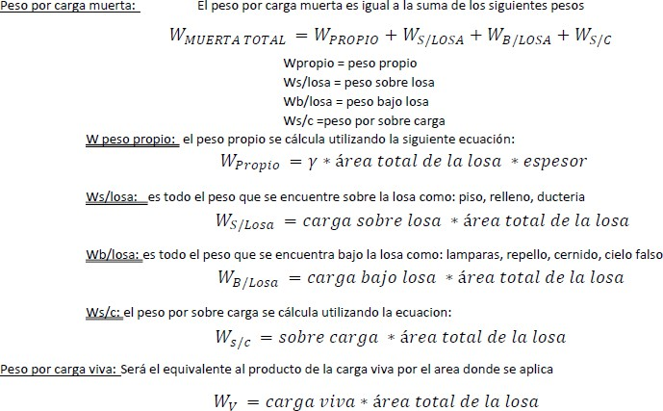

Peso por sismo:

será la suma del 100% de la carga muerta más el 25% de la carga viva

Wsismo = 100%𝑊𝑊𝑀𝑀 + 25%𝑊𝑊𝑉𝑉 Planta de losas



|  |  |  |  |
| --- | --- | --- | --- |
|  | |  |  |
|  | 3.02 | 4.30 | 12.99 |
|  | 3.02 | 4.32 | 13.05 |
|  | 4.50 | 5.90 | 26.55 |
|  | 4.50 | 4.35 | 19.58 |
|  | |  | 72.1574 |

|  |  |  |  |  |
| --- | --- | --- | --- | --- |
|  | | | Espesor de losa (m) | 0.12 |
| Carga (kg/m^2) | Viva | Sobre losa | Bajo losa | Sobre Carga |
| Entre piso | 250.00 | 60.00 | 25.00 | 295.00 |
| Carga (Ton/m^2) | Viva | Sobre losa | Bajo losa | Sobre Carga |
| Techo | 0.25 | 0.06 | 0.025 | 0.295 |
|  | | |  | 2.40 |

|  |  |  |
| --- | --- | --- |
| Peso muerto total |  | |
|  | lwpropio (Ton) | 20.781 |
|  | lws/Losa (Ton) | 4.331 |
|  | lwB/Losa (Ton) | 1.801 |
|  | lws/c (Ton) | 21.291 |

*WMUERTA TOTAL* = *WPROPIO* + *Ws¡wsA* +*Wa¡wsA* +*Ws¡c*

**1**W muerta total 48.201

Peso carga viva

*Wv* = *carga viva*área total de la losa*

lwv (Ton)

Peso por sismo

*Wsismo* = *100%WM* + *25%WV*

lwsismo (Ton) 52.711

**lw** total losa (Ton) 52.711

## PESO POR MUROS

Para entrepisos: La altura de los muros de relleno se determina por áreas tributarias, es decir, se considera la mitad de la columna del piso anterior y la mitad del piso en análisis. Además, se le restará el alto de la viga del piso en análisis.

Para último piso: La altura de los muros de relleno se determina por áreas tributarias, es decir, se considera la mitad de la columna del piso en análisis. Además, se le restará el alto de la viga del piso en análisis.

Altura de muros 

Longitud de Muros



Se suman todas las longitudes de los muros tanto en x como en y Wm = peso superficial de mamposteria

|  |  |
| --- | --- |
| Ltotal (m) | 42.21 |

|  |  |
| --- | --- |
| Wm (Ton/m^2) | 0.18 |

Para determinar el peso total de muros se utiliza la ecuación:

𝑊𝑊 = 𝐴𝐴𝑃𝑃𝑉𝑉𝑣𝑣𝐴𝐴𝑟𝑟 𝑆𝑆𝑣𝑣 𝑣𝑣𝑣𝑣𝐴𝐴𝑜𝑜𝑒𝑒 ∗ 𝑃𝑃𝑜𝑜𝑊𝑊𝑐𝑐𝑣𝑣𝑉𝑉𝑣𝑣𝑆𝑆 𝑉𝑉𝑜𝑜𝑉𝑉𝑟𝑟𝑃𝑃 𝑆𝑆𝑣𝑣 𝑣𝑣𝑣𝑣𝐴𝐴𝑜𝑜𝑒𝑒 ∗ 𝐹𝐹𝑣𝑣𝑒𝑒𝑜𝑜 𝑒𝑒𝑣𝑣𝐹𝐹𝑣𝑣𝐴𝐴𝑠𝑠𝑣𝑣𝑐𝑐𝑣𝑣𝑟𝑟𝑃𝑃 𝑆𝑆𝑣𝑣 𝑃𝑃𝑟𝑟 𝑣𝑣𝑟𝑟𝑣𝑣𝐹𝐹𝑜𝑜𝑒𝑒𝑉𝑉𝑣𝑣𝐴𝐴𝑣𝑣𝑟𝑟

|  |  |  |
| --- | --- | --- |
| Altura de muro | 2.5 | m |
| Long. de muro | 42.21 | m |
| Wm | 0.18 | Ton/m^2 |
| W total muros | 18.99 | Ton |

El cálculo del peso sísmico del nivel en análisis es igual a la suma de todos los pesos obtenidos

𝑊𝑊total nivel de análisis = 𝑊𝑊total col + 𝑊𝑊total viga + 𝑊𝑊total losa + 𝑊𝑊total muro

|  |  |  |
| --- | --- | --- |
| Peso sismico del nivel en analisis | 116.40 | Ton |

## CÁLCULO NIVEL 1

Las áreas tributarias determinaran la altura de las columnas, para los pisos inferiores, como piso 1 y 2, se considera la mitad de la columna del piso anterior y la mitad del piso en analisis.

Para el ultimo piso: debido a que los muros de corte y elevadores llegan hasta la parte más alta de la estructura, se debe de considerar la mitad faltante de la viga del último piso; ya que las áreas tributarias toman como referencia el eje de la viga.



PESO DE COLUMNAS



|  |  |  |  |  |
| --- | --- | --- | --- | --- |
| Elemento | Área (m^2) | Altura (m) |  | No |
| Columnas | 0.18 | 3.50 | 2.40 | 5.00 |
| Muro 1 | 0.45 | 3.50 | 2.40 | 1.00 |

|  |  |  |  |  |
| --- | --- | --- | --- | --- |
| Muro 2 | 0.54 | 3.50 | 2.40 | 1.00 |
| Elevadores | 2.56 | 3.50 | 2.40 | 1.00 |

Para el cálculo del peso de los elementos se utilizara la siguiente formula

PESO DE VIGAS

𝑊𝑊 = 𝑆𝑆𝑜𝑜𝑃𝑃𝑣𝑣𝑣𝑣𝑣𝑣𝑊𝑊 𝑆𝑆𝑣𝑣𝑃𝑃 𝑣𝑣𝑃𝑃𝑣𝑣𝑣𝑣𝑣𝑣𝑊𝑊𝑉𝑉𝑜𝑜 ∗ 𝛾𝛾 ∗ 𝜇𝜇𝑜𝑜 𝑆𝑆𝑣𝑣 𝑣𝑣𝑃𝑃𝑣𝑣𝑣𝑣𝑣𝑣𝑊𝑊𝑉𝑉𝑜𝑜𝑒𝑒

|  |  |
| --- | --- |
| Columnas | |
| Wcol. (Ton) | 7.56 |
| Muro | |
| WM1 (Ton) | 3.78 |
| WM2 (Ton) | 4.54 |
| Elevadores | |
| Welev. (Ton) | 21.50 |
| W total de columnas | |
| Wcol total (Ton) | 37.37 |



|  |  |
| --- | --- |
| Area de viga (m^2) | 0.13 |

|  |  |  |  |  |  |  |
| --- | --- | --- | --- | --- | --- | --- |
|  |  | | 2.40 | |  | |
| Eje Y | | | | | | |
| Eje | | Base de viga (m) | | Altura de viga | | Longitud (m) |
| A | | 0.25 | | 0.5 | | 2.35 |
| A | | 0.25 | | 0.5 | | 3.82 |
| B | | 0.25 | | 0.5 | | 4.43 |

|  |  |  |  |
| --- | --- | --- | --- |
| C | 0.25 | 0.5 | 2.94 |
| C | 0.25 | 0.5 | 4.43 |
|  | | Longitud total | 17.97 |
|  | Area de viga (m^2) | 0.13 |  |
|  | | | |
|  | |  |  |
|  | 0.25 |  |  |
|  | 0.25 |  | 3.97 |
|  | 0.25 |  |  |
|  | 0.25 |  | 3.97 |
|  | 0.25 |  | 4.78 |
|  | 0.25 |  | 3.22 |
|  | |  | 24.24 |

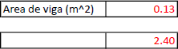

El peso total de las vigas se cálculan utilizando la siguiente formula

𝑊𝑊 = 𝑆𝑆𝑜𝑜𝑃𝑃𝑣𝑣𝑣𝑣𝑣𝑣𝑊𝑊 𝑆𝑆𝑣𝑣𝑃𝑃 𝑣𝑣𝑃𝑃𝑣𝑣𝑣𝑣𝑣𝑣𝑊𝑊𝑉𝑉𝑜𝑜 ∗ 𝛾𝛾

|  |  |  |  |  |
| --- | --- | --- | --- | --- |
| W de viga en eje Y | |  | W de viga en eje X | |
| Wvy (Ton) | 5.39 | Wvx (Ton) | 7.27 |
|  | | W Total de vigas | |  |
| Wviga total (Ton) | 12.66 |

El peso por losa estara compuesto por los siguientes pesos

PESO POR LOSA

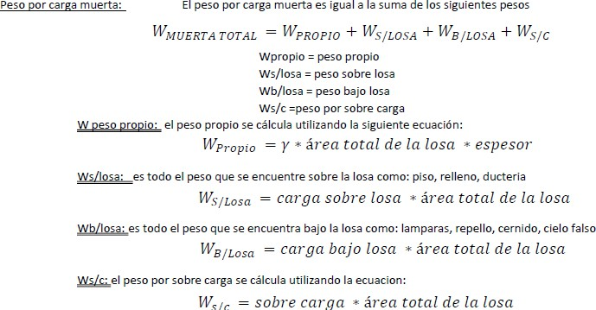

Peso por carga viva: Será el equivalente al producto de la carga viva por el área donde se aplica 𝑊𝑊 =

𝑐𝑐𝑟𝑟𝐴𝐴𝑐𝑐𝑟𝑟 𝑆𝑆𝑣𝑣𝑆𝑆𝑟𝑟 ∗ á𝐴𝐴𝑣𝑣𝑟𝑟 𝑉𝑉𝑜𝑜𝑉𝑉𝑟𝑟𝑃𝑃 𝑆𝑆𝑣𝑣 𝑃𝑃𝑟𝑟 𝑃𝑃𝑜𝑜𝑒𝑒𝑟𝑟

Peso por sismo:

Planta de losas



será la suma del 100% de la carga muerta más el 25% de la carga viva

𝑊𝑊sismo= 100%𝑊𝑊𝑀𝑀 + 25%𝑊𝑊𝑉𝑉

|  |  |  |  |
| --- | --- | --- | --- |
|  | |  |  |
|  | 3.02 | 4.30 | 12.99 |
|  | 3.02 | 4.32 | 13.05 |
|  | 4.50 | 5.90 | 26.55 |
|  | 4.50 |  | 19.58 |
|  | |  | 72.1574 |

|  |  |  |  |  |
| --- | --- | --- | --- | --- |
|  | | | Espesor de losa (m) | 0.12 |
| Carga (kg/m^2) | Viva | Sobre losa | Bajo losa | Sobre Carga |
| Entre piso | 250.00 | 60.00 | 25.00 | 295.00 |
| Carga (Ton/m^2) | Viva | Sobre losa | Bajo losa | Sobre Carga |
| Techo | 0.25 | 0.06 | 0.025 | 0.295 |
|  | | |  | 2.40 |

Peso muerto tota1

llwpropio**(Ton)**

20.7811

llws/Losa**iTon)**

4.3311

l

llws/c (Ton)

21.2911

*l1;;111uERTATOTAi* = *WPROPW* + *Ws¡wsA* +*WB¡wsA* + *Ws¡c*

llw muerta total 48.2011

Peso carga viva

*Wv* = *carga viva* * *área total de la losa*

llwv(Ton)

18.0411

Peso por sismo

*Wsismo* = *100%WM* + *25%WV*

llws1ism**,**o**(To:n)** 52.1111

llw total losa (Ton)

52.1111

llwB/Losa(Ton), 1.sol

## PESO POR MUROS

Para entrepisos: La altura de los muros de relleno se determina por áreas tributarias, es decir, se considera la mitad de la columna del piso anterior y la mitad del piso en análisis. Además, se le restará el alto de la viga del piso en análisis.

Para ultimo piso: La altura de los muros de relleno se determina por áreas tributarias, es decir, se considera la mitad de la columna del piso en análisis. Además, se le restará el alto de la viga del piso en análisis.

Altura de muros 

Longitud de Muros



Se suman todas las longitudes de los muros tanto en x como en y Wm = peso superficial de mamposteria

|  |  |
| --- | --- |
| Ltotal (m) | 42.21 |

|  |  |
| --- | --- |
| Wm (Ton/m^2) | 0.18 |

Para determinar el peso total de muros se utiliza la ecuación:

𝑊𝑊 = 𝐴𝐴𝑃𝑃𝑉𝑉𝑣𝑣𝐴𝐴𝑟𝑟 𝑆𝑆𝑣𝑣 𝑣𝑣𝑣𝑣𝐴𝐴𝑜𝑜𝑒𝑒 ∗ 𝑃𝑃𝑜𝑜𝑊𝑊𝑐𝑐𝑣𝑣𝑉𝑉𝑣𝑣𝑆𝑆 𝑉𝑉𝑜𝑜𝑉𝑉𝑟𝑟𝑃𝑃 𝑆𝑆𝑣𝑣 𝑣𝑣𝑣𝑣𝐴𝐴𝑜𝑜𝑒𝑒 ∗ 𝐹𝐹𝑣𝑣𝑒𝑒𝑜𝑜 𝑒𝑒𝑣𝑣𝐹𝐹𝑣𝑣𝐴𝐴𝑠𝑠𝑣𝑣𝑐𝑐𝑣𝑣𝑟𝑟𝑃𝑃 𝑆𝑆𝑣𝑣 𝑃𝑃𝑟𝑟 𝑣𝑣𝑟𝑟𝑣𝑣𝐹𝐹𝑜𝑜𝑒𝑒𝑉𝑉𝑣𝑣𝐴𝐴𝑣𝑣𝑟𝑟

|  |  |  |
| --- | --- | --- |
| Altura de muro | 3.125 | m |
| Long. de muro | 42.21 | m |
| Wm | 0.18 | Ton/m^2 |
| W total muros | 23.74 | Ton |

El cálculo del peso sismico del nivel en analisis es igual a la suma de todos los pesos obtenidos

𝑊𝑊total nivel de analisis = 𝑊𝑊total col + 𝑊𝑊total viga + 𝑊𝑊total losa + 𝑊𝑊total muro

### CENTRO DE MASA

|  |  |  |
| --- | --- | --- |
| Peso sismico del nivel en analisis | 126.49 | Ton |

Centro de masa: El centro de masa se calcula con el peso de las losas de

cada piso considerando que la mayor contribucion en el peso de la estructura es por parte de las losas.

Punto de referencia: Se coloca un punto de referencia en una de las esquinas de la estructura el cual servira para obtener los centros de masa de cada una de las losas.

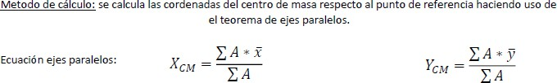

##### Planta de centro de masa

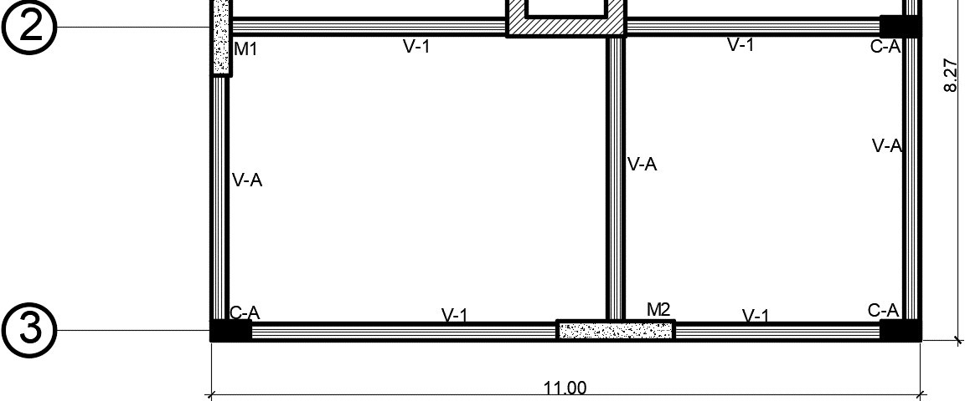

Cálculo de Centro de masa de cada losa

|  |  |  |  |  |  |
| --- | --- | --- | --- | --- | --- |
| Losa | Área (m^2) | x (m) | y (m) | A*x | A*y |
| 1 | 12.99 | 2.42 | 6.51 | 31.43 | 84.54 |
| 2 | 13.05 | 8.58 | 6.51 | 111.94 | 84.93 |
| 3 | 26.55 | 3.20 | 2.50 | 84.96 | 66.38 |
| 4  Σ Area | 19.58 | 8.58 | 2.50  Σ A*x - A*y | 167.95 | 48.94 |
|  | 72.16 |  |  | 396.28 | 284.78 |

Centro de masa XCM, YCM utilizando teorema de ejes paralelos

|  |  |  |
| --- | --- | --- |
| Sumatoria A*x | Sumatoria A*y | Sumatoria Area |
| 396.28 | 284.78 | 72.16 |
|  | XCM (m) | 5.49 |
| YCM (m) | 3.95 |

Altura acumulada: es la suma de todos los niveles en la ruta.



|  |  |  |
| --- | --- | --- |
| Nivel | Peso sismico (ton) | Altura acumulada(m) |
| 1 | 126.49 | 4 |
| 2 | 116.40 | 7 |
| 3 | 83.82 | 10 |
|  | 326.71 | 21 |

Metodo AGIES

|  |  |  |  |
| --- | --- | --- | --- |
| Ingrese: | Descripcion de Variables | Norma | Busqueda |
| 4.2 | Io= Indice de sísmisidad |  | Figura: 4.5-1 |
| 1.5 | Scr= Ordenada espectral T corto (g) | Figura: 4.5-1 |
| 0.55 | S1r= Ordenada espectral T largo (g) | Figura: 4.5-1 |
| D | NPS= Nivel de proteccion sísmica | Figura: 4.2.2-1 |
| 5% | Prob= En 50 años | Figura: 4.2.2-1 |
| 1 | Fa= Coeficiente de sitio T corto | Tabla: 4.5-1 |
| 1.7 | Fv= Coeficientes de sitio T largo | Tabla: 4.5-2 |
| 1.12 | Na= Fac. por la proximidad de amenazas | Figura: 4.6.2-2 |
| 1.20 | Nv= Fac. por la proximidad de amenazas | Figura: 4.6.2-3 |
| 0.8 | Kd= Factores por nivel sísmico | Figura: 4.5.5-1 |

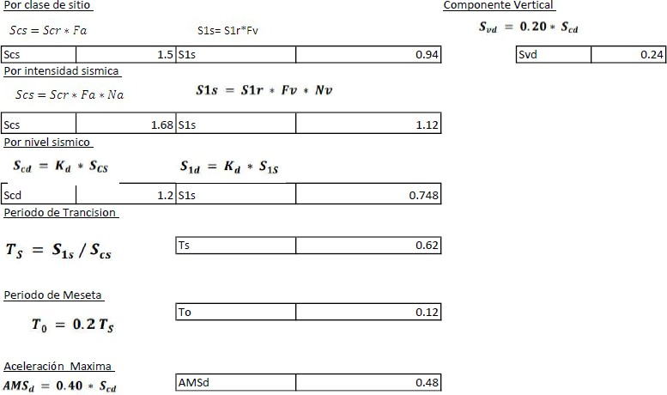

|  |  |  |  |  |  |  |
| --- | --- | --- | --- | --- | --- | --- |
| PERÍODO DE VIBRACIÓN | | | | | | |
| NSE-3 | | | | | | |
| T_a=K_T∗((h_n)^x) | | h_n (m) = | 10.25 | Altura de edificación | |  |
|  | | K_T= | 0.047 |  | Coeficiente | 2.1.6 |
| T_a | 0.34 | x | 0.85 |  | Coeficiente | 2.1.6 |

NOTA:

KT y X asignados para un sistema E-1 de concreto reforzado con fachada rígida , se incluye mampostería reforzada.

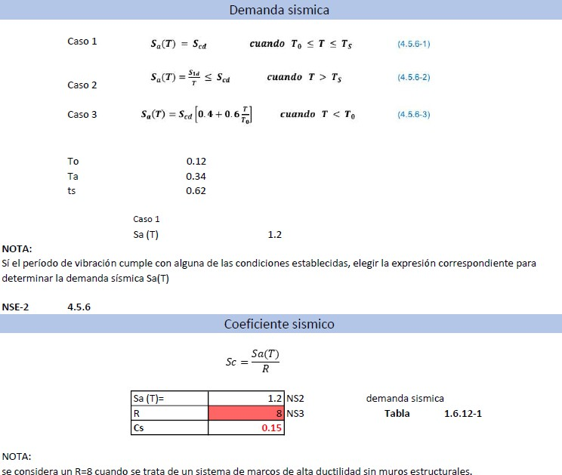

Coeficiente **minimo**

*Cs* 2= *0.044-Scd* ;;,: 0.01

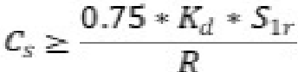

O; 0.15

0.044Scd 0.0528

0.75* Kd*Slr/r 0.04125

Coeficiente sismico a utillizar

NOTA:

El coeficiente sísmico obtenido mediante la 9ección 4.5.6 de la norma NSE-2, se debe comparar con los valores mínimos obtenidos propL1estos en la .sección 2.L4 de la NSE-3, debiendo tomar el mayor de los tres valores.

Periodo Nlatural de Vibracion

Para PNVse utiliza la.siguiente ecuación: Para X

*PNV* = 0.0906 * *htota.!*

Para **Y**

*PNV.*=*..* 0.0906 * *htota.l*

*X /Dx*

Donde::

*y /D.;*

hn= la altura total del edificio, no altura total a eje.

*Dx=* distancia total en el eje x

*Dy=* distanoia total en el eje y

La ecuacion a utilizar depende del eje que se desee anali.zar

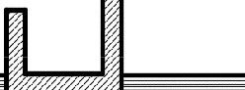

e

Q)

GA

V-1

V-1

GA

-A

V-

2

M1

V-1

C-A

V-

V-A

V-A

C-A

N

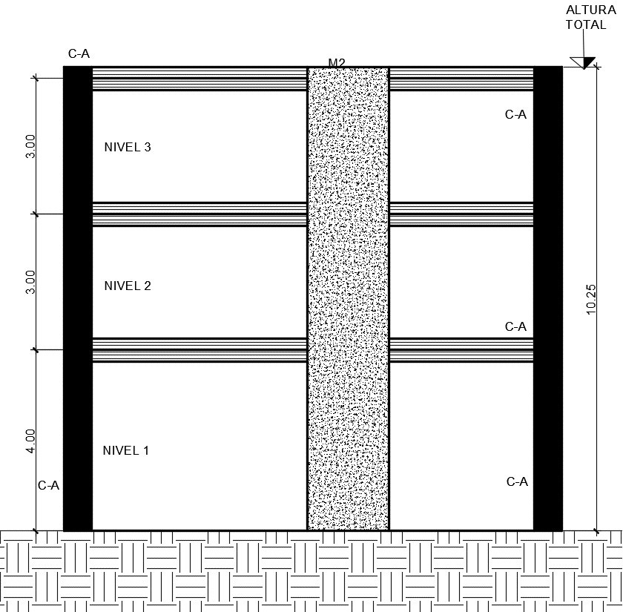

El valor del PNV obtenido tambien servira para determinar si a la estructura se le deberá de calcular la FUERZA TOP, pues si PNV>0.25 debe de calcularse

Análisis en el eje X

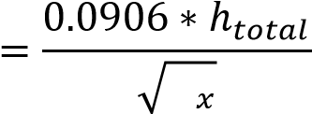

𝑃𝑃𝜇𝜇𝑉𝑉

𝐷𝐷

|  |  |
| --- | --- |
| hn (m) | 10.25 |
| Dx (m) | 11 |
| PNV | 0.28 |

EXISTE FUERZA TOP

Distribución de fuerza por piso

Peso sismico Se utiliza el peso sismico total del nivel a analisar

Altura hacum La altura acumulada es la altura que hay del suelo al nivel a analizar.

Factor de Distribución

El factor de distribución Cx equivale al producto del peso sismico* la altura acumulada, esto dividido entre la sumatoria total del producto peso sismico * altura acum.

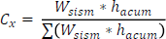

Fuerza en cada piso

La fuerza por piso sera el producto entre la Cortante Basal-la fuerza top*Cx. Solo al ultimo piso se le suma la fuerza top

𝐹𝐹𝐹𝐹 = 𝑉𝑉𝑠𝑠 − 𝐹𝐹𝑣𝑣𝑣𝑣𝐴𝐴𝐹𝐹𝑟𝑟 𝑉𝑉𝑜𝑜𝐹𝐹 ∗ 𝐶𝐶𝐶𝐶

Fuerza top

Fuerza que se le suma únicamente al último nivel

|  |  |
| --- | --- |
| Fuerza top(ton) | 0.96 |

Corte Basal Vb

|  |  |  |  |  |  |
| --- | --- | --- | --- | --- | --- |
|  | | Vb (ton) | 49.01 |  | |
| Nivel | peso sismico | h acumulada | Wsismico*hacum | Cx | Fp (Ton) |
| 1 | 126.49 | 4 | 505.95 | 0.23 | 11.26 |
| 2 | 116.40 | 7 | 814.81 | 0.38 | 18.13 |
| 3 | 83.82 | 10 | 838.16 | 0.39 | 19.61 |
|  | 326.71 |  | 2158.92 | 1.00 | 49.01 |

La sumatoria de todas las fuerzas de piso debe de ser igual a el Corte Basal SI CUMPLE

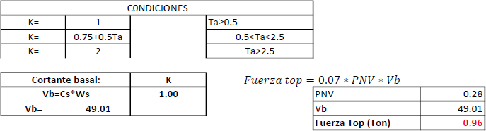

Rigidez por piso

Para la determinación de la Rigidez haremos uso de las siguientes expresiones

Modulo de elasticidad del Concreto: se determina según ACI318S-14, con la siguiente expresión

𝐸𝐸 = 15100 ∗



𝑠𝑠´𝑐𝑐

Modulo de cortante del concreto: El modulo del cortante de concreto sera igual al 40% de su modulo de elasticidad, según lo indica el codigo ACI318S-14

Rigidez:Los ultimos niveles se asumen en voladizo, mientras que los entre pisos se toman como empotrados

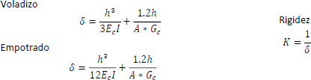

Se debe de determinar los elementos que soportan el sismo en cada uno de los ejes en cada sentido, X y Y, teniendo los elementos determinados se cálcula la rigidez de cada uno

Modulo de elasticidad

|  |  |
| --- | --- |
| Ec (kg/cm^2) | 248118.32 |
|  |  |
| Eg(Kg/cm^2) | 99247.33 |

Columna

30.00 cm

60.00 cm

|  |  |  |  |  |
| --- | --- | --- | --- | --- |
| Muro (cm) | |  | Altura de todos los elementos (cm) | 300.00 |
| Long. M1 | 150.00 |
| Long. M2 | 180.00 |
| Espe t | 30.00 |
|  | | Elevador (cm) | |  |
| Lado Largo | 354.00 |
| Lado corto 1 | 95.00 |
| Lado corto 2 | 98.00 |
| Lado inter 1 | 183.00 |
| Lado inter 2 | 183.00 |
| Espe t | 30.00 |

|  |  |
| --- | --- |
| K total en Y | 416716.6449 |

RIGIDEZ EN CADA MARCO

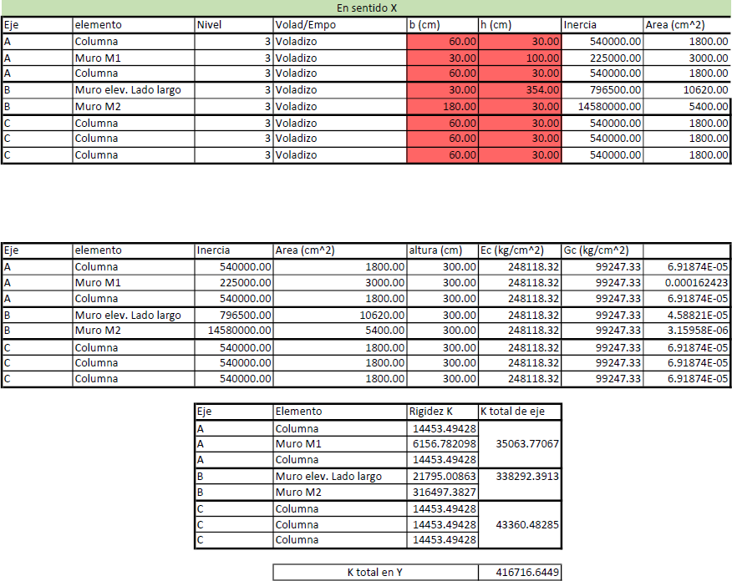

En sentido Y

|  |  |  |  |  |  |  |  |
| --- | --- | --- | --- | --- | --- | --- | --- |
| Eje | elemento | Nivel | Volad/Empo | b(cm) | h(cm) | Inercia | Area (cm'2) |
| 1 Columna | | 3 Voladizo | | **60.00** | **30.00** | 135000.00 | 1800.00 |
| 1 Muro elev.lado inter 1 | | 3 Voladizo | | **183.00** | **30.00** | 411750.00 | 5490.00 |
| 1 Columna | | 3 Voladizo | | **60.00** | **30.00** | 135000.00 | 1800.00 |
| 2 Muro Ml | | 3 Voladizo | | **30.00** | **100.00** | 2500000.00 | 3000.00 |
| 2 Muro elev.lado inter 2 | | 3 Voladizo | | **183.00** | **30.00** | 411750.00 | 5490.00 |
| 2 Columna | | 3 Voladizo | | **60.00** | **30.00** | 135000.00 | 1800.00 |
| 3 Columna | | 3 Voladizo | | **60.00** | **30.00** | 135000.00 | 1800.00 |
| 3 Muro M2 | | 3 Voladizo | | **180.00** | **30.00** | 405000.00 | 5400.00 |
| 3 Columna | | 3 Voladizo | | **60.00** | **30.00** | 135000.00 | 1800.00 |

|  |  |  |  |  |  |  |  |
| --- | --- | --- | --- | --- | --- | --- | --- |
| Eje | elemento | Inercia | Area (cm'2) | altura (cm) | Ec (kg/cm'2) | Ge(kg/cm'2) |  |
| 1 Columna | | 135000.00 | 1800.00 | 300.00 | 248118.32 | 99247.33 | 0.000270704 |
| 1 Muro elev.lado inter **1** | | 411750.00 | 5490.00 | 300.00 | 248118.32 | 99247.33 | 8.87555E-05 |
| 1 Columna | | 135000.00 | 1800.00 | 300.00 | 248118.32 | 99247.33 | 0.000270704 |
| 2 Muro **Ml** | | 2500000.00 | 3000.00 | 300.00 | 248118.32 | 99247.33 | 1.57183E-05 |
| 2 Muro elev.lado inter 2 | | 411750.00 | 5490.00 | 300.00 | 248118.32 | 99247.33 | 8.87555E-05 |
| 2 Columna | | 135000.00 | 1800.00 | 300.00 | 248118.32 | 99247.33 | 0.000270704 |
| 3 Columna | | 135000.00 | 1800.00 | 300.00 | 248118.32 | 99247.33 | 0.000270704 |
| 3 Muro M2 | | 405000.00 | 5400.00 | 300.00 | 248118.32 | 99247.33 | 9.02347E-05 |
| 3 Columna | | 135000.00 | 1800.00 | 300.00 | 248118.32 | 99247.33 | 0.000270704 |

|  |  |  |  |
| --- | --- | --- | --- |
| Eje | Elemento | Rigidez K | K total de eje |
| 1 Columna | | 3694.069259 |  |
| 1 Muro elev.lado inter 1 | | 11266.91124 | 18655.04976 |
| 1 Columna | | 3694.069259 |  |
| 2 Muro Ml | | 63620.08168 |  |
| 2 Muro elev.lado inter 2 | | 11266.91124 | 78581.06218 |
| 2 Columna | | 3694.069259 |  |
| 3 Columna | | 3694.069259 |  |
| 3 Muro M2 | | 11082.20778 | 18470.34629 |
| 3 Columna | | 3694.069259 |  |

K total en X 115706.45821

Centro de Rigidez

**Planta de distancia de Rigidez**



en direccion y

|  |  |  |  |
| --- | --- | --- | --- |
| v | Dx | K | K*Dx |
| A | 0.13 | 350.64 | 45.58 |
| B | 6.28 | 3382.92 | 21244.76 |
| C | 10.88 | 433.60 | 4717.62 |
|  |  | 4167.17 | 26007.97 |

en direccion x

|  |  |  |  |
| --- | --- | --- | --- |
|  |  |  |  |
|  | 8.12 | 186.55 | 1514.79 |
|  | 4.88 | 785.81 | 3834.76 |
|  | 0.15 | 184.70 | 27.71 |
|  |  | 1157.06 | 5377.25 |

Utilizamos la ecuación de ejes paralelos para determinar el centro de Rigidez.

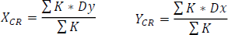Ecuación ejes paralelos:

|  |  |  |
| --- | --- | --- |
| CR  y | 6.24 | m |
| CRx | 4.65 | m |

|  |  |  |
| --- | --- | --- |
| CMy | 3.95 | m |
| CMx | 5.49 | m |

El CM Y CR deben de coincidir lo más que se pueda.

Rigidez por piso

Para la determinación de la Rigidez haremos uso de las siguientes expresiones

Módulo de elasticidad del Concreto: se determina según ACI318S-14, con la siguiente expresión

𝐸𝐸= 15100 ∗𝑠𝑠´𝑐𝑐

Módulo de cortante del concreto: El módulo del cortante de concreto sera igual al 40% de su módulo de elasticidad, según lo indica el código ACI318S-14

Rigidez: Los últimos niveles se asumen en voladizo, mientras que los entre pisos se toman como empotrados

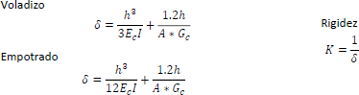

Se debe de determinar los elementos que soportan el sismo en cada uno de los ejes en cada sentidos, X y Y, teniendo los elementos determinados se cálcula la rigidez de cada uno

Módulo de elasticidad

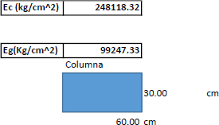



Rigidez en cada marco.



|  |  |  |  |  |  |  |  |  |
| --- | --- | --- | --- | --- | --- | --- | --- | --- |
| Eje 1 | elemento | lnerci<1 | !Are.a [crn"2) | altura (cmJ IEc (kg/,cm"2) | | Ge (lo;g/cmA2) |  | |
| A | Columna | 540000.00 | 1800.00 | 300..00 | 248118..32 | 99247.33 | 6.9' | 1874E-05 |
| A | MuroMl | 38.02187.50 | 3450.00 | 300..00 | 2481l8.:32 | 99247.33 | 1.05914E-05 | |
| A | Columna | 540000.00 | 1800.00 | 300.00 | 248118..32 | 99'247.33 | 6.9' | 1874E-05 |
| B | Muro elev. Lado largo | 796500.00 | 1Cl620.00 | 300.00 | 248118..32 | 99'247.33 | 4.58821E-05 | |
| B 1 | MuroM2 | 857500.00 | 2100.00 | 300..001 248118.32 | | 99'247.33 | 4.40282E-05 | |
| e | Columna | 540000.00 | 1800.00 | 300..00 | 248118...32 | 99'247.33 | 6.9' | 1874E-05 |
| e | Columna | 540000.00 | 1800.00 | 300.00 | 248118.32 | 99'247.33 | 6.9' | 1874E-05 |
| e | Columna | 540000.00 | 1800.00 | 300..00 | 248118...32 | 99'247.33 | 6.9' | 1874E-05 |

|  |  |  |  |
| --- | --- | --- | --- |
| Eje | Elemento | Rigidel **K** IKtota! **de** eje | |
| A | !columna | 14453.49428 | 123322.93.85 |
| **A** | Muro Ml | 94415.949.89 |
| **A** | !columna | **14453.49428** |
| B | Muro,elev ..Lado largo | 21795.00853 | 44507.73434 |
| B | Muro M2 | 22712.72572 |
| c | Columna | 14453.49428 | 43360.4.82.85 |
| c | !columna | 14453.49428 |
| c | Columna | 14453.49428 |

K total en Y 21119'1.15571

En sentido X

l

|  |  |  |  |  |  |  |  |  |  |
| --- | --- | --- | --- | --- | --- | --- | --- | --- | --- |
| IEie | | elemento | Nivel | Volad/Empo | | b(cm) | h(cmJ | Inercia | IArea (cm"2) |
| 1 Columna | | | 3 | Voladizo | 1 | **60_00** | **3()_00** | 135000..00 | 1800.00 |
| 1 Muro elev.lado inter 1 | | | 3 | Voladizo | 1 | **153.00** | **30.00** | 344250.00 | 4590.00 |
| 1 | 1 | Columna | 3 Voladizo | | | **60.00** | **30.00** | 135000..00 | 1800.00 |
| 1 | 2 | Muro Ml | .3 Voladizo | | | **115.00** | **30.00** | 258750.00 | 3450.00 |
| 2 Muro elev.lado inter 2 | | | 3 | Voladizo | 1 | **153.00** | **30.00** | 344250..00 | 4590.00 |
| 1 | 2 | Columna | 3 Voladizo | | | **60.00** | **30.00** | 135000.00 | 1800.00 |
| 1 | 3 | Column,a | 3 Voladizo | | | **60.00** | **30.00** | 135000..00 | 1800.00 |
| .3 Muro M2 | | | .3 | Voladizo | 1 | **70.00** | **30.00** | 157500.00 | 2100.00 |
| 1 | 3 | Columna | 3 Voladizo | | | **60.00** | **30.00** | 135000..00 | 1800.00 |

1

1

1

1

1

1

1

1

1

|  |  |  |  |  |  |  |  |  |
| --- | --- | --- | --- | --- | --- | --- | --- | --- |
| Ej,e | elemento | Inercia | Are:a (cm"2) | altura (,cm) | 6c (kg/cmA2) | Ge {kg/cmA2) | |  |
| 1 Columna | | 135000.00 | 1800.00 | 300.00 | 24811.8.32 | 99 | 1247.33 | 0.000270704 |
| 1 Muro elev.lado inter 1 | | 344250.00 | 4590.00 | 300.00 | 24811.8..32 | 99 | '247.33 | 0.000106159' |
| 1 Columna | | 135000.00 | 1800.00 | 300.00 | 24811.8.32 | 99 | 1247.33 | 0.000270704 |
| 2 Muro Ml | | 258750.00 | 3450.00 | 300.00 | 24811.8.32 | 99 | 1247.33 | 0.000141237 |
| 2 Muro elev.lado inter 2 | | 344250.00 | 4590.00 | 300.00 | 24811.8..32 | 99 | '247.33 | 0.000106159' |
| 2 Columna | | 135000.00 | 1800.00 | 300.00 | 24811.8.32 | 99 | 1247.33 | 0.000270704 |
| 3 Columna | | 135000.00 | 1800.00 | 300.00 | 24811.8..32 | 99 | 1247.33 | 0.000270704 |
| 3 Muro M2 | | 157500.00 | 2100.00 | 300.00 | 24811.8.32 | 99 | 1247.33 | 0.000232032 |
| 3 Columna | | 135000.00 | 1800.00 | 300.00 | 24811.8..32 | 99 | '247.33 | 0.000270704 |

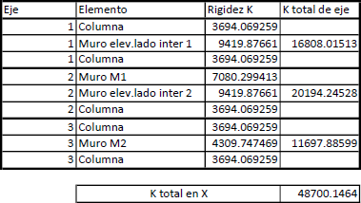

Centro de Rigidez

##### Planta de distancia de Rigidez



|  |  |  |  |
| --- | --- | --- | --- |
| v | Dy | K | K*DY |
| A | 0.125 | 1233.23 | 154.15 |
| B | 6.28 | 445.08 | 2795.09 |
| C | 10.88 | 433.60 | 4717.62 |
|  |  | 2111.91 | 7666.86 |

|  |  |  |  |
| --- | --- | --- | --- |
|  |  |  |  |
|  | 8.12 | 168.08 | 1364.81 |
|  | 4.88 | 201.94 | 985.48 |
|  | 0.15 | 116.98 | 17.55 |
|  |  | 487.00 | 2367.84 |

Utilizamos la ecuacion de ejes paralelos para determinar el centro de Rigidez.



|  |  |  |
| --- | --- | --- |
| CRy | 3.63 | m |
| CRx | 4.86 | m |
|  | | |
| CMy | 3.95 | m |
| CMx | 5.49 | m |

|  |  |  |  |
| --- | --- | --- | --- |
| e Exentricidad | |  | |
| ex (m) | 0.32 | e (m) | 0.70 |
| ey (m) | 0.63 |  | |

El CM Y CR deben de coincidir lo más que se pueda.

##### Distribución de fuerza por eje.

|  |  |  |  |
| --- | --- | --- | --- |
| Fuerza de piso | | | |
| Nivel | Peso sísmico | h acumulada | Fp (ton) |
| 1 | 126.49 | 4.00 | 11.26 |
| 2 | 116.40 | 7.00 | 18.13 |
| 3 | 83.82 | 10.00 | 19.61 |

Fuerza por eje

Se utiliza la siguiente ecuación

𝐾𝐾𝑣𝑣𝑏𝑏𝑣𝑣

𝐹𝐹𝐹𝐹 − 𝑣𝑣𝑏𝑏𝑣𝑣 = ∗ 𝐹𝐹𝐹𝐹𝑣𝑣𝑒𝑒𝑜𝑜

∑ 𝐾𝐾𝑣𝑣𝑏𝑏𝑣𝑣

|  |  |  |  |  |
| --- | --- | --- | --- | --- |
| Eje | Nivel | K | Fp (ton) | Feje (Ton) |
| 1 | 3 | 168.08 | 19.61 | 6.77 |
| 2 | 3 | 201.94 | 19.61 | 8.13 |
| 3 | 3 | 116.98 | 19.61 | 4.71 |
|  | Total | 487.00 | F TOTAL | 19.61 |

La fuerza distribuida en cada eje al sumarla debe de ser igual a la fuerza basal que ingresa.

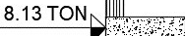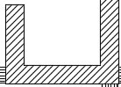

6.77 TON

C-A

V-1

V-1

C-A

V-A

ElEVAOOR

V-A

M1

V-1

V-1

C-A

V-A

V-A

V-A

4.71 TON

C-A

V-1

M2

V-1

C-A

INGRESO DE SISMO EN SENTIDO XX

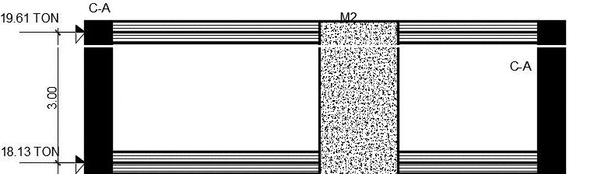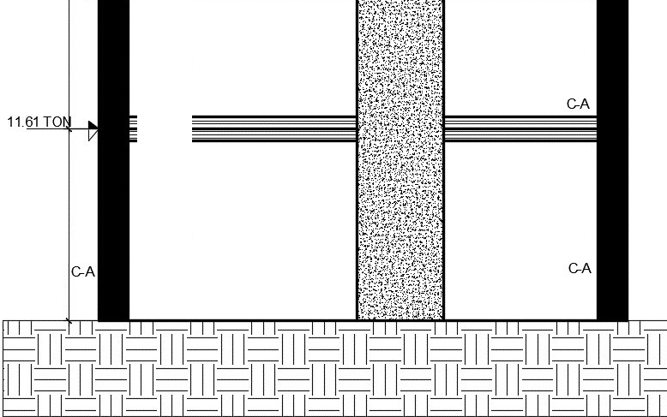

NIVEL3

8

<')

NIVEL2

o

*q*

'<f

NIVEL 1